НАЦІОНАЛЬНИЙ ТЕХНІЧНИЙ УНІВЕРСИТЕТ УКРАЇНИ
«КИЇВСЬКИЙ ПОЛІТЕХНІЧНИЙ ІНСТИТУТ
імені ІГОРЯ СІКОРСЬКОГО»
Факультет менеджменту та маркетингу
Кафедра промислового маркетингу
«На правах рукопису»  УДК __658.8____________ | До захисту допущено:  Завідувач кафедри  ________ Сергій СОЛНЦЕВ  «11» _ грудня __ 2024р.
МАГІСТЕРСЬКА ДИСЕРТАЦІЯ
на здобуття ступеня магістра
за освітньо-професійною програмою
«Промисловий маркетинг»
спеціальності 075 Маркетинг
на тему: «Реформування політики просування краудфандингових платформ»

Виконав:
студент 2-го курсу, групи УМ-31мп
Кацай Кирило Ігорович __________
Науковий керівник:
професор, зав. кафедри промислового маркетингу,
д. ф-м. н., проф. Солнцев Сергій Олексійович __________
Рецензент:
декан факультету менеджменту та маркетингу,
д. е. н., проф. Кравченко Марина Олегівна __________
Засвідчую, що у цій магістерській дисертації немає запозичень з праць інших авторів без відповідних посилань
Студент _____________
Київ – 2024 року
НАЦІОНАЛЬНИЙ ТЕХНІЧНИЙ УНІВЕРСИТЕТ УКРАЇНИ
«КИЇВСЬКИЙ ПОЛІТЕХНІЧНИЙ ІНСТИТУТ
ІМЕНІ ІГОРЯ СІКОРСЬКОГО»

Факультет менеджменту та маркетингу
Кафедра промислового маркетингу
Рівень вищої освіти – другий (магістерський)
Спеціальність – 075 Маркетинг
Освітньо-професійна програма «Промисловий маркетинг»

ЗАТВЕРДЖУЮ
Завідувач кафедри
__________ Сергій СОЛНЦЕВ
« 02 » вересня 2024 року

ЗАВДАННЯ
на магістерську дисертацію студенту
КАЦАЙ КИРИЛУ ІГОРОВИЧУ

1. Тема дисертації «Реформування політики просування краудфандингових платформ», науковий керівник дисертації завідувач кафедри промислового маркетингу, доктор фізико-математичних наук, професор Солнцев Сергій Олексійович, затверджені наказом по університету від «08» листопада 2024 року № 5019-с.
2. Строк подання студентом дисертації: 11 грудня 2024 року.
3. Об’єкт дослідження: політика просування краудфандингових платформ.
4. Предмет дослідження: теоретичні засади та практичні рекомендації щодо реформування політики просування краудфандингових платформ.
5. Перелік завдань, які потрібно розробити:
а) теоретико-методологічна частина:
- розкрити сутність політики просування, її роль та значення для досягнення стратегічних цілей підприємств;
- охарактеризувати основні інструменти політики просування підприємств;
- дослідити способи оцінки ефективності інструментів політики просування;
б) дослідницько-аналітична частина:
- оцінити стан та тенденції розвитку ринку краудфандингу в Україні;
- дослідити маркетингову діяльність ТОВ «Ф’юзор»;
- оцінити маркетингову політику просування ТОВ «Ф’юзор»;
в) проектно-рекомендаційна частина:
- обґрунтувати напрями реформування політики просування ТОВ «Ф’юзор» з урахуванням цілей політики просування компанії та сучасних тенденцій;
- розробити заходи реформування політики просування ТОВ «Ф’юзор», включаючи рекомендації щодо впровадження нових інструментів (каналів комунікації) та їх носіїв а також цільових ринків;
- провести економічне обґрунтування впровадження заходів реформування з оцінкою їх впливу на ефективність діяльності платформи.
6. Орієнтовний перелік ілюстративного матеріалу
- інструменти політики просування підприємств та їх вплив на різні етапи взаємодії з клієнтом;
- способи оцінки інструментів політики просування підприємств;
- класифікація та сучасний стан попиту, пропозиції та конкуренції на ринку краудфандингу України;
- мотиваційне поле споживачів краудфандингових платформ;
- загальна характеристика краудфандингової платформи ТОВ «Фʼюзор», а також оцінка її маркетингової діяльності та інструментів політики просування;
- обґрунтування напрямів реформування політики просування ТОВ «Фʼюзор»;
- обґрунтовані заходи реформування політики просування ТОВ «Фʼюзор»
- прогнозні наслідки впровадження запропонованих заходів реформування політики просування ТОВ «Фʼюзор».

7. Дата видачі завдання: 29 березня 2024 року.
9. Календарний план

№  з/п | Назва етапів виконання  магістерської дисертації | Строк виконання етапів магістерської дисертації | Примітка
1. | Збір необхідної інформації, вивчення та аналіз наукових джерел щодо досліджуваної тематики | 02.09.2024- 09.09.2024
2. | Вивчення теоретико-методичних засад за обраною тематикою дослідження | 10.09.2024 – 24.09.2024
3. | Аналіз діяльності досліджуваного підприємства та промисловості | 02.09.2024 – 12.09.2024
4. | Аналіз потенціалу підприємства та напрямів досліджуваної тематики | 13.09.2024 – 27.09.2024
5. | Оцінювання політики просування на підприємстві | 28.09.2024 – 18.10.2024
6. | Розроблення рекомендацій щодо реформування політики просування підприємства | 19.10.2024 – 26.10.2024
7. | Розроблення системи управління залучення та утримання клієнтів підприємства | 27.10.2024 – 10.11.2024
8. | Економічне обґрунтування запропонованих заходів | 11.11.2024 – 18.11.2024
9. | Оформлення магістерської дисертації | 19.11.2024 – 30.11.2024

Студент ___________________ Кирило КАЦАЙ

Науковий керівник ___________________ Сергій СОЛНЦЕВ

РЕФЕРАТ

Магістерська дисертація складається зі вступу, 3 розділів, висновків та списку використаних джерел. Робота виконана в обсязі 151 сторінка, містить 33 рисунка, 16 таблиць і 16 формул.
У роботі досліджено сучасний стан та обґрунтовані заходи реформування політики просування краудфандингових платформ, зокрема на прикладі діяльності ТОВ «Ф’юзор». Мета роботи полягала у розробці рекомендацій щодо вдосконалення маркетингової політики просування платформи, орієнтованої на підвищення ефективності залучення та утримання клієнтів. Робота складається з трьох розділів, кожен з яких деталізує ключові аспекти дослідження.
У першому розділі розглянуто теоретико-методологічні засади політики просування. Було проаналізовано сутність політики просування, її ключову роль у діяльності підприємств, основні інструменти, такі як реклама, PR, персональні продажі та стимулювання збуту та додаткові інструменти. Висвітлено сучасні підходи до оцінки ефективності інструментів просування, зокрема через KPI та аналітичні платформи. Це створило базу для розуміння важливості адаптації політики просування до сучасних умов.
У другому розділі виконано оцінку маркетингової діяльності ТОВ «Ф’юзор». Проведено аналіз особливостей ринку краудфандингу в Україні, його структури та ключових тенденцій розвитку. Оцінено інструменти просування, які використовуються платформою, їх сильні та слабкі сторони. Виявлено, що основними викликами є обмежений вплив на два з ключових етапів взаємодії з клієнтом моделі «пісочного годинника» та недостатня присутність на міжнародному ринку, що створює необхідність удосконалення політики просування.
У третьому розділі розроблено рекомендації щодо реформування політики просування ТОВ «Ф’юзор». Запропоновано впровадження таргетованої реклами у Facebook, Instagram та LinkedIn, використання LinkedIn Conversation Ads, а також стратегій ретаргетингу та ремаркетингу. Ці заходи спрямовані на підвищення залученості користувачів, формування лояльності клієнтів та розширення присутності компанії на міжнародних ринках.
Результати дослідження можуть бути використані ТОВ «Ф’юзор» для підвищення ефективності маркетингових кампаній, залучення нових інвесторів та утримання існуючих клієнтів. Запропоновані рекомендації забезпечують економічну доцільність реформування та сприяють зростанню обсягу залучених інвестицій.
Ключові слова: краудфандинг, політика просування, інструменти політики просування, реклама, реклама в інтернеті, таргетована реклама, ретаргетинг, ремаркетинг, LinkedIn Conversation Ads, маркетингова стратегія, модель «пісочного годинника», економічна ефективність.

ABSTRACT

The master's thesis consists of an introduction, 3 chapters, conclusions and a list of references. The work is 151 pages long, contains 33 figures, 16 tables and 16 formulas.
The master's thesis examines the current state and justified measures for reforming the promotion policy of crowdfunding platforms, in particular, on the example of LLC «F'yuzor». The purpose of the study is to develop recommendations for improving the marketing promotion policy of the platform aimed at increasing the efficiency of engaging and retaining its customers. The work consists of three sections, each detailing key aspects of the paper.
The first section discusses the theoretical and methodological foundations of the promotion policy. This part analyzes the essence of the promotion policy, its key role in the activities of enterprises, the main instruments, such as advertising, PR, direct marketing, and sales promotion as well as additional instruments. It highlights modern approaches to evaluating the effectiveness of promotion instruments, in particular through KPIs and analytical platforms. This created the basis for understanding the importance of adapting the promotion policy to present-day environment.
The second section evaluates the marketing activities of LLC «F'yuzor». This part features an analysis of the crowdfunding market in Ukraine, its structure and key development trends. It is found that the main challenges are the limited impact on two of the key stages of interaction with the client of the Hourglass model and insufficient presence in the international market, which creates the need to improve the promotion policy.
The third section elaborates on recommendations for reforming the promotion policy of LLC «F'yuzor». It is recommended to introduce targeted advertising on Facebook, Instagram and LinkedIn, use LinkedIn Conversation Ads, as well as various retargeting and remarketing practices. These measures are aimed at increasing user engagement, building customer loyalty and expanding the company's presence in international markets.
The results of the study can be used by LLC «F'yuzor» to increase the effectiveness of marketing campaigns, engage with new investors and retain existing customers. The proposed recommendations ensure the economic feasibility of reforms enabling the growth of investments raised.
Keywords: crowdfunding, promotion policy, promotion policy instruments, advertising, advertising on the Internet, targeted advertising, retargeting, remarketing, LinkedIn Conversation Ads, marketing strategy, Hourglass model, economic viability.

ЗМІСТ

ВСТУП 10
РОЗДІЛ 1 ТЕОРЕТИКО-МЕТОДОЛОГІЧНІ ЗАСАДИ ПОЛІТИКИ ПРОСУВАННЯ 14
1.1 Сутність політики просування 14
1.2 Інструменти політики просування підприємств 23
1.3 Способи оцінки інструментів політики просування підприємств 34
Висновки до розділу 1 43
РОЗДІЛ 2 ОЦІНКА ПОЛІТИКИ ПРОСУВАННЯ ТОВ «Ф’ЮЗОР» 45
2.1. Сучасний стан та тенденції галузі краудфаундингу в Україні 45
2.2 Загальна характеристика маркетингової діяльності підприємства ТОВ «Ф’юзор» 85
2.3 Інструменти політики просування ТОВ «Ф’юзор» 95
Висновки до розділу 2 105
РОЗДІЛ 3 УДОСКОНАЛЕННЯ ПОЛІТИКИ ПРОСУВАННЯ ТОВ «Ф’ЮЗОР» 107
3.1 Обґрунтування напрямів реформування політики просування 107
3.2 Заходи реформування політики просування 116
3.3 Економічне обґрунтування реформування політики просування 126
Висновок до розділу 3 136
ВИСНОВОК 138
ДОДАТКИ 140
Додаток 1 Економічне обгрунтування заходів реформування політики просування 140
Додаток 2 Приклад вигляду повідомлення LinkedIn Conversation Ads 142
СПИСОК ВИКОРИСТАНИХ ДЖЕРЕЛ 143

ВСТУП

Актуальність роботи. Сучасний розвиток цифрових технологій та популяризація онлайн-платформ для колективного фінансування створюють нові можливості для малого і середнього бізнесу, стартапів та соціальних проєктів. Проте зростаюча конкуренція на ринку краудфандингу вимагає від платформ ефективної політики просування для залучення інвесторів та підтримки проектів. В умовах, коли традиційні методи реклами втрачають свою ефективність, виникає необхідність у реформуванні підходів до просування, що дозволить підвищити конкурентоспроможність краудфандингових платформ. Дослідження, спрямоване на реформування політики просування, є актуальним для забезпечення стійкого розвитку платформи, її адаптації до потреб цільової аудиторії та реагування на зміни ринкового середовища.
Зв’язок роботи з науковими програмами, планами, темами. Дана магістерська робота розроблена відповідно до тематики науково-дослідних робіт кафедри промислового маркетингу факультету менеджменту та маркетингу Національного технічного університету України «Київський політехнічний інститут імені Ігоря Сікорського» в межах виконання наукової теми: «Маркетинг в епоху невизначеності та цифрової трансформації суспільства та бізнесу» (№ 0121U114175).
Мета і завдання роботи. Метою даної магістерської роботи є розробка науково обґрунтованих рекомендацій щодо реформування політики просування краудфандингових платформ на прикладі ТОВ «Ф’юзор», що спрямовані на підвищення її ефективності. Для досягнення поставленої мети у межах даного дослідження вирішуються такі завдання:
- Розкрити сутність політики просування, її роль та значення для досягнення стратегічних цілей підприємств;
- Охарактеризувати основні інструменти політики просування підприємств, включаючи традиційні методи та сучасні цифрові технології;
- Дослідити способи оцінки ефективності інструментів політики просування, зокрема використання ключових показників ефективності (KPI) та аналітичних платформ;
- Оцінити стан та тенденції розвитку ринку краудфандингу в Україні, зокрема структуру, динаміку та фактори впливу на попит та пропозицію;
- Проаналізувати маркетингову діяльність ТОВ «Ф’юзор» та визначити сильні та слабкі сторони його поточної політики просування.
- Обґрунтувати напрями реформування політики просування ТОВ «Ф’юзор» з урахуванням цілей політики просування компанії та сучасних тенденцій;
- Розробити заходи реформування політики просування ТОВ «Ф’юзор», включаючи рекомендації щодо впровадження нових інструментів (каналів комунікації) та їх носіїв а також цільових ринків;
- Провести економічне обґрунтування впровадження заходів реформування з оцінкою їх впливу на ефективність діяльності платформи.
Об’єктом дослідження є політика просування краудфандингових платформ.
Предметом дослідження є теоретичні засади та практичні рекомендації щодо реформування політики просування краудфандингових платформ.
Методи дослідження. Основу аналізу становили кількісні та якісні методи оцінки ефективності політики просування. Для цього було використано модель «пісочного годинника», яка дозволяє оцінити вплив маркетингових інструментів на ключові етапи взаємодії клієнтів із платформою — від залучення до утримання та розширення. Застосування таких методів, як SWOT-аналіз, аналіз ключових показників ефективності (KPI) та економічне моделювання, дозволило оцінити сильні та слабкі сторони поточної маркетингової політики ТОВ «Ф’юзор». Також були використані методи порівняльного аналізу інструментів просування, зокрема таргетованої реклами, ретаргетингу, ремаркетингу та інших сучасних цифрових інструментів.
Наукова новизна отриманих результатів.
Вперше:
- запропоновано науковий підхід до реформування політики просування краудфандингових платформ на основі моделі «пісочного годинника» яка дозволяє оцінити ефективність впливу маркетингових інструментів політики просування на кожен етап взаємодії клієнта з платформою;
- обґрунтовано доцільність інтеграції LinkedIn Conversation Ads як інноваційного інструменту для персоналізованої взаємодії з інвесторами у вузьких спеціалізованих нішах, таких як оборонні технології, що сприяє збільшенню рівня залучення нових та утримання існуючих клієнтів.
Удосконалено:
- підхід до розподілу цільової аудиторії краудфандингових платформ із урахуванням специфіки локальних (українських) та міжнародних (європейських) інвесторів.
Набули подальшого розвитку:
- теоретичні засади політики просування у сфері краудфандингу, зокрема шляхом розширення уявлення про застосування інструментів персоналізованого маркетингу;
- підходи до підвищення нових та повторних інвестицій через індивідуалізацію рекламних повідомлень, таргетинг за різними критеріями та мотиваційними полями, а також збереження довгострокового інтересу до платформи;
- методика економічного обґрунтування політики просування, яка включає розрахунок окупності впровадження нових інструментів що дозволяє оцінити доцільність витрат та прогнозувати рентабельность.
Практичне значення отриманих результатів полягає у розробці конкретних рекомендацій щодо вдосконалення політики просування краудфандингових платформ, зокрема для ТОВ «Ф’юзор». Запропоновані інструменти, такі як таргетована реклама, ретаргетинг, ремаркетинг та використання LinkedIn Conversation Ads, можуть бути інтегровані у діяльність компаній для підвищення ефективності залучення та утримання інвесторів. Застосування розроблених підходів дозволяє краудфандинговим платформам оптимізувати витрати на просування, збільшити обсяг інвестицій та сформувати довгострокові відносини з клієнтами. Результати роботи можуть бути використані як основа для стратегічного планування маркетингової діяльності у секторі краудфандингу як в Україні, так і на міжнародних ринках.

РОЗДІЛ 1 ТЕОРЕТИКО-МЕТОДОЛОГІЧНІ ЗАСАДИ ПОЛІТИКИ ПРОСУВАННЯ

1.1 Сутність політики просування

У сучасному динамічному бізнес-середовищі, де конкуренція постійно зростає, успішні компанії зобов'язані постійно адаптувати свої стратегії для залучення та утримання клієнтів. Однією з ключових складових цього процесу є просування товарів і послуг, яке відіграє вирішальну роль у формуванні споживацької поведінки та зміцненні позицій на ринку. Ефективна комунікація з цільовою аудиторією дозволяє компаніям не лише презентувати свої продукти, але й формувати довгострокові відносини з клієнтами, що, в свою чергу, сприяє зростанню лояльності та повторним продажам.
Просування в бізнесі можна визначити як «будь–яку форму маркетингових комунікацій, яка використовується компанією для інформування, формування позитивного іміджу марки, фірми, нагадування про свої товари/послуги для стимулювання попиту на них»[1]. Тут, важливим є комплексний підхід, який враховує специфіку ринку, потреби споживачів та конкурентні переваги для задоволення вищезазначених цілей.
Таким чином, успішний комплекс дій із просування створює основи для формування політики просування. Ця політика включає в себе систематичний та цілеспрямований підхід до всіх аспектів комунікації з ринком, враховуючи як зовнішні чинники, так і внутрішні стратегії компанії. Вона визначає, як компанія буде взаємодіяти зі своїми споживачами, які повідомлення буде передавати та які канали комунікації обирати для досягнення своїх цілей.
Політика просування, таким чином, стає не лише інструментом для залучення нових клієнтів, але й стратегічним елементом, який допомагає компаніям адаптуватися до змінюваного ринкового середовища. Завдяки цій політиці організації можуть реалізувати свої цілі, зміцнити своє положення на ринку та забезпечити довгостроковий успіх у бізнесі.
У наукових джерелах поняття «політика просування» визначається по-різному, і кожен з авторів акцентує на певних аспектах цього процесу. Розглянемо найпоширеніші підходи до визначення політики просування.
Таблиця 1.1 – Основні визначення поняття «політика просування»
№ | Дослідник | Визначення поняття «політика просування» | Акцент
1 | 2 | 3 | 4
1. | Ф. Котлер [2] | Сукупність різних видів діяльності з доведенню інформації про переваги продукту до потенційних споживачів і стимулювання виникнення бажання купити | Доведення інформації про продукт.
2. | М. Портер [3] | Це процес, у якому з одного боку, здійснюється вплив на цільові купівельні сегменти, з другого боку – отримання відповідної інформації щодо реакції цих споживачів на здійснені компанією комунікативні заходи | Вплив і зворотний зв'язок споживачів.
3. | Я. В. Литвиненко [4] | Це планування та розробка різних заходів просування товарів на ринки збуту та стимулювання цих процесів | Планування заходів просування товарів.
4. | М. Візнюк [5] | Політика в рамках якої вирішуються питання щодо презентації компанії на ринку, підвищення впізнаваності бренду та спілкування зі своєю цільовою аудиторією | Презентація компанії та впізнаваність бренду.
5. | В. Медюх [5] | Цілий комплекс міроприємств, спрямованих на поінформованість покупця, формування його переконань, та нагадування цільовому сегменту ринку про продукцію фірми | Інформування, переконання, нагадування покупців.
6 | І. М. Онопрієнко [6] | Створення ефективних комунікацій з клієнтами шляхом адаптації продукції (послуг) вимогам кінцевих споживачів, з формуванням та стимулюванням попиту з метою збільшення продажів та підвищення прибутковості підприємницької діяльності | Адаптація продукту до вимог споживачів.
7 | І. І. Поліщук [7] | Діяльність покликана проінформувати ринок про пропозиції компанії, переконувати покупців у перевагах товару та стимулювати вже існуючих споживачів до нових придбань. | Інформування ринку та стимулювання покупців.
8 | Н. С. Палій [8] | Процес обміну осмисленою інформацією і психологічною енергією між людьми з допомогою різних засобів зв'язку. | Обмін інформацією та психологічна енергія.
9 | П. Дойль [9] | Процес передавання та отримання повідомлень, учасниками якого є відправник та аудиторія. | Передача і отримання повідомлень.
10 | Т. Д. Гірченко,  О. В. Дубовик [10] | Спілкування із фактичними або потенційними покупцями продукції підприємств. | Спілкування з покупцями підприємств.
Побудовано автором на основі джерел [2-10]
Аналіз наукових підходів до визначення поняття «політика просування» демонструє широку різноманітність інтерпретацій та підходів до цього поняття. Важливо відзначити, що всі визначення, незалежно від їх акцентів, зводяться до кількох ключових елементів: інформування, впливу на споживачів, стимулювання купівлі та зворотного зв’язку з ринком.
Бачимо, що Ф. Котлер [2] акцентує увагу на доведенні інформації про переваги продукту та стимулюванні бажання купити, що підкреслює не лише інформативну складову, а й активний вплив на прийняття рішення споживачем. Це класичний підхід до політики просування, де інформація слугує інструментом переконання.
В той самий час М. Портер [3] розширює це визначення, додаючи компонент зворотного зв'язку від споживачів. Таким чином, просування не лише здійснює вплив на ринок, але й отримує відповідну інформацію про реакцію споживачів, що дозволяє коригувати стратегію. Такий підхід акцентує важливість двосторонньої комунікації.
Я. В. Литвиненко [4] зосереджує увагу на плануванні та розробці заходів, які спрямовані на стимулювання процесів продажу. Це підкреслює важливість систематичного підходу до створення політики просування, з чіткими цілями та визначеними діями. М. Візнюк [4] та В. Медюх [4] акцентують увагу на підвищенні впізнаваності бренду та спілкуванні з аудиторією, що є центральними складовими маркетингових комунікацій. Вони наголошують на тому, що просування не обмежується лише продажем продуктів, але й створює довготривалі відносини зі споживачами.
І. М. Онопрієнко [5] та І. І. Поліщук [6] підкреслюють роль просування у формуванні попиту та стимулюванні подальших продажів, що робить акцент на взаємодії з ринком для максимізації прибутку. Н. С. Палій [7] та П. Дойль [8] вводять у визначення елементи психологічного впливу та обміну повідомленнями, що робить акцент на комунікації як взаємодії на емоційному рівні.
Відповідно, можна зробити висновок, що політика просування є багатокомпонентним процесом, який включає інформування, стимулювання
попиту, зворотний зв’язок та емоційний вплив на аудиторію.
З урахуванням аналізованих підходів, «політику просування» можна визначити як систему комунікаційних заходів, спрямованих на інформування, переконання та стимулювання цільової аудиторії до купівлі продукту або послуги з отриманням зворотного зв'язку для подальшого коригування стратегії просування.
Політика просування є складовою частиною маркетингової стратегії, яка впливає на успіх підприємства чи платформи, що взаємодіє з цільовою аудиторією. Це не просто набір інструментів та підходів для досягнення короткострокових результатів, а комплексна система комунікаційних заходів, спрямованих на інформування, переконання та підтримання взаємодії з потенційними споживачами або інвесторами.
Політика просування
за каналами комунікації
- основні засоби (реклама, стимулювання збуту, персональний продаж, PR, прямий маркетинг)
- додаткові засоби (виставки, спонсоринг, інтегровані маркетингових комунікацій, брендинг, продакт плейсемент)
за цілями
просування
інформування
переконання
нагадування
створення іміджу
підкріплення
за типом ринку
B2B
B2C
за стратегією
Pull
Push

Рисунок 1.1 – Поділ політики просування за різними класифікаційними ознаками
[джерело: авторська розробка]
Таким чином, поділ політики просування за різними класифікаційними ознаками потенційно дозволяє краще орієнтуватися в підходах і стратегічних цілях, які використовує організація для взаємодії з аудиторією.
1. Класифікація за цілями просування
Політика просування класифікується на кілька ключових категорій залежно від кінцевих цілей, які ставляться перед комунікаційними заходами. Основними напрямами є інформування, переконання, нагадування, створення іміджу та підкріплення. Кожен з цих напрямів виконує свою роль у загальній стратегії комунікації, взаємодії з аудиторією та досягненні довгострокових бізнес-цілей.
Інформування як складова політики просування є фундаментальним елементом комунікаційної стратегії, що ставить за мету донести до цільової аудиторії важливу інформацію. Цей напрям вважається першим кроком у формуванні обізнаності щодо продукту або послуги серед потенційних клієнтів чи партнерів. Метою інформування є передача точних, об’єктивних даних, які дозволяють аудиторії отримати чітке розуміння ключових характеристик, цінностей або переваг пропозиції.
Переконання є ще одною цілю просування, що націлене на активізацію цільової аудиторії та її спонукання до конкретних дій. На цьому етапі політика просування спрямована не лише на подальшу передачу інформації, але й на використання стратегій впливу на рішення аудиторії. Мета переконання полягає в тому, щоб перевести пасивний інтерес у активну дію, забезпечуючи при цьому більш глибоке розуміння вигод та переваг пропозиції.
Нагадування спрямована на підтримку взаємодії з цільовою аудиторією після того, як вона вже зацікавилась продуктом або послугою. Політика нагадування дозволяє зберегти активний контакт з аудиторією і стимулювати подальші дії. Основна ідея цієї стратегії полягає в підтриманні постійної зацікавленості, що допомагає запобігти втраті уваги або інтересу з боку клієнтів.
Створення іміджу є тривалою і складною метою політики просування, яка спрямована на формування позитивного образу компанії, продукту або послуги в свідомості аудиторії. Ця мета передбачає послідовну роботу над тим, щоб компанія асоціювалася з певними цінностями, характеристиками чи стандартами якості. Іміджеве просування є важливим елементом, що допомагає виділитися серед конкурентів і сприяє підвищенню довіри.
Підкріплення є одним із ключових напрямів політики просування, який передбачає зміцнення існуючих позицій компанії на ринку та підтримання позитивної взаємодії з аудиторією. Метою цього підходу є не лише збереження вже досягнутих успіхів, але й постійне вдосконалення комунікаційних стратегій для підвищення ефективності взаємодії з клієнтами та партнерами.
Класифікація за типом ринку
Політика просування також може бути класифікована за типом аудиторії, на яку вона спрямована. У цьому контексті можна виокремити два основних типи: B2B (business-to-business) та B2C (business-to-consumer). Кожен з цих типів передбачає різні підходи до комунікаційної стратегії, виходячи з характеру взаємодії з аудиторією, її потреб та очікувань.
Політика просування, орієнтована на бізнес-клієнтів, відрізняється більш формалізованими і тривалими комунікаційними стратегіями. B2B-аудиторія зазвичай складається з організацій, компаній або великих інвесторів, які здійснюють більш ретельний аналіз та ухвалення рішень. У цьому контексті просування будується на демонстрації переваг продукту або послуги, що відповідають специфічним потребам бізнесу. Політика B2B просування передбачає глибокий аналіз ринкових умов і складних пропозицій.
B2B-аудиторія відзначається складністю процесу ухвалення рішень, що зазвичай включає кілька етапів і залучає кількох осіб з різними ролями в організації. Таким чином, просування для такої аудиторії має враховувати специфіку і потреби кожного учасника цього процесу, забезпечуючи надання детальної та обґрунтованої інформації.
Класифікація за стратегіями
Pull-стратегія це підхід до просування, який спрямований на залучення цільової аудиторії шляхом створення попиту на продукт або послугу. Основна мета полягає в тому, щоб клієнти або інвестори самостійно зацікавилися пропозицією, а не отримували її безпосередньо від компанії. Ця стратегія ґрунтується на створенні унікальної цінності, що стимулює бажання дізнатися більше. Важливим елементом pull-стратегії є контент, що відповідає інтересам аудиторії та викликає позитивні асоціації з продуктом або брендом.
Push-стратегія передбачає активне просування продукту або послуги безпосередньо до цільової аудиторії за допомогою прямого маркетингу. Цей підхід має на меті швидко донести пропозицію до великої кількості потенційних клієнтів та стимулювати негайну реакцію. В основі push-стратегії лежить використання агресивних інструментів, таких як рекламні кампанії та промо-акції, які зосереджені на швидкому збільшенні продажів.
Відповідно, комплекс політики просування, також іменований «маркетинговими комунікаціями», ключовим елементом маркетингових стратегій і безпосередньо пов'язаний із тим, як інформація про продукт або послугу досягає цільової аудиторії. Проте цей процес часто ускладняється наявністю перешкод, що можуть заважати правильному сприйняттю або навіть блокувати його на різних етапах. Політика просування передбачає систематичний процес передачі інформації, який складається з ряду учасників та етапів, де кожен елемент виконує визначену функцію.
Комунікаційний процес включає такі основні елементи: відправник, кодування, звертання, канали комунікації, декодування, отримувач, зворотна реакція, зворотний зв’язок та перешкоди.[14]
Таким чином, ефективний комунікаційний процес, що включає всіх учасників — відправника, отримувача та канали комунікації — є основою для реалізації успішної політики просування товарів і послуг, що в свою чергу сприяє досягненню бізнес-цілей підприємства.
Переходячи до терміну «реформування» який в сучасному світі є важливим інструментом, за допомогою якого організації та суспільства адаптуються до змінюваного середовища. Історично, необхідність реформування виникає у відповідь на різноманітні виклики, які постають перед суспільством. Однією з основних причин реформ є зміни в економічному середовищі. Наприклад, промислова революція в XVIII-XIX століттях[15] потребувала переосмислення традиційних методів виробництва і управління. У цей час відбувся перехід від аграрного суспільства до індустріального, що вимагало нових підходів до організації праці, управління ресурсами та впровадження нових технологій.
Ще одним прикладом є період після Другої світової війни, коли багато країн стикнулися з необхідністю відновлення економіки[16]. В умовах руйнування, нестачі ресурсів і потреби в швидкому відновленні були запроваджені численні реформи, які стосувалися різних сфер життя. Країни, які успішно реалізували реформи, змогли швидко відновити свою економіку та підвищити рівень життя населення. Наприклад, німецьке «економічне диво» (Wirtschaftswunder)[17] стало можливим завдяки реалізації реформ, які сприяли відновленню промисловості, стабілізації валюти та залученню інвестицій.
Кодування
Відправник
Звернення
Декодування
Одержувач інформації
Зворотна
реакція
Зворотний звʼязок
Перешкоди

Рисунок 1.2 – Маркетинговий процес комунікацій і його учасники та елементи
Удосконалено автором на основі джерела [14]
Сучасні зміни в технологіях та глобалізації також сприяють реформуванню. Поява нових інформаційних технологій, змін у споживацьких вподобаннях і розвитку міжнародної торгівлі змушують компанії постійно адаптувати свої стратегії. Наприклад, компанії, які не реагували на розвиток електронної комерції, ризикували втратити свої позиції на ринку. Успішні приклади компаній, які змогли адаптувати свої бізнес-моделі, включають Amazon, яка трансформувала роздрібну торгівлю завдяки впровадженню онлайн-платформи.
Процес реформування зазвичай пов'язують із поняттям «розвиток», оскільки він передбачає трансформацію структур, процесів та механізмів управління для досягнення більшої ефективності та результативності. Розвиток та реформування є взаємопов'язаними поняттями, оскільки реформування є необхідним елементом для забезпечення сталого розвитку. В процесі розвитку організації або суспільства виникають нові потреби, виклики та можливості, які вимагають корекцій у наявних системах. Наприклад, в умовах змінювання демографічних показників, таких як старіння населення, виникає потреба у змінах у системах соціального забезпечення, медичного обслуговування та освітніх програм.
Оскільки сучасний бізнес-середовище є дуже динамічним, компанії змушені постійно інвестувати в розвиток, щоб залишатися конкурентоспроможними. Реформування політики просування, як частина загальної стратегії розвитку, може дозволити компаніям адаптувати свої маркетингові комунікації, зміцнивши зв'язок зі споживачами і враховуючи їх змінні потреби.
Таблиця 1.2 – Основні визначення поняття «розвиток»
№ | Дослідник | Визначення поняття «розвиток»
1. | О. Є. Кузьмін [11] | Необоротні, закономірні, спрямовані зміни матеріальних і нематеріальних об’єктів
2. | З. В. Юринець [12] | Перехід від структури однієї якості (відзначається однією кількістю, порядком і характером залежності компонентів) до структури іншого порядку (особливістю є інша кількість, порядок, залежність компонентів)
3. | О. І. Пархоменко-Куцевіл [13] | Удосконалення та зміна певних процесів або сфер життєдіяльності суспільства, відповідних ознак, перехід до принципово нових якісних характеристик, відмінних від тих, що були та відповідають сьогоднішній ситуації в країні, світі, міжнародних відносин тощо
Побудовано автором на основі джерел [11-13]
Таким чином, «реформування» можна визначити як процес систематичної трансформації існуючих структур, процесів та підходів з метою підвищення їх ефективності, адаптації до нових умов та досягнення сталого розвитку. Цей процес передбачає не лише впровадження нових ідей та технологій, але й оцінку існуючих практик, їх критику та модифікацію відповідно до сучасних вимог.
Відповідно, «реформування» може стосуватися різних аспектів діяльності, включаючи економіку, політику, соціальну сферу, освіту, а також маркетинг і комунікації, зокрема політику просування.
Виходячи з вищевикладеного, «реформування політики просування» можна визначити як процес систематичної трансформації комунікаційних заходів, що спрямовані на ефективне інформування, переконання та стимулювання цільової аудиторії до купівлі продукту чи послуги, з метою адаптації до нових ринкових умов та досягнення високих результатів у сфері продажу. Цей процес передбачає використання зворотного зв'язку від споживачів для коригування і вдосконалення стратегії просування, що забезпечує сталий розвиток підприємства в умовах конкурентного середовища.

1.2 Інструменти політики просування підприємств

Розглядуючи інструменти політики просування підприємств неможливо не згадати комплекс маркетингу зараз відомий під назвою «4P»[18]. Комплекс маркетингу «4Р» (Product, Price, Place, Promotion) – це одна з найстаріших і найвпливовіших моделей маркетингової стратегії, що була запропонована у 1960 році професором Едмондом Джеромом Маккарті[19]. Він запропонував розглядати чотири ключові компоненти, які визначають успішність будь-якої маркетингової діяльності: продукт, ціна, місце і просування. Відповідно до цієї ідеї, підприємства в процесі маркетингової діяльності розробляють і впроваджують політики, пов'язані з продуктом, цінами, збутом та просуванням (комунікаціями).

Рисунок 1.3 – Комплекс маркетингу Дж. Маккарті
Візуалізовано автором на основі [19]

Комплекс «4Р» виник у той час, коли маркетинг лише починав формуватися як наукова дисципліна. У той час головним завданням маркетингу було забезпечення продажу товару через підвищення попиту. В умовах промислового розвитку, коли зростала конкуренція, маркетологи почали усвідомлювати необхідність детального вивчення поведінки споживачів та факторів, які впливають на прийняття ними рішень про покупку. Це і стало основою для створення комплексної моделі, яка б враховувала різні аспекти маркетингової діяльності.
Чотири елементи цієї моделі були спочатку сформовані на основі товарно-орієнтованого підходу, тобто коли бізнес спрямовував свої зусилля на виробництво і розповсюдження фізичних товарів. Однак, з розвитком послуг, цифрових технологій і зміною споживчих уподобань, модель «4Р» еволюціонувала, адаптуючись до нових реалій ринку.
«Просування», один з компонентів моделі «4Р», це комплексне поняття яке є, відповідно до розглянутого раніше, є сукупністю заходів, спрямованих на інформування, переконання і стимулювання споживачів до покупки товару або послуги. Цей компонент включає в себе рекламу, зв'язки з громадськістю, персональний продаж, прямий маркетинг та інші інструменти комунікації. Саме політика просування дозволяє бізнесу досягти своєї цільової аудиторії, сформувати позитивний імідж та стимулювати попит.
Просування є ключовим елементом маркетингової стратегії, оскільки воно створює необхідні умови для того, щоб потенційний покупець дізнався про товар, зацікавився ним і прийняв рішення про покупку. Без належного просування навіть найкращий продукт може залишитися непоміченим на ринку.
У класичному розумінні політика просування була досить прямолінійною і орієнтованою на масову аудиторію. Основними засобами просування були реклама в традиційних медіа (телебачення, радіо, друковані видання), персональні продажі та зв'язки з громадськістю[20]. Проте, з розвитком цифрових технологій, просування стало значно складнішим і багатовимірним. Виникли нові канали комунікації, такі як соціальні мережі, контент-маркетинг, електронна пошта, які вимагають від маркетологів нових підходів і стратегій.
Комплекс 4P тісно пов'язаний із моделлю AIDA, оскільки кожен із компонентів маркетингового міксу відіграє важливу роль на кожному з етапів AIDA.
Модель AIDA (Awareness, Interest, Desire, Action) — це класична модель маркетингових комунікацій, розроблена ще на початку XX століття для пояснення процесу прийняття рішення про покупку[18]. Дана модель визначає когнітивні та певною мірою емоційні стадії, через які проходить людина під час процесу купівлі[22]. Вона базується на припущенні, що споживач проходить через чотири основні етапи (від одного етапу до іншого), своєрідну воронку, перед тим, як зробити покупку.
Рисунок 1.4 – Елементи моделі AIDA
Побудовано автором на основі джерел [21][22]
Важливими етапами моделі AIDA є наступні: когнітивний рівень, на якому можна привернути увагу користувачів; ефективний рівень, який відноситься до етапу, на якому споживачі зацікавлені в пропонованих послугах і з'ясовують, що саме пропонується, що призводить до бажання придбати продукт або послугу; і рівень поведінки, на якому відбувається дія[22]. Використання такої системи дає маркетологам цілісне уявлення про те, як ефективно комунікувати з потенційними цільовими ринками. Перехід від одного кроку до іншого в сукупності збільшує шанси на успіх.
Моделі AIDA та 4P є одними з найвідоміших та найпоширеніших інструментів у сфері маркетингу. Вони допомагають компаніям структурувати та аналізувати процеси продажу і просування продуктів, а також розуміти, як споживачі приймають рішення про покупку. Модель AIDA описує поведінку споживача на шляху від першого контакту з продуктом до моменту покупки, тоді як комплекс 4P (продукт, ціна, місце, просування) фокусується на ключових елементах маркетингової стратегії, що впливають на успіх продукту на ринку.
Таким чином, комплекс «4P» можна вважати основним інструментом, який впливає на кожен етап моделі AIDA, допомагаючи компаніям ефективніше доносити свої продукти до споживачів та стимулювати їх до покупки.
Попри те, що модель AIDA історично була дуже успішною, вона почала втрачати свою актуальність в умовах сучасного маркетингу через декілька основних причин таких як лінійність процесу (споживач нібито проходить через усі етапи у суворій послідовності: від усвідомлення до інтересу, бажання і, нарешті, дії тоді як у реальному житті цей процес є набагато більш складним і нелінійним); необхідність врахування пост-купівельних стадій (у сучасному маркетингу взаємодія з клієнтом не завершується після покупки а навпаки, компанії повинні продовжувати спілкування з клієнтами для забезпечення їхнього задоволення, підтримки лояльності та стимулювання повторних покупок); зміни в поведінці споживачів (сучасні споживачі мають доступ до величезної кількості інформації, можуть порівнювати продукти що означає що процес прийняття рішення про покупку став набагато більш складним та багатофакторним); та емоційний компонент та досвід клієнта (AIDA фокусується на раціональних етапах прийняття рішення, таких як усвідомлення, інтерес та бажання, але вона не враховує емоційний аспект взаємодії з брендом).
У відповідь на недоліки моделі AIDA з'явилися нові, більш гнучкі та комплексні моделі маркетингу, які враховують сучасні реалії та вимоги такі як модель «Hourglass» (пісочного годинника)[23]. Модель «Hourglass» отримала свою назву завдяки візуальному образу пісочного годинника[23], який описує процес залучення клієнта до покупки та подальше його утримання та розвиток після покупки. У той час як AIDA концентрується виключно на етапах перед покупкою, Hourglass охоплює весь цикл взаємодії з клієнтом: від перших контактів до побудови лояльності та стимулювання повторних покупок.
Ключова особливість моделі полягає у тому, що вона розділяє шлях клієнта на дві великі частини.
Рисунок 1.5 – Елементи моделі Hourglass (моделі «пісочного годинника»)
Pre-purchase
Post-purchase
Побудовано автором на основі джерела [23]
Pre-purchase (до покупки): ця частина описує етапи, через які проходить клієнт перед тим, як зробити покупку. На етапі до покупки модель Hourglass розширює традиційну модель AIDA, додаючи кілька ключових етапів, які більш точно відображають реальний процес прийняття рішення споживачем у сучасних умовах.
Перший блок моделі, що відповідає стадіям до покупки, охоплює процеси залучення клієнта, інформування його про продукт, аналізу можливостей і прийняття рішення. Ключова ідея полягає в тому, що кожен з цих етапів є невід'ємною частиною шляху клієнта до прийняття рішення про покупку. Важливо розуміти, що цей процес не є лінійним, а клієнти можуть рухатися між етапами або повернутися до попереднього етапу, перш ніж прийняти остаточне рішення.
Post-purchase (після покупки): якщо модель AIDA закінчується на етапі дії (Action), коли клієнт приймає рішення про покупку, то Hourglass визнає, що це лише початок довготривалих відносин з клієнтом.
Після покупки компанія повинна підтримувати клієнта, допомагати йому адаптуватися до продукту, стимулювати повторні покупки та заохочувати лояльність. Модель Hourglass підкреслює важливість утримання клієнтів та розвитку їхньої довіри до бренду, що може призвести до зростання повторних покупок та рекомендацій іншим споживачам. Таким чином, ця модель спрямована на побудову лояльних клієнтів, які не лише повертаються за новими покупками, але й активно рекомендують бренд іншим.
Таким чином, модель «пісочного годиннику» має ряд переваг над AIDA у застосування комплексу маркетингових комунікацій (політики просування):
- Охоплення повного життєвого циклу клієнта. На відміну від AIDA, яка фокусується виключно на моменті залучення та прийняття рішення, Hourglass передбачає тривалу взаємодію з клієнтом, що включає підтримку після покупки. Це дозволяє створити стійкі відносини з клієнтом, що в результаті веде до більш високого рівня лояльності.
- Стратегічне значення постпокупкових взаємодій. Hourglass визнає, що після покупки клієнт може продовжувати приносити значну цінність компанії. Постпокупкові взаємодії спрямовані на задоволення клієнтів, підвищення їхньої лояльності та стимулювання повторних покупок. Це не лише підвищує прибутковість бізнесу, але й допомагає компаніям використовувати позитивні відгуки та рекомендації як інструмент для залучення нових клієнтів.
- Більш гнучкий і динамічний підхід. У порівнянні з AIDA, модель «пісочного годиннику» є більш гнучкою та враховує, що клієнти мають більше можливостей для отримання інформації, а їхні рішення про покупку є складнішими та довшими.
- Підвищена ефективність у створенні лояльності. Замість одноразової взаємодії з клієнтом модель спрямована на побудову тривалих відносин, що стимулює повторні покупки та розвиток лояльної клієнтської бази. Це особливо важливо для сучасних компаній, де конкуренція за клієнтів стає все більш інтенсивною.
Відповідно до проведеного аналізу, політика просування має на меті не лише залучити нових клієнтів, але й утримати існуючих та заохочувати їх самих приводити нових клієнтів. Важливим є інтегрований підхід до просування, коли всі інструменти (канали) взаємодіють між собою, забезпечуючи максимальне покриття аудиторії і створюючи єдиний бренд-комунікаційний образ. Він охоплює різноманітні засоби комунікації, які використовуються для досягнення головних цілей маркетингових комунікацій: формування попиту, стимулювання збуту, підвищення впізнаваності бренду та утримання клієнтів[24]. Основна мета, як було визначено попередньо, це впливати на рішення споживача та досягати поставлених бізнес-цілей через ефективне використання елементів просування.
У структурі комплексу просування виділяють основні та додаткові засоби комунікації[25]. Основні засоби включають найбільш популярні та ефективні інструменти, які використовуються для впливу на цільову аудиторію. Серед них: реклама, стимулювання збуту, персональний продаж, зв'язки з громадськістю (PR), прямий маркетинг[25].
Інструменти політики просування

Основні засоби | Додаткові засоби

- Реклама  - Стимулювання збуту  - Персональний продаж  - PR (звʼязки з громадкістю)  - Прямий маркетинг | - Виставки та ярмарки  - Спонсоринг  - Брендинг  - Продакт плейсмент  - та інше.
Рисунок 1.5 – Комплекс інструментів політики просування
Побудовано автором на основі джерела [25]
Додаткові засоби можуть варіюватися в залежності від конкретних умов і завдань, але основні інструменти залишаються фундаментальними в будь-якій маркетинговій стратегії.
1. Реклама це один із найдавніших і найбільш універсальних засобів комунікації, що використовується для донесення інформації про продукт або послугу до широкої аудиторії. Вона базується на платній передачі повідомлень через різні медіа-канали, які забезпечують доступ до потенційних споживачів. Основне завдання реклами полягає у створенні впізнаваності бренду та стимулюванні попиту на продукти або послуги компанії. Формати рекламних повідомлень варіюються від коротких слоганів і яскравих образів до детальних повідомлень, що підкреслюють унікальні переваги товару.
Реклама відіграє важливу роль у створенні бренду, його образу та сприйняття на ринку. За допомогою реклами компанії мають можливість впливати на споживчі емоції, формувати уявлення про продукт і стимулювати бажання придбати його. Від правильного вибору каналів розповсюдження реклами, змісту та естетики повідомлень залежить не тільки продаж товару, але й довгостроковий успіх компанії на ринку.
2. Стимулювання збуту — це набір інструментів, які використовуються для прискорення та збільшення обсягів продажу. Цей засіб просування має більш короткостроковий характер, порівняно з рекламою, і орієнтований на швидке досягнення конкретних результатів, таких як збільшення кількості продажів або заохочення повторних покупок. Використання різноманітних акцій, знижок, подарункових сертифікатів чи інших стимулюючих засобів допомагає компаніям активно залучати клієнтів і утримувати їх увагу.
3. Персональний продаж передбачає безпосередню взаємодію між продавцем і потенційним клієнтом, що робить його одним із найіндивідуальніших інструментів маркетингових комунікацій. Цей метод найчастіше використовується при продажу складних або високовартісних товарів та послуг, де споживачу потрібна детальна інформація або професійна консультація. Під час персонального продажу продавець має можливість зрозуміти потреби клієнта, адаптувати пропозицію та відповісти на запитання, що виникають у процесі ухвалення рішення.
Особливістю персонального продажу є можливість налагодження довгострокових відносин з клієнтами. Це особливо важливо в секторі B2B, де угоди часто вимагають кількох етапів переговорів і тривалих комунікацій. Персональний продаж дозволяє будувати довіру між продавцем і покупцем, оскільки прямий контакт дає змогу більш детально обговорити переваги товару або послуги, продемонструвати їх у дії та відповідати на запити в режимі реального часу.
4. PR або зв'язки з громадськістю є невід'ємною частиною комплексного просування і зосереджуються на формуванні позитивного іміджу компанії в очах громадськості, медіа та інших стейкхолдерів. Основна мета PR — це створення та підтримка репутації бренду через інформування аудиторії про важливі події, новини компанії, її соціальну відповідальність чи досягнення. PR не є прямою рекламою, оскільки інформація передається через незалежні канали, що підвищує рівень довіри до повідомлень.
Важливим елементом PR є робота з медіа. Прес-релізи, інтерв’ю з керівниками компаній, статті про досягнення або участь у значущих заходах — це основні інструменти, що використовуються для взаємодії з журналістами та іншими представниками медіа. Завдяки цьому PR допомагає будувати довіру до бренду та створювати позитивний образ в очах громадськості. Важливою перевагою PR є те, що позитивні відгуки чи згадки в ЗМІ мають сильніший вплив на аудиторію, ніж звичайна реклама, оскільки сприймаються як більш об’єктивна та незалежна інформація.
5. Прямий маркетинг
Прямий маркетинг — це засіб комунікації, що передбачає безпосереднє звернення до окремих клієнтів з персоналізованими повідомленнями. Основна його особливість полягає у високій точності таргетування аудиторії та можливості миттєвого вимірювання результатів. Прямий маркетинг може використовувати різноманітні інструменти, включаючи електронні розсилки, поштові повідомлення, SMS, телефонні дзвінки або messaging, а також новітні інтерактивні технології, такі як чат-боти або персоналізовані пропозиції на сайтах.
Завдяки регулярним персоналізованим комунікаціям компанії можуть зміцнювати стосунки з існуючими клієнтами, підвищувати їхню лояльність та стимулювати повторні покупки.
Таблиця 1.4 – Порівняльна характеристика основних інструментів (засобів) маркетингової комунікації політики просування
Інструмент | Цілі | Носії | Переваги | Недоліки
1 | 2 | 3 | 4 | 5
Реклама | Підвищення впізнаваності бренду, інформування споживачів, стимулювання попиту | ТБ, радіо, друковані ЗМІ, контекстна і банерна реклама, SMM, та інше | Широке або вузьке (таргетоване) охоплення аудиторії,  створення потужного візуального та емоційного впливу | Висока вартість (ТВ та друкована), відсутність прямого зворотного зв'язку, низька ефективністі при невірному таргетуванні
Стимулювання збуту | Прискорення продажів, стимулювання повторних покупок | Програми лояльності, знижки, купони, подарунки | Миттєвий вплив на продажі,  підвищення лояльності клієнтів | Короткостроковий ефект, часте використання може зменшити довгострокову лояльність
Персональний продаж | Індивідуальні переговори, детальне переконання у перевагах продукта/послуги | Особисті зустрічі,  телефонні дзвінки або відеоконференції,  презентації та демонстрації продукту | Прямий вплив на клієнта,  індив. підхід, гнучкість у переговорах | Високі витрати, обмежене охоплення, порівняно з масовими каналами комунікації
PR | Формування позитивного іміджу, підтримка довіри до компанії | Прес-релізи, SEO, заходи, інфлюенс маркетинг, постинг у відомих медіа, та інше | Довготривалий ефект, підвищення довіри | Складність у контролі, вимірювання ефективності
Прямий маркетинг | Персоналізована комунікація та формування персоналізованого досвіду, стимулювання миттєвої дії | Email, mobile та SMS маркетинг | Прямий зворотний зв'язок, висока персоналізація | Висока вартість підтримки баз даних, можлива агресивність кампаній
Удосконалено автором на основі джерела [25]

1.3 Способи оцінки інструментів політики просування підприємств

Оцінка ефективності політики просування підприємств є важливим, але водночас надзвичайно складним завданням. Сучасний маркетинг охоплює безліч інструментів та каналів комунікації, що ускладнює не лише процес реалізації, але й аналіз результативності. Політика просування впливає на досягнення бізнес-цілей, формування лояльності клієнтів, залучення нових покупців, і навіть на брендове сприйняття. Однак виміряти ефективність таких дій — це не завжди простий процес, оскільки він стикається з низкою проблем, як внутрішніх, так і зовнішніх.
1. Однією з основних перешкод вимірювання ефективності політики просування є проблема атрибуції, тобто визначення, які маркетингові канали чи дії сприяли досягненню бажаного результату. У світі багатоканального маркетингу, коли користувачі можуть взаємодіяти з брендом через кілька точок дотику, важко точно визначити, який з цих каналів або дій призвів до кінцевого результату — покупки, підписки або іншої конверсії.
Різні моделі атрибуції мають свої обмеження: лінійна модель атрибуції припускає, що всі канали рівною мірою впливають на конверсію, що часто не відповідає реальності; модель останнього кліка приписує весь успіх останньому джерелу взаємодії, нехтуючи всіма попередніми етапами взаємодії з користувачем. модель першого кліка вважає, що перший контакт є визначальним для конверсії, ігноруючи вплив подальших взаємодій з брендом; та інші[26].
Для вирішення цієї проблеми часто використовують UTM-мітки[27] — спеціальні параметри, додані до URL-адреси, що дозволяють відстежувати джерело, канал і кампанію, які призвели користувача на сайт. UTM-мітки є популярним інструментом для покращення атрибуції, оскільки вони допомагають зрозуміти, звідки прийшов користувач і як він взаємодіяв з контентом. Наприклад:
$$https://www.example.com/?utm_source=linkedin\&utm_medium=banner \\ \&utm_campaign=project1version1\&utm_term=b2c\&{utm}_{content}=openai (1.1)$$
Однак навіть UTM-мітки не є ідеальним рішенням. Основні проблеми, пов’язані з їх використанням, включають:
- втрату міток під час подальших дій користувача. Наприклад, користувач може перейти з однієї сторінки на іншу через кілька кліків, і початкова UTM-мітка може загубитися або бути перезаписана, що спотворює дані про джерело конверсії;
- змішування даних. У разі неправильного налаштування або використання автоматичних систем трекінгу, система може неправильно інтерпретувати джерело трафіку або втратити інформацію під час передачі між різними сторінками сайту;
- залежність від «cookies»[28]. Часто UTM-мітки зберігаються через «кукі» браузера. Однак, якщо користувач очищає куки або блокує їх використання, система не зможе коректно відстежити його дії, що призводить до втрати інформації про джерело.
Таким чином, навіть при використанні UTM-міток, проблеми з атрибуцією залишаються. Багатоканальна реальність і складність відстеження користувачів через різні платформи та пристрої ставлять перед маркетологами завдання застосовувати більш досконалі методи атрибуції, комбінувати UTM-мітки з іншими інструментами відстеження (наприклад, Google Analytics або CRM-системами), а також зважати на те, що жоден інструмент не є універсальним для точної оцінки впливу всіх каналів просування.
2. Ефекти із затримкою (delayed effect). У багатьох випадках вплив маркетингових заходів не проявляється одразу. Наприклад, клієнт може побачити рекламний ролик або банер, але не здійснити покупку відразу, а через певний час, коли згадає про товар або бренд. Тому негайне вимірювання результатів може не відобразити реальний вплив просування.
Крім того, вплив попередньої реклами або маркетингових кампаній може залишатися тривалий час, формуючи довгострокову обізнаність про бренд або підвищуючи лояльність. Цей вплив минулої реклами ускладнює оцінку нових кампаній, оскільки важко відокремити внесок нової реклами від уже існуючої репутації бренду, сформованої попередніми заходами.
3. Постановка цілей, які не є SMART (Specific, Measurable, Achievable, Relevant, Timed)[29], є ще однією поширеною проблемою в оцінці ефективності політики просування. Якщо цілі просування не є чітко визначеними, їх складно виміряти, що, в свою чергу, унеможливлює проведення адекватного аналізу результатів.

Рисунок 1.6 – Елементи методу цілепокладання SMART для ефективного формулювання цілей підприємства
Побудовано автором на основі джерела [29]
Невідповідні або нечіткі KPI (ключові показники ефективності)[30] можуть також ускладнювати процес вимірювання. Наприклад, підприємство може мати за мету збільшити продажі, але не враховувати, що певні канали можуть впливати на інші показники, такі як залученість клієнтів або їх лояльність. Важливо, щоб KPI відображали цілі маркетингової стратегії, були вимірюваними і чітко визначеними, оскільки без цього оцінка ефективності стає проблематичною.
4. Ірраціональна поведінка споживачів. Ще одним фактором, який ускладнює вимірювання ефективності маркетингових заходів, є ірраціональна поведінка споживачів. У теорії, споживачі повинні приймати рішення, ґрунтуючись на раціональних чинниках, таких як ціна, якість товару або пропозиція. Однак на практиці споживацька поведінка часто є ірраціональною та емоційною.
5. Труднощі в методах вибірки. Методологічні труднощі, пов'язані з вибіркою даних, також створюють проблеми під час вимірювання ефективності маркетингових заходів. Наприклад, для аналізу ефективності рекламної кампанії часто використовують опитування або фокус-групи. Однак, труднощі вибірки можуть спотворювати результати.
6. Вплив зовнішніх факторів. Окрім зазначених вище першкод, на результати політики просування можуть впливати зовнішні чинники, які не підконтрольні підприємству. Це може бути економічна ситуація, дії конкурентів, політичні події або навіть погодні умови. Наприклад, глобальна економічна криза на прикладі 2007-2009 років[31] або «бульбашки» 2000х[32] може суттєво знизити попит на товари або послуги, навіть якщо маркетингова кампанія була добре спланована та виконана.
Отже, маючи на увазі вищезазначені складнощі, ефективність інструментів політики просування підприємством відбувається в декілька етапів.
I етап. Таким чином, перший етап аналізу ефективності політики просування починається ще до того, як конкретні інструменти просування будуть реалізовані. Ключовою складовою цього етапу є визначення цілей, що відображають пріоритети просування, та постановка відповідних ключових показників ефективності (KPIs). KPIs (Key Performance Indicators)[30] є кількісними показниками, які дозволяють оцінити успішність проведених заходів у межах політики просування та їх вплив на ключові аспекти розвитку підприємства, наприклад, збільшення лояльності клієнтів, підвищення залученості чи зростання продажів.
У рамках політики просування, незалежно від її конкретних завдань, можуть бути застосовані наступні KPIs:
- Збільшення кількості відвідувачів (Traffic Volume)[34] для подальшого застосування різних заходів з їх конвертування за Hourglass model: Це один з основних показників, що дозволяє оцінити загальний обсяг аудиторії та ефективність рекламних заходів з точки зору залучення нових відвідувачів.
$Traffic Volume=\frac{Кількість унікальних відвідувачів}{Часовой проміжок}$ (1.2)
- Збільшення показнику конверсії (Conversion Rate)[33] лідів у клієнтів/покупців: Показник, що демонструє відсоток відвідувачів, які здійснили цільову дію (зареєструвалися, здійснили покупку, підписалися на розсилку тощо).
$Conversion Rate=\frac{Кількість користувачів, які виконали цільову дію}{Загальна кількість відвідувачів}×100$ (1.3)
- Ріст кількості активних користувачів (Active Users)[35]: Цей показник вимірює кількість користувачів, які активно взаємодіяли з ресурсом або сервісом протягом певного періоду часу. Він дозволяє оцінити рівень залученості та активності аудиторії, а також ефективність просування з точки зору утримання користувачів.
- Підвищення кількості повторних покупок (retention відповідно до моделі «пісочного годинника») вимірюваний показниками:
    - середнього доходу на користувача (ARPU, Average Revenue Per User) [36]: Він дозволяє оцінити економічну ефективність просування, оскільки свідчить про те, наскільки кожен користувач цінний з точки зору отриманого доходу.
$ARPU=\frac{Дохід - витрати}{Загальна кількість активних користувачів}$ (1.4)
    - частоти повторних транзакцій (Repeat Transaction Rate)[36]: Високий рівень повторних транзакцій свідчить про лояльність клієнтів і стабільність залучення.
$Repeat Transaction Rate=\frac{Кількість користувачів, які здійснили повторні транзакції}{Загальна кількість користувачів}$ (1.5)
- Зменшення показнику відмов (Bounce Rate)[38] для email, SMS, event-маркетингу тощо: Визначає частку відвідувачів, які залишають сайт або ресурс після перегляду однієї сторінки без подальшої взаємодії. Цей показник часто використовують для оцінки якості контенту та релевантності користувацького досвіду.
$Bounce Rate=\frac{Кількість користувачів відкривших лише 1 сторінку сайта}{Загальна кількість відвідувачів}$ (1.6)
- Зменшення вартості залучення клієнтів (CAC, Customer Acquisition Cost)[33]: Цей KPI показує середню вартість залучення нового клієнта через маркетингові або рекламні заходи.
$CAC=\frac{Загальні витрати на маркетинг та просування}{Кількість нових клієнтів}$ (1.7)
II етап. Другий етап аналізу ефективності політики просування починається після проведення маркетингових заходів з політики просування і передбачає детальне порівняння фактичних результатів з попередньо встановленими цільовими показниками. Основна мета цього етапу — з’ясувати, наскільки обрані інструменти маркетингових комунікацій сприяли досягненню поставлених попередньо KPIs і як вони вплинули на бізнес-результати.
Для вимірювання ефективності кожного з основних інструментів політики просування використовуються як кількісні, так і якісні показники. Кількісні показники забезпечують конкретну і точну оцінку успіху, вимірюючи такі аспекти, як обсяг продажів, витрати на рекламу та кількість взаємодій з аудиторією. Якісні показники, у свою чергу, дозволяють глибше зрозуміти зміни в поведінці споживачів, їхню лояльність і взаємодію з брендом.
Таблиця 1.5 – Ключові показники для оцінки ефективності інструментів політики просування
Інструмент | Показники | Формули
1 | 2 | 3
Реклама | Click-Through Rate, Cost-Per-Call, Return on Investment тощо | (1.8-1.10)
Стимулювання збуту | Sales Lift, Repeat Purchase Rate тощо | (1.5), (1.14)
Персональний продаж | Close Rate, Average Sales Cycle, тощо | (1.12-1.13)
PR | Website Visits, Website/Social Media Impressions, Sentiment Analysis тощо | -
Прямий маркетинг | Open Rate, Conversion Rate, Click-Through Rate тощо | (1.3), (1.8), (1.11)
Побудовано автором на основі джерел [38, 41-46]
Ключові показники для визначення ефективності реклами
- CTR (Click-Through Rate)[33] — коефіцієнт кліків, що відображає відсоток користувачів, які побачили рекламу і натиснули на неї. CTR є одним з найпоширеніших показників для онлайн-реклами, оскільки дозволяє оцінити рівень залученості аудиторії. Високий CTR свідчить про релевантність рекламного повідомлення.
$CTR=\frac{Кількість кліків}{Кількість показів}×100$ (1.8)
- CPC (Cost Per Click)[33] — вартість одного кліку, що показує, скільки компанія витрачає за кожну взаємодію користувача з рекламою. CPC дозволяє оцінити рентабельність витрат на рекламну кампанію та порівняти її з доходами, отриманими від клієнтів, залучених через рекламу.
$CPC=\frac{Загальна вартість проведеної кампанії}{Загальна кількість кліків}×100$ (1.9)
- ROI (Return on Investment)[33] — коефіцієнт рентабельності інвестицій у рекламу, що дозволяє оцінити, наскільки успішно витрати на рекламну кампанію перетворюються на прибуток. ROI є важливим показником для оцінки того, наскільки рекламні інвестиції сприяють зростанню бізнесу.
$ROI=\frac{Чистий прибуток від кампанії}{Витрати на рекламу}×100$ (1.10)
Ключові показники для визначення ефективності PR (зв'язків з громадськістю)
- Відвідуваність вебсайту дозволяє оцінити, наскільки успішною була PR-кампанія у залученні уваги до компанії чи продукту.
- Website/Social Media Impressions[33] — кількість показів PR-повідомлень (статей, новин, прес-релізів), що вимірює, скільки разів аудиторія побачила інформацію про компанію. Важливість цього показника полягає в тому, що він дозволяє оцінити масштаб охоплення аудиторії, що підвищує загальну впізнаваність бренду.
- Емоційне сприйняття (Sentiment Analysis)[37] — якісний показник, що вимірює загальне сприйняття бренду в аудиторії. Для цього використовують аналіз коментарів, відгуків і згадок у ЗМІ або соціальних мережах. Цей показник не має точної формули, але вимірюється шляхом класифікації згадок на позитивні, негативні та нейтральні.
Ключові показники для визначення ефективності прямого маркетингу
- Коефіцієнт відкриття листів (Open Rate)[39] — відсоток отримувачів, які відкрили надіслані їм маркетингові повідомлення. Високий Open Rate свідчить про те, що тема повідомлення і його оформлення є цікавими для аудиторії.
$Open Rate=\frac{Кількість відкритих листів/повідомлень}{Загальна кількість надісланих лістів/повідомлень}×100$ (1.11)
- Коефіцієнт кліків на лист або повідомлення є відсотком отримувачів, які не тільки відкрили повідомлення, але й натиснули на посилання в ньому. CTR дозволяє оцінити рівень взаємодії користувачів з контентом і те, наскільки ефективними були заклики до дії. Формула подібна до (1.8).
- Коефіцієнт конверсії після відкриття листа — показник, що вимірює відсоток отримувачів, які здійснили бажану дію після відкриття маркетингового листа. Формула подібна до (1.3).
Ключові показники для визначення ефективності персонального продажу
- Коефіцієнт успішних угод (Close Rate)[40] — відсоток угод, що завершилися успішним продажем після особистої взаємодії. Високий Close Rate свідчить про ефективність персональних продажів, що вказує на здатність продавців конвертувати потенційні угоди в реальні продажі.
$Close Rate=\frac{Кількість успішно закритих угод}{кількість отриманих угод}×100$ (1.12)
- Середня тривалість циклу продажу (Average Sales Cycle)[36] — середній час, необхідний для завершення однієї угоди. Цей показник дозволяє зрозуміти, скільки часу в середньому потрібно для того, щоб завершити угоду, і може бути використаний для оптимізації процесу продажу.
$Average Sales Cycle=\frac{Кількість днів витрачена на закриті угоди}{Загальна кількість закритих угод}$ (1.13)
Ключові показники для визначення ефективності стимулювання збуту
- Відсоток збільшення продажів (Sales Lift)[41] — відсоткове зростання продажів після проведення акції або іншої активності, спрямованої на стимулювання збуту. Даний показник демонструє, наскільки акція була успішною у стимулюванні збуту і чи виправдала вона очікування компанії.
$Sales Lift=\frac{Оброблені продажі - Середня кількість продажів за проміжок часу}{Середня кількість продажів за проміжок часу}×100$ (1.14)
- Коефіцієнт повторних покупок після стимулювання (Repeat Purchase Rate) — показник, що вимірює, скільки клієнтів, які скористалися акцією або спеціальною пропозицією, повернулися для здійснення повторних покупок. Цей показник дозволяє оцінити, чи допомогла акція не тільки збільшити короткострокові продажі, але й сприяла підвищенню лояльності клієнтів у довгостроковій перспективі. Формула подібна до (1.5).
Окрім показників, що були розглянуті у попередніх розділах, існує також ряд альтернативних способів оцінки інструментів політики просування підприємств. До таких способів можна віднести різноманітні методи зворотного зв’язку від клієнтів, опитування, аналіз відгуків та інші дослідницькі методики. Так, особливо корисними є опитування типу NPS (Net Promoter Score)[42], які вимірюють ймовірність того, що клієнт рекомендуватиме бренд іншим. Це показує рівень лояльності клієнтів, що може бути важливим індикатором успіху кампанії.
Таблиця 1.6 – Декілька онлайн платформ для трекінгу результатів інструментів політики просування
Платформа | Основні можливості | Переваги | Недоліки
1 | 2 | 3 | 4
Google Analytics [43] | Відстеження джерел трафіку, поведінки користувачів на сайті, конверсій, тривалості сеансів, глибини перегляду, інтеграція з Google Ads | Потужна веб-аналітика, інтеграція з іншими сервісами Google, автоматизація збору даних | Складне налаштування, особливо для початківців, обмежена сегментація без додаткових інструментів
Facebook/LinkedIn Ads/Campaign Manager [44][45] | Детальна аналітика рекламних кампаній у соціальних мережах, таргетинг аудиторії за інтересами та поведінкою, автоматичний розподіл бюджету, інтеграція з Facebook Pixel (для Facebook Ads Manager) | Глибока аналітика аудиторій та результатів ефективності реклами | Обмеженість у відстеженні поза Facebook / LinkedIn, залежність від алгоритмів
Продовження таблиці 1.6
Salesforce [46] | CRM для управління відносинами з клієнтами, інтеграція з маркетинговими платформами, автоматизація процесів продажів, аналітичні інструменти | Гнучке налаштування під потреби компанії, автоматизація маркетингових процесів і продажів | Висока вартість впровадження, потребує тривалого навчання персоналу для ефективного використання
[джерело: авторська розробка]
У сучасному цифровому світі успішне управління маркетинговими кампаніями неможливе без використання онлайн-платформ, які автоматизують збір та аналіз даних. Онлайн інструменти допомагають маркетологам оцінювати ефективність різних інструментів просування і приймати рішення на основі реальних показників. До найбільш популярних платформ для відстеження ефективності просування належать Google Analytics[43], Facebook[44] або LinkedIn Ads Manager[45] та Salesforce[46].
Вибір конкретної платформи залежить від специфіки маркетингових завдань та пріоритетів. Google Analytics є чудовим інструментом для тих, хто фокусується на веб-аналітиці та оптимізації трафіку, тоді як Facebook Ads Manager є найкращим вибором для тих, хто активно використовує соціальні мережі для просування. Salesforce забезпечує найбільш комплексний підхід до управління клієнтами та продажами, пропонуючи потужні інструменти для аналізу взаємодії з клієнтами на всіх етапах їхнього життєвого циклу, тоді як застосування всіх цих платформ надає комплексний підхід до аналітики.

Висновки до розділу 1

Отже, було висвітлено ключові теоретико-методологічні основи, що лежать в основі сучасної політики просування. У ході аналізу було розглянуто сутність політики просування та її роль у бізнесі, яка полягає в інформуванні, переконанні та залученні цільової аудиторії. Усе це забезпечує не тільки підвищення впізнаваності бренду, але й стимулює зростання продажів і формування лояльності серед клієнтів.
Також було охарактеризовано основні інструменти політики просування, серед яких реклама, PR, персональні продажі та стимулювання збуту, що мають вирішальне значення для досягнення стратегічних цілей підприємства. Їх ефективне застосування дозволяє компаніям не тільки залучати нових клієнтів, але й підтримувати довгострокові відносини зі споживачами, що є важливим елементом у розвитку бізнесу в умовах жорсткої конкуренції.
Окрім цього, у розділі висвітлено сучасні підходи до оцінки інструментів політики просування, зокрема використання KPI та аналітичних платформ, таких як Google Analytics та Salesforce. Це дає змогу підприємствам забезпечити ефективне управління кампаніями та досягати оптимальних результатів у просуванні своїх продуктів і послуг, адаптуючись до швидких змін у цифровому середовищі.

РОЗДІЛ 2 ОЦІНКА ПОЛІТИКИ ПРОСУВАННЯ ТОВ «Ф’ЮЗОР»

2.1 Сучасний стан та тенденції галузі краудфаундингу в Україні

Краудфандинг (від англ. «crowdfunding» — фінансування масами) являє собою механізм залучення фінансування, який базується на використанні колективних зусиль багатьох людей для підтримки певного проекту, ідеї або бізнесу. Згідно з визначенням, наданим А. Орданіні, краудфандинг — це «колективні зусилля людей, які об’єднують свої гроші разом, зазвичай через Інтернет, для того, щоб інвестувати та підтримувати зусилля інших людей або організацій»[47]. Цей процес став можливим завдяки сучасним технологіям і платформам, які об'єднують проекти, що потребують фінансування, та інвесторів, готових надати кошти.
Основний принцип краудфандингу полягає у відкритому залученні фінансування через Інтернет-платформи, які виступають посередниками між ініціаторами проектів і широкою аудиторією користувачів. Завдяки відсутності необхідності залучати посередників або традиційні фінансові установи, краудфандинг дозволяє значно прискорити процес залучення капіталу та робить його доступним для широких верств населення.

Рисунок 2.1 – Елементи «5P» краудфандинг системи
Побудовано автором на основі джерела [48]
Для розуміння функціонування краудфандингових платформ важливо виділити ключові компоненти системи, які забезпечують її ефективність та стійкість. Основними компонентами краудфандингу є[48]:
- people (люди) — це як ініціатори проектів, які потребують фінансування, так і інвестори, які готові вкласти свої кошти. Учасники мають спільний інтерес і готові підтримати проекти, які відповідають їхнім цінностям або інтересам;
- purpose (мета) — кожен краудфандинговий проект має певну мету, що може бути фінансовою, соціальною, креативною чи особистою. Чітка постановка мети є ключовою для успішного залучення фінансування, оскільки вона мотивує інвесторів долучатися до проекту;
- platforms (платформи) — інтернет-платформи, на яких відбувається взаємодія між ініціаторами проектів і потенційними інвесторами. Вони надають технічні засоби для збору коштів і комунікації між сторонами;
- participation (участь) — успіх краудфандингу багато в чому залежить від рівня участі користувачів. Кожен учасник не тільки фінансує проект, але й може стати його активним промоутером, поширюючи інформацію про проект серед своїх контактів;
- productivity (продуктивність) — здатність проекту реалізувати свої цілі та виправдати очікування інвесторів. Успіх краудфандингу залежить від того, наскільки ефективно ініціатори здатні управляти зібраними ресурсами та досягати поставлених результатів.
Ці п'ять компонентів[48] створюють фундамент для роботи будь-якої краудфандингової системи. Вони забезпечують не лише технічну базу, а й створюють взаємодію між учасниками, яка веде до реалізації проектів.
Самі краудфандингові проекти можна класифікувати за кількома критеріями, залежно від мети проекту, мотивації вкладників та способу збору коштів. Це дає змогу краще зрозуміти природу різних проектів та оцінити їхню ефективність у конкретних умовах ринку.
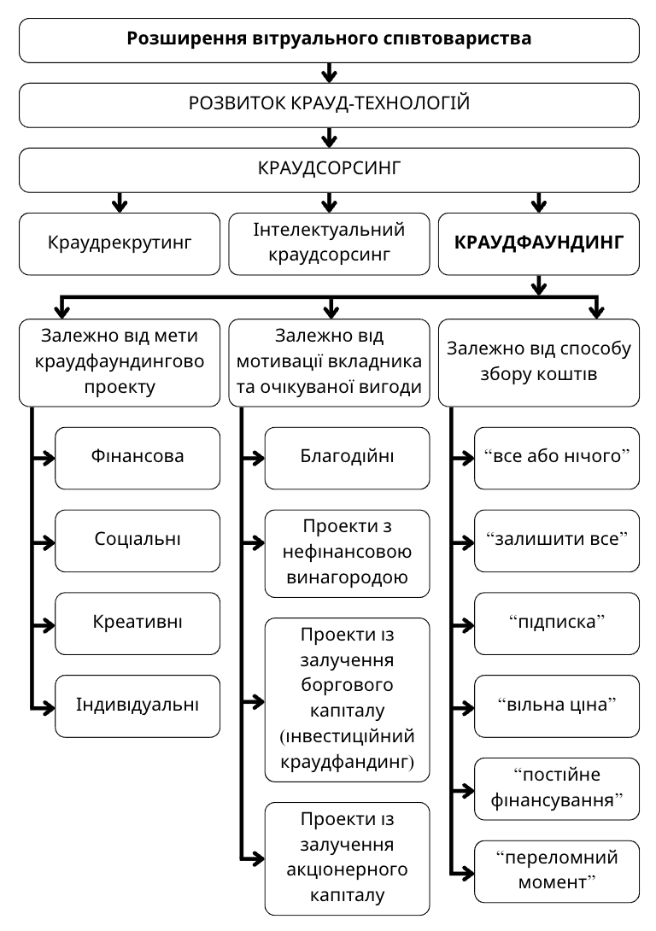
Рисунок 2.2 – Класифікація краудфаундингу залежно від певних критеріїв
Удосконалено автором на основі джерел [49][50]
Краудфандингові проекти можна класифікувати за кількома критеріями, залежно від мети проекту, мотивації вкладників та способу збору коштів. Це дає змогу краще зрозуміти природу різних проектів та оцінити їхню ефективність у конкретних умовах ринку.
За метою краудфандингового проекту:
- фінансові проекти — це підприємницькі ініціативи, головна мета яких — створити прибутковий продукт або послугу. Основною їхньою особливістю є те, що продукція, яку планують створити в рамках таких ініціатив, зазвичай має значну інноваційну складову, вирізняється оригінальністю та новизною. Як правило, ці проекти залучають інвесторів, які очікують повернення інвестицій, оскільки мають на меті комерційний успіх. Багато стартапів, що залучають фінансування на таких платформах, спрямовані на розвиток нових технологій або послуг;
- соціальні проекти — це ініціативи, які реалізуються не для отримання прибутку, а з метою вирішення важливих соціальних проблем або для покращення добробуту громад. Найчастіше такі проекти охоплюють сфери охорони здоров’я, захисту довкілля, розвитку громадських просторів та міської інфраструктури. Основний мотив для підтримки таких ініціатив полягає у бажанні зробити позитивний вплив на суспільство або на певну групу людей. Оскільки такі проекти зазвичай не є комерційними, інвестори в них не очікують фінансової вигоди, натомість роблять внески задля суспільної користі;
- креативні проекти — під цю категорію підпадають ініціативи, що спрямовані на створення культурних чи мистецьких продуктів. Серед них найчастіше зустрічаються проекти, що передбачають створення музичних альбомів, кінематографічних робіт, художніх книг, а також розробку комп’ютерних ігор. Ці проекти найчастіше привертають увагу спонсорів, які хочуть підтримати розвиток нових творчих ідей або зберегти культурну спадщину. Для учасників таких проектів мотивацією може стати ідентифікація із креативною ідеєю або бажання отримати унікальний продукт;
- індивідуальні проекти — це ініціативи, які спрямовані на допомогу конкретним людям у вирішенні їхніх особистих проблем. Такими проектами часто є благодійні збори на лікування, освіту або вирішення побутових потреб. Особливість цих ініціатив полягає в тому, що вони не мають на меті отримання прибутку, а їхня основна мета — вирішити нагальні питання для конкретної особи. Донори таких проектів зазвичай діють із симпатії до ситуації або з бажання допомогти іншим на персональному рівні, не очікуючи фінансового зиску.
За мотивацією вкладника та очікуваною вигодою:
- благодійні проекти — вкладники не очікують жодної фінансової вигоди або винагороди, їхньою основною мотивацією є бажання допомогти або підтримати важливу справу;
- проекти з нефінансовою винагородою — вкладники отримують певні продукти або послуги як винагороду за свій внесок. Наприклад, при підтримці музичних проектів вони можуть отримати альбом або квитки на концерт;
- проекти із залучення боргового капіталу (інвестиційний краудфандинг) — вкладники надають кошти на певний період під відсоток, очікуючи повернення інвестицій разом із прибутком;
- проекти із залучення акціонерного капіталу — вкладники отримують частку в компанії або проекті, ставши акціонерами.
За способом збору коштів:
- «все або нічого» — одна з найпоширеніших моделей, коли проект отримує фінансування лише в разі досягнення або перевищення запланованої суми. У випадку невдачі всі внески повертаються вкладникам. Ця модель гарантує, що проект отримає повний необхідний бюджет або нічого взагалі.
- «залишити все зібране» — у цьому випадку проект отримує всі зібрані кошти, навіть якщо не вдалося досягти запланованої суми. Ця модель є привабливою для проектів, які можуть бути реалізовані частково або в зміненому обсязі.
- «угода з вільною ціною» — вкладники самі визначають розмір внеску, без прив’язки до чітко визначеної мети. Це дозволяє ініціаторам проекту залучати кошти від ширшого кола осіб, не обмежуючи мінімальну суму внеску.
Тип конкуренції: конкуренція в секторі краудфаундингу в Україні носить особливий характер через відносну новизну галузі та швидке зростання попиту на альтернативні фінансові інструменти. Середовище конкуренції можна охарактеризувати як зростаюче, а тип як «чиста»[51], оскільки з кожним роком збільшується кількість платформ, що пропонують краудфаундинг-послуги. Більшість з них націлені на різні сегменти ринку — від соціальних проектів до бізнес-інвестицій. Платформи конкурують не лише за кількість проектів, але й за довіру інвесторів, зручність користування, низькі комісії та спеціалізацію у різних нішах.
Кон'юнктура ринку та його динаміка: Кон'юнктура ринку краудфаундингу формується під впливом макроекономічних факторів, таких як економічне зростання, доступність традиційних джерел фін ансування, та технологічні інновації, що розширюють можливості краудфаундингових платформ. Одним із ключових факторів, що впливають на динаміку ринку, є збільшення попиту на альтернативні способи залучення фінансування, особливо серед малого та середнього бізнесу, який стикається з труднощами у доступі до традиційних банківських кредитів.
Динаміка ринку також тісно пов'язана з активністю у різних секторах економіки. Наприклад, у періоди економічної нестабільності, коли інвестиції у більш традиційні інструменти знижуються, зростає попит на інноваційні платформи, які дозволяють інвесторам більш гнучко розподіляти свої ресурси. Краудфаундинг відіграє ключову роль у таких умовах, пропонуючи інвесторам можливість підтримувати соціальні, культурні та інноваційні проєкти, що мають на меті не лише фінансовий прибуток, а й позитивний вплив на суспільство.
Зростаючий інтерес до краудфаундингу також підкріплюється зміною у фінансових потребах різних верств населення. Сучасні інвестори все частіше звертають увагу на фінансові інструменти, що дозволяють диверсифікувати портфель, підтримуючи водночас проєкти, які мають соціальне або культурне значення. Це робить ринок краудфаундингу особливо динамічним, оскільки він адаптується до змінних умов і розширює спектр проєктів, доступних для підтримки.
Регуляторні обмеження: Українське законодавство на сьогодні ще не має чітко визначених норм щодо регулювання краудфандингової діяльності, що створює певні проблеми для платформ і проектів. Відсутність чітких нормативних актів щодо інвестиційного краудфандингу, зокрема щодо захисту прав інвесторів та ліцензування таких платформ, залишає багато невизначеностей.
Наприклад, платформи повинні самостійно впроваджувати механізми захисту прав інвесторів, а також надавати юридичну підтримку для учасників процесу фінансування. Регуляція також стосується оподаткування краудфандингових доходів. Проекти, що отримують фінансування, часто стикаються з питаннями щодо легалізації коштів і оподаткування, що потребує детального юридичного аналізу для уникнення податкових ризиків[52][53].
На основі цих фундаментальних аспектів можна стверджувати, що ринок краудфандингу в Україні має великий потенціал розвитку, проте він потребує систематичної регуляції з боку держави для забезпечення стабільного зростання та залучення більшої кількості учасників.
Таким чином, краудфандинг може мати як переваги, так і недоліки з точки зору розвитку бізнесу, держави та підприємницької діяльності.
Таблиця 2.1 – SWOT аналіз краудфаундингу
Сильні сторони | Можливості
• створення нових бізнес-моделей;  • залучення додаткових коштів для малих та середніх підприємств;  • ймовірність участі та розвитку інноваційних проектів;  • інвестування з боку малого та середнього бізнесу;  • легкий процес оформлення інвестиційного портфелю;  • можливість фінансування муніципальних проектів в умовах економічної кризи. | • для реалізації проекту потрібна лише перспективна ідея, яку можна презентувати на сайті, що дає змогу оцінити її та залучити інвестиції від зацікавлених користувачів;  • вивчення потреб аудиторії та визначення актуальних і важливих проектів;  • унікальні проекти, які приваблюють користувачів та мають високий потенціал популярності;  • відсутність обмежень в отриманні фінансування на рівних умовах.
Слабкі сторони | Загрози
• неможливість діяти в опозиції до офіційних дій та подавати заявки на додаткове фінансування для великих проектів;  • значна непропорційність даних при здійсненні процедур;  • значний рівень ризику банкрутства, недостатня поінформованість інвесторів;  • залежність від зовнішніх соціально-економічних факторів;  • асиметрична поінформованість, залежність від зовнішніх факторів, низький рівень попиту з боку інвесторів. | • висока конкуренція між проектами схожої тематики;  • ризик того, що ідея може стати неактуальною, навіть якщо розробник якісно її реалізує;  • неотримання необхідної кількості коштів на реалізацію проекту;  • після реалізації проект може не набути широкої популярності на ринку і не принести очікуваного прибутку розробникам.
Побудовано автором на основі [48]

Краудфандинг як інструмент фінансування проєктів за допомогою внесків широкої аудиторії набуває все більшого значення в Україні. Він охоплює різні сегменти, зокрема бізнес-проєкти, стартапи, соціальні та креативні ініціативи. З огляду на складну економічну ситуацію в Україні, особливо через війну, цей сектор зазнав змін, що стосуються не лише обсягу транзакцій, а й динаміки розвитку ключових гравців ринку. До війни ринок краудфандингу в Україні показував стабільні темпи росту. Згідно зі статистикою, в період 2017-2019 років загальна вартість транзакцій в сегменті цифрового залучення капіталу постійно зростала. Наприклад, у 2017 році обсяг транзакцій становив 22,4 мільйони доларів США, у 2018 – 23,84 мільйони, а у 2019 – 25,29 мільйонів доларів[54]. Це свідчить про помірний, але стабільний ріст на рівні близько 4-5% щорічно, що відповідає зростаючому інтересу до альтернативних форм фінансування, зокрема в секторі стартапів та малого і середнього бізнесу.
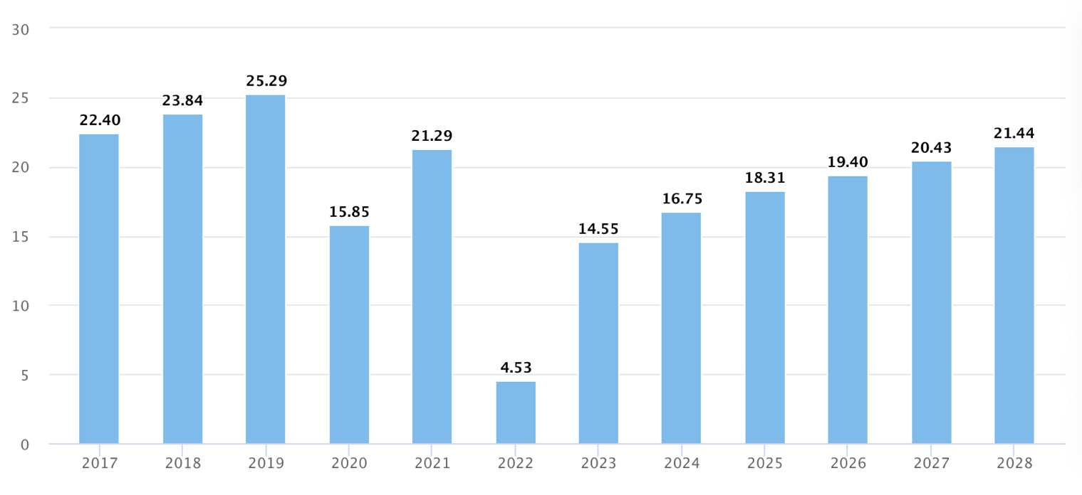
Рисунок 2.3 – Обсяги транзакцій на ринку краудфандингу в Україні (2017-2028 рр., млн. доларів США)
Джерело: [54]
Основними гравцями цього ринку були платформи, що працювали як на національному, так і на міжнародному рівнях. Українські краудфандингові платформи, такі як «Спільнокошт»[56], спеціалізувалися на соціальних та креативних проєктах, у той час як міжнародні гравці, наприклад, «Kickstarter», були більш орієнтовані суто на технологічні стартапи та інноваційні проєкти і не надавали доступу до реєстрації українцям[55].
З початком пандемії COVID-19[56] в 2020 році український ринок краудфандингу зазнав серйозних змін. Спочатку пандемія вплинула на економіку країни загалом, що відобразилося і на обсягах транзакцій на краудфандингових платформах. У 2020 році обсяг транзакцій різко скоротився до 15,85 мільйонів доларів, а в 2021 – до 21,29 мільйонів[54]. Проте найвідчутніше скорочення відбулося у 2022 році, з початком війни, коли обсяг транзакцій впав до 4,53 мільйона доларів[54].
Основні причини такого скорочення включають економічні наслідки війни, невизначеність щодо майбутнього інвестицій, а також зниження фінансової активності серед потенційних інвесторів. Окрім того, багато стартапів та проєктів, які зазвичай залучали фінансування через краудфандингові платформи, були або призупинені, або взагалі закриті через втрати бізнесу.
Починаючи з 2023 року, натомість, ринок краудфандингу в Україні почав відновлюватися. Згідно з прогнозами, у 2023 році обсяг транзакцій на краудфандингових платформах досяг 14,55 мільйонів доларів, а до кінця 2024 року очікується його збільшення до 16,75 мільйонів[54]. Це свідчить про поступове відновлення активності на ринку, а також повернення інтересу до краудфандингових проєктів серед інвесторів.
За останніми доступними даними, на 2022 рік[54] ключовими гравцями на ринку краудфандингу є такі платформи, як Bondora, Kiva, Lending Club, Mainvest, Mintos та інші. У 2022 році найбільшу частку ринку займала платформа PeerBerry (36%), за нею йшли Bondora (6%) та Patreon (4%). Платформи, такі як Prosper, Smartika та Pipe, мали частки ринку на рівні 3-4%. Інші – 31%[54].
З іншого боку, у період починаючи з 2023 року почав активно розвиватися новий сегмент – проєкти, спрямовані на підтримку армії (як lending-, equity-based так і благодійні (через «донати»)) та волонтерської діяльності. Багато краудфандингових кампаній мали благодійний характер і були спрямовані на збір коштів для допомоги постраждалим від війни, закупівлю медикаментів та військового спорядження. Відомими прикладами є ініціатива United24[57], створена президентом Зеленським, «Повернись живим»[58], «Госпітальєри»[59] та багато інших груп що невтомно працюють в українській краудфандинговій спільноті.
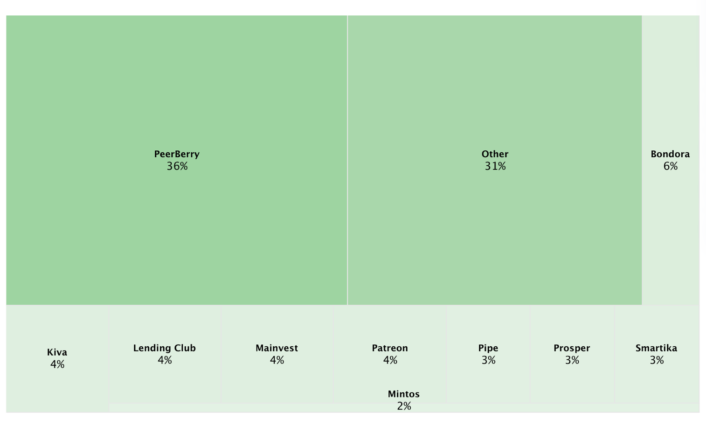
Рисунок 2.4 – Ключові гравці на ринку краудфандингу в Україні (2022 р., %)
Джерело: [54]
Відповідно, прогнози на період 2024-2028 років свідчать про те, що ринок краудфандингу в Україні продовжить зростати з середньорічним темпом приросту (CAGR) у 6,37%[54]. Це дозволить досягти обсягу транзакцій у 21,44 мільйонів доларів до 2028 року[54]. Такий ріст буде зумовлений збільшенням інтересу до краудфандингу як альтернативного джерела фінансування для стартапів та малого і середнього бізнесу, а також відновленням економіки після війни.
Основними драйверами росту ринку будуть інноваційні стартапи, які потребують фінансування для реалізації своїх ідей, а також соціальні проєкти, спрямовані на відновлення інфраструктури та підтримку населення після війни. Крім того, значну роль у розвитку ринку відіграватимуть платформи що дозволять українським стартап-проєктам залучати фінансування з-за кордону.
Показники монополізації та консолідації ринку: Показники монополізації ринку визначаються через концентрацію великих гравців, як національних, так і міжнародних платформ, які значною мірою домінують на ринку. Хоча у світі на ринку краудфандингу спостерігається висока концентрація основних платформ, таких як Kickstarter і Indiegogo, в Україні ринок не є настільки монополізованим.
Український ринок краудфандингу на 2024 рік залишається фрагментованим. Незважаючи на те, що деякі національні платформи, такі як «Спільнокошт» та «United24» вважаються тими що займають значну частку внутрішнього ринку, насправді, як показує практика, немає однієї домінуючої компанії, яка б контролювала більшість транзакцій. Важливу роль відіграють міжнародні гравці, які пропонують свої послуги в Україні, такі як GoFundMe та Patreon, що розширюють свої ринкові позиції за рахунок глобального впливу та масштабів своєї діяльності.
З іншого боку, станом на 2024 рік, на ринку краудфандингу України спостерігається поступова консолідація між національними та міжнародними гравцями. Зокрема, великі міжнародні платформи активніше працюють над інтеграцією з українськими ініціативами, залучаючи українських користувачів до своїх сервісів. Це дозволяє знижувати бар'єри для входу нових проєктів на світові ринки, підвищуючи шанси на успішне фінансування.
Також, українські проєкти дедалі частіше обирають вітчизняні платформи для збору коштів, зокрема через вищу популярність і більшу аудиторію таких сервісів, що забезпечує ширший доступ до потенційних донорів і інвесторів. Це також призводить до поступового збільшення частки вітчизняних платформ на українському ринку краудфандингу
Факторний аналіз ринку краудфандингу: Маркетингове макросередовище має вирішальний вплив на розвиток краудфандингу в Україні. Основні фактори, які визначають стан і динаміку цього ринку, можна поділити на п'ять ключових груп[60]:
- економічні фактори. Економічна ситуація в Україні відіграє вирішальну роль у розвитку краудфандингових платформ. Після початку війни в 2022 році економіка країни зазнала серйозних ударів, що вплинуло на спроможність населення інвестувати в проєкти. Падіння рівня доходів, зростання інфляції та економічна нестабільність значно скоротили кількість доступних ресурсів для інвестицій через краудфандинг.
Проте, на фоні війни почали з'являтися нові типи проєктів, зокрема благодійні ініціативи, спрямовані на підтримку армії, гуманітарної допомоги та відновлення інфраструктури. Ці ініціативи зумовили зростання краудфандингової активності в окремих секторах, незважаючи на загальне зниження економічної активності;
- соціально-культурні фактори. Українське суспільство за останні роки стало більш відкритим до краудфандингу як інструменту для вирішення соціальних і суспільних проблем. Зокрема, війна стимулювала об'єднання громадян всього світу навколо важливих соціальних ініціатив, таких як допомога армії, підтримка біженців і постраждалих громад. Це привело до збільшення популярності краудфандингових платформ для реалізації соціальних та благодійних проєктів.
Водночас, поширення інформаційних технологій таких і соціальних медіа значно спростило доступ громадян до краудфандингових кампаній, що дозволяє швидко залучати фінансування навіть для невеликих ініціатив[61]. Інформаційна підтримка таких кампаній у медіа також сприяє зростанню суспільного інтересу до краудфандингу;
- політико-правові фактори. Законодавче середовище є важливим чинником, що впливає на розвиток ринку краудфандингу в Україні. Наразі в Україні немає окремого законодавчого акта, що регулював би діяльність краудфандингових платформ[52][53]. Проте, розвиток правової бази для цифрової економіки та електронної комерції створює передумови для більш чіткої регуляції краудфандингу в майбутньому.
Окремі аспекти діяльності краудфандингових платформ регулюються існуючим законодавством у сферах захисту прав споживачів та фінансових операцій, проте правові рамки для інвестиційного краудфандингу залишаються недостатньо чіткими. Це створює ризики для інвесторів і проєктів, які збирають кошти через такі платформи;
- технологічні фактори. Технології відіграють ключову роль у розвитку краудфандингу в Україні. Сучасні цифрові платформи забезпечують зручний і прозорий процес залучення коштів, що дозволяє знизити витрати на адміністрування проєктів і полегшує доступ до потенційних інвесторів. Розвиток мобільних додатків і онлайн-платформ значно спростив можливість залучення коштів навіть для дрібних проєктів.
Інновації у сфері блокчейну також мають потенціал для розвитку краудфандингу, зокрема завдяки можливості створення децентралізованих платформ для збору коштів[62]. Використання смарт-контрактів та криптовалют відкриває нові можливості для реалізації краудфандингових кампаній, підвищуючи рівень безпеки й прозорості фінансових операцій;
- природно-географічні фактори. Географічні чинники також мають вплив на розвиток краудфандингу в Україні. Оскільки країна переживає війну, регіональні відмінності в рівнях економічної активності та потребах у фінансуванні значно впливають на попит на краудфандингові послуги. Зокрема, у східних і південних регіонах країни, де бойові дії завдали найбільшого руйнування, зростає кількість благодійних і соціальних ініціатив, спрямованих на відновлення інфраструктури.
У той же час, міста з розвиненою бізнес-інфраструктурою, такі як Київ і Львів, залишаються основними центрами краудфандингової активності, оскільки тут зосереджені головні ініціативи стартапів і технологічних проєктів.
Аналіз ринкового попиту: У сучасних умовах розвитку краудфандингових платформ в Україні ринок попиту переживає значну трансформацію під впливом технологічних змін, економічних умов, а також соціальних і політичних факторів. Особливістю цього ринку є його інтерактивність та гнучкість у відповідь на зміну потреб і запитів користувачів. Ринковий попит у сфері краудфандингу характеризується кількома ключовими етапами, які можуть бути чітко прослідковані через індустріальний ланцюжок[63], що є важливим для розуміння динаміки розвитку галузі.
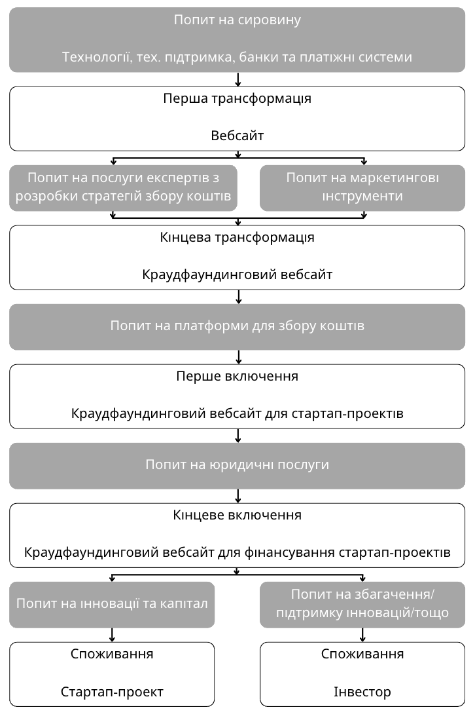
Рисунок 2.5 – Індустріальний ланцюжок
[джерело: авторська розробка]
Процес формування попиту на краудфандингові послуги проходить через низку етапів, кожен із яких впливає на кінцевий результат. На основі наданого індустріального ланцюжка, можемо виділити такі основні етапи:
- попит на сировину — у контексті краудфандингу «сировиною» можна вважати технологічну підтримку, банківські та платіжні системи, які забезпечують роботу платформ. Це основний ресурс, без якого неможливий запуск краудфандингової кампанії. У цьому етапі зростає попит на ІТ-рішення, платформи для збору коштів, а також технології для забезпечення онлайн-платежів;
- перша трансформація — створення вебсайту як основного інструменту краудфандингової платформи. Вебсайт є критично важливим для надання послуг, адже саме через нього користувачі можуть брати участь у проєктах. На цьому етапі формується попит на послуги розробки сайтів, дизайн інтерфейсу, налаштування платіжних систем і безпеку даних;
- попит на послуги експертів із розробки стратегії збору коштів — краудфандинг не обмежується лише технічними аспектами. Для успішного збору коштів необхідно правильно побудувати стратегію, і це викликає попит на маркетингові та консультативні послуги. Платформи і стартапи звертаються до найму експертів, які можуть допомогти розробити кампанію, визначити цільову аудиторію, а також обрати ефективні інструменти для просування;
- кінцева трансформація — результатом стає створення повноцінного краудфандингового вебсайту, готового для запуску стартап-проєктів. Вебсайт набуває форми платформи для збору коштів із налаштованими функціями для роботи з інвесторами та споживачами;
- попит на платформи для збору коштів — на цьому етапі формується потреба в самих краудфандингових платформах, які надають можливість залучати фінансування для стартапів. Попит на ці платформи зростає як з боку підприємців, так і з боку інвесторів, які шукають можливості для вкладання коштів у перспективні проєкти;
- перше включення — краудфандинговий вебсайт починає використовуватися стартапами як інструмент для залучення інвестицій. Це дозволяє підприємствам реалізовувати свої проєкти, отримувати необхідне фінансування та наближатися до ринкової реалізації;
- попит на юридичні послуги — важливою складовою краудфандингу є юридична підтримка. Компанії потребують консультацій щодо оформлення угод, правових аспектів інвестицій, а також захисту прав інвесторів та стартапів. Попит на юридичні послуги постійно зростає у міру збільшення кількості операцій та підписаних контрактів;
- кінцеве включення — на цьому етапі краудфандингові вебсайти функціонують як готові рішення для фінансування стартапів, що забезпечують повний цикл обслуговування від збору коштів до їх використання для розробки і просування продукту;
- попит на інновації та капітал — попит на інновації стимулює розвиток краудфандингових платформ, оскільки інвестори та підприємці шукають нові проєкти з високим потенціалом. Капітал стає ключовим ресурсом для розвитку стартапів і підтримки інновацій;
- попит на збагачення/підтримку інновацій — фінальний етап у ланцюжку. Інвестори й споживачі стають кінцевими бенефіціарами цього процесу, отримуючи нові продукти та інновації, які були профінансовані через краудфандингові платформи.
Аналіз ринкового попиту є важливою складовою дослідження в контексті розвитку краудфандингових платформ в Україні, особливо враховуючи специфіку поведінки споживачів на ринку. Одним із підходів до розуміння цього процесу є модель Зозульова-Царьової[64], яка розглядає товар як технологію задоволення потреб споживачів, враховуючи три рівні. На основі цього підходу можна детально проаналізувати, як формується попит на краудфандингові платформи в Україні, та як змінюється їх поведінка на різних етапах задоволення потреб.
Рисунок 2.6 – Модель Зозульова-Царьової товару як технології задоволення потреб споживача
Джерело:[64]
Перший рівень (Принцип задоволення потреби): На першому рівні моделі аналізується основний технологічний принцип, за допомогою якого задовольняється потреба споживача[64]. В контексті краудфандингових платформ цей принцип полягає в створенні механізму, за допомогою якого стартапи, підприємці або проєкти можуть залучати фінансування від широкого кола інвесторів. Такий механізм задовольняє потребу як інвесторів, які прагнуть отримати вигідні інвестиційні можливості, так і підприємців, які потребують капіталу для розвитку своїх бізнес-ідей.
Основними товарами-субститутами в цьому контексті виступають інші способи залучення фінансування, такі як традиційні банківські кредити, венчурне фінансування або власні заощадження підприємців. Проте унікальність краудфандингових платформ полягає у їх демократичності та відкритості для широкого кола осіб, що робить їх привабливими для великої кількості різних учасників ринку.
На цьому рівні формується первинний попит на платформу як інструмент для збору коштів. Інвестори прагнуть знайти нові можливості для вкладень, а підприємці — джерела капіталу, що дозволяє задовольнити їх потребу в фінансуванні нових проектів.
Другий рівень (Спосіб реалізації принципу): На другому рівні моделі Зозульова-Царьової аналізується, як буде реалізовано принцип задоволення потреби, тобто конкретний механізм, за допомогою якого буде здійснено краудфандинг[64]. У випадку платформ для збору коштів це можуть бути різні моделі фінансування: благодійний краудфандинг, краудлендинг, або краудінвестинг[49][50].
Благодійний краудфандинг спрямований на залучення коштів для соціальних, культурних або екологічних проєктів, без очікування фінансової винагороди з боку вкладників. Така модель користується попитом серед некомерційних організацій та соціально відповідальних громадян, які прагнуть підтримати суспільно важливі ініціативи.
Краудлендинг передбачає позики під відсоток для бізнесів або фізичних осіб. Інвестори можуть отримати певний прибуток від вкладених коштів, що робить цей тип фінансування привабливим для тих, хто шукає стабільний дохід від інвестицій. Попит на такі платформи формується з боку малих і середніх підприємств, які не мають доступу до традиційних кредитних ресурсів.
Краудінвестинг надає можливість інвесторам отримати частку в бізнесі, що може призвести до високих прибутків у разі успішного розвитку проекту. Попит на такі платформи найбільш інтенсивний з боку стартапів та технологічних компаній, які прагнуть залучити інвестиції для розвитку інноваційних продуктів або послуг.
На цьому рівні формується конкуренція між різними платформами, які пропонують різні способи реалізації принципу краудфандингу. Наприклад, деякі платформи спеціалізуються на соціальних проєктах, тоді як інші більше орієнтовані на бізнес та стартапи.
Третій рівень (Фізична реалізація способу): Третій рівень моделі фокусується на фізичній реалізації краудфандингового процесу в залежності від конкретних умов і ринкових ситуацій. Це включає конкретну платформу, технологічні рішення та інструменти, які вона використовує для збору коштів. Важливу роль відіграють також маркетингова політика просування і відповідні інструменти її реалізації, залучення експертів та спеціалістів з краудфандингу, а також юридичне забезпечення процесу.
Різні краудфандингові платформи пропонують різні інструменти для управління кампаніями збору коштів. Наприклад, на деяких платформах використовуються більш інтуїтивно зрозумілі інтерфейси для взаємодії з вкладниками, на інших більше уваги приділяється маркетинговим інструментам, що допомагає швидше залучати фінансування. Такі деталі можуть суттєво впливати на конкурентоспроможність платформи.
Іншим важливим аспектом є можливість використання додаткових інструментів для забезпечення безпеки фінансових операцій та захисту прав вкладників. Платформи, що пропонують більш надійні юридичні механізми, можуть мати перевагу на ринку, оскільки вкладники завжди прагнуть мінімізувати ризики своїх інвестицій.
Розглянемо структурний аналіз споживачів краудфандингових платформ, зокрема мотиваційне поле споживачів і сітку сегментації ринку.
Таблиця 2.2 – Опис мотиваційного поля стартап-проектів
Нестача | Потреба | Комплекс маркетингу
Нестача | Потреба | Елемент КМ | Специфіка елементу КМ
Відсутність початкового капіталу | Залучення інвестицій для розвитку | Просування | Створення фінансових умов для підтримки стартапів без участі венчурного капіталу.
Обмежений доступ до ринків та клієнтів | Потреба в маркетинговій підтримці | Просування | Краудфандингова платформа пропонує можливості для маркетингових кампаній.
Недостатній досвід у зборі коштів та управлінні | Потреба в експертній підтримці | Продукт | Платформа забезпечує підтримку щодо стратегії збору коштів.
Невідомість бренду або недовіра з боку інвесторів | Створення надійного іміджу та репутації | Брендинг | Краудфандинг допомагає підвищити видимість проєкту та залучити більшу аудиторію.
Відсутність інструментів для легкого збору коштів | Зручна платформа для збору коштів | Місце | Платформа надає технологічні рішення для безпечного та зручного збору інвестицій.
[джерело: авторська розробка]

а) Стартапи як основні споживачі краудфандингових платформ
Краудфандингові платформи є ефективним інструментом для стартапів, особливо в умовах обмеженого доступу до традиційних джерел фінансування, таких як банківські кредити або венчурний капітал. Мотиваційне поле стартапів ґрунтується на кількох ключових факторах, що обумовлюють попит на краудфандинг.
- нестача початкового капіталу та залучення інвестицій. Стартапи на початкових етапах часто стикаються з браком ресурсів для реалізації своїх ідей. Відсутність початкового капіталу є однією з найголовніших проблем, яку стартапи намагаються подолати через краудфандингові платформи. Інвестори, зацікавлені у підтримці нових проектів, мають змогу вкладати кошти в перспективні стартапи через ці платформи, що дозволяє новим підприємцям швидше розпочати свій бізнес;
- потреба у видимості та просуванні на ринку. Краудфандингові платформи також вирішують проблему недостатньої видимості стартапу. На таких платформах підприємці можуть рекламувати свої ідеї безпосередньо потенційним інвесторам, що дозволяє не тільки збирати кошти, але й будувати свою репутацію на ринку. Це стає значною перевагою для стартапів, які не мають великого маркетингового бюджету;
- залучення професійної підтримки. Часто стартапи не мають досвіду в управлінні проектами чи в зборі коштів, що ускладнює реалізацію ідей. Краудфандингові платформи надають консультативну підтримку, допомагаючи підприємцям налаштувати свої кампанії та створювати ефективні стратегії збору коштів.
Таблиця 2.3 – Опис мотиваційного поля інвесторів краудфаундинг платформ
Нестача | Потреба | Комплекс маркетингу
Нестача | Потреба | Елемент КМ | Специфіка елементу КМ
Недостатня можливість диверсифікації активів | Потреба в нових інвестиційних інструментах | Продукт | Платформи дозволяють диверсифікувати портфель шляхом вкладення у стартапи.
Відсутність прозорого доступу до перспективних проектів | Безпечний доступ до стартап-проєктів | Просування | Платформи надають перевірені стартапи та механізми захисту інвесторів.
Відсутність ефективних аналітичних інструментів | Потреба в аналітичних даних для прийняття рішень | Продукт | Інструменти краудфандингових платформ надають детальні аналітичні звіти для інвесторів.
Недовіра до нових стартапів | Потреба в мінімізації ризиків | Продукт | Платформи пропонують додаткові механізми страхування та верифікації стартапів.
Недостатній доступ до міжнародних проєктів | Потреба в глобальних інвестиційних можливостях | Місце | Краудфандингові платформи забезпечують доступ до проєктів з усього світу.
[джерело: авторська розробка]

б) Інвестори як споживачі краудфандингових платформ
Інвестори, які беруть участь у краудфандингових проектах, також мають власне мотиваційне поле, яке обумовлює їхню поведінку на ринку.
- можливість диверсифікації портфеля. Краудфандингові платформи відкривають для інвесторів нові можливості диверсифікації інвестиційного портфеля. Вкладення у стартапи дає змогу отримати потенційно вищі прибутки порівняно з традиційними інвестиційними інструментами, одночасно знижуючи ризики завдяки можливості розподілу капіталу між кількома проектами;
- прозорість та доступ до нових стартапів. Однією з переваг краудфандингових платформ є прозорість процесу. Інвестори мають доступ до докладної інформації про кожен проект, що допомагає приймати більш обґрунтовані рішення. Це зменшує невизначеність і ризики, пов'язані з інвестуванням у молоді компанії;
- доступ до глобальних можливостей. Краудфандинг дозволяє інвесторам легко вкладати кошти в проекти з різних країн, що забезпечує доступ до глобальних інноваційних стартапів. Це розширює географічні можливості інвестування і дає змогу отримати вигоду від ринків, на які зазвичай важко потрапити через традиційні канали.
Таким чином, сегментація ринку краудфандингових платформ базується на профілях споживачів, які використовують ці платформи для різних цілей. Нижче наведено основні сегменти споживачів і їхні характеристики у вигляді сітки сегментації ринку[64].
Таблиця 2.4 – Сітка сегментації ринку споживачів краудфандингових платформ
№ п/п | Профіль ринкового сегмента | Специфіка ринкової поведінки | Специфіка комплексу маркетингу (елементи; відмінності) | Величина сегменту | Місткість ринкового сегменту
1 | Стартапи | Потребують фінансування для виходу на ринок | Продукт: Інноваційні проекти; Ціна: Залучення інвестицій на вигідних умовах | Середній | Висока
2 | Інвестори | Шукають можливості інвестування на ранніх етапах | Продукт: Інвестиції у стартапи; Ціна: Висока потенційна вигода | Великий | Середня

Продовження таблиці 2.4
3 | Підприємці у пошуку капіталу | Потребують додаткових ресурсів для розвитку бізнесу | Продукт: Доступ до ресурсів; Ціна: Залучення інвестицій або підтримка | Середній | Висока
4 | Підтримувачі інновацій | Прагнуть підтримати соціальні та креативні проекти | Продукт: Соціальні та креативні проекти; Ціна: Нефінансові винагороди | Малий | Низька
[джерело: авторська розробка]

На сучасному етапі розвитку краудфандингу в Україні найбільше зростання відбувається у сегменті стартапів та інвесторів. Це пояснюється високим попитом на альтернативні джерела фінансування для нових підприємств, що зумовлено обмеженим доступом до традиційних банківських кредитів та венчурного капіталу[65]. Стартапи бачать краудфандинг як можливість швидко залучити інвестиції та отримати доступ до широкої аудиторії інвесторів.
Інвестори, у свою чергу, прагнуть скористатися можливостями для диверсифікації своїх портфелів і отримати вигоду від ранніх інвестицій у перспективні проекти. Особливо привабливими для інвесторів є високоризикові, але потенційно дуже вигідні проекти, які пропонують краудфандингові платформи. Чинники, що впливають на привабливість ринкових сегментів:
- економічні чинники: Економічна нестабільність в Україні створює додаткові виклики для розвитку традиційних фінансових інститутів, що збільшує попит на альтернативні джерела фінансування, такі як краудфандинг;
- технологічні чинники: Високий рівень технологічного розвитку та поширення цифрових інструментів дає змогу краудфандинговим платформам ефективно залучати інвесторів і стартапи через інтернет;
- соціальні чинники: Підвищення інтересу до стартапів і підтримки інноваційних проектів у суспільстві сприяє зростанню популярності краудфандингових платформ серед широких верств населення.
Таким чином, краудфандингові платфорування платформи відіграють все більш значущу роль у сучасній економіці України, задовольняючи потреби як стартапів у фінансуванні, так і інвесторів у пошуку нових можливостей для вигідних інвестицій.
Динаміка попиту на краудфандингові проєкти в Україні зазнала значних змін протягом останніх кількох років під впливом зовнішніх та внутрішніх факторів, таких як пандемія COVID-19 та війна з Росією. Як було проаналізовано раніше на основі обсягу транзакцій[54], пандемія COVID-19, яка розпочалася в 2020 році, мала значний вплив на економічну діяльність у всьому світі, включаючи Україну та її ринок краудфандингу. У 2020 році попит на краудфандингові проєкти різко знизився через загальну невизначеність і ризики, пов'язані з економічною кризою, викликаною пандемією. Багато потенційних інвесторів відкладали свої вкладення, а споживачі зосереджувалися на збереженні ресурсів, щоб пережити економічні труднощі.
Однак, попри загальне зниження попиту, з'явилися певні ніші, в яких краудфандинг продовжував розвиватися. Наприклад, проєкти, спрямовані на боротьбу з пандемією або надання допомоги постраждалим від COVID-19, користувалися значним інтересом. Люди активно підтримували благодійні ініціативи, пов'язані з медичною допомогою, соціальним захистом і підтримкою малого бізнесу, що постраждав від карантинних обмежень.
2022 рік став ще більш складним для українського ринку краудфандингу через початок повномасштабної війни з Росією. Економічна ситуація в країні погіршилася, і це призвело до зниження попиту на стандартні краудфандингові проєкти, такі як стартапи, культурні ініціативи чи індивідуальні творчі проєкти. Потенційні інвестори та користувачі платформ зосередили свої фінансові ресурси на більш актуальних питаннях, зокрема на підтримці армії, допомозі переселенцям та забезпеченні гуманітарних потреб.
Війна створила величезну невизначеність, і багато підприємств опинилися на межі виживання. У зв’язку з цим інвестори стали більш обережними у виборі проєктів для вкладень, а увага суспільства змістилася від стандартних краудфандингових кампаній до проєктів, які сприяли зміцненню обороноздатності країни або надавали пряму допомогу постраждалим від війни. Це призвело до тимчасового скорочення фінансування стартапів та інших звичних проєктів.
Починаючи з 2023 року, однак спостерігається значне зростання попиту на краудфандингові проєкти, спрямовані на підтримку військових потреб та відбудову інфраструктури. Воєнні проєкти стали найважливішим сегментом на українських краудфандингових платформах. Платформи, які раніше спеціалізувалися на фінансуванні стартапів та креативних ініціатив, почали активно підтримувати військові збори для забезпечення армії засобами захисту, технікою, транспортом та навіть інноваційними технологіями.
Головними чинниками зростання попиту на такі проєкти стало прагнення громадян до внеску в перемогу та відбудову країни. Кожен бажаючий міг долучитися до фінансування воєнних ініціатив, відчуваючи особисту відповідальність за підтримку армії та волонтерських організацій. Таким чином, краудфандинг став важливим інструментом не тільки для збирання коштів, але й для мобілізації суспільної підтримки.
У відповідь на нові реалії, краудфандингові платформи адаптували свої стратегії та функціонал для підтримки воєнних проєктів. Вони пропонували зручні та прозорі механізми збору коштів, що давали можливість швидко і ефективно реагувати на нагальні потреби. Наприклад, деякі платформи розробили спеціальні інструменти для збору коштів на конкретні потреби армії, такі як безпілотники, бронежилети чи медичне обладнання[66].
Зважаючи на те, що війна триває, можна очікувати, що попит на воєнні краудфандингові проєкти залишатиметься високим у найближчі роки. У той же час, після завершення активних бойових дій, ймовірно відбудеться зсув попиту на інші види краудфандингу, такі як проєкти відновлення економіки, розвиток інфраструктури та підтримка нових бізнесів. Краудфандингові платформи будуть відігравати ключову роль у залученні ресурсів для відновлення країни, сприяючи активному розвитку малого та середнього бізнесу.
Аналіз ринкової пропозиції: Формування ринкової пропозиції у сфері краудфандингових платформ можна розглядати через призму індустріального ланцюжка, представленого на Рисунку 2.5. Цей ланцюжок чітко відображає основні етапи розвитку краудфандингової платформи: від створення базової технологічної інфраструктури до взаємодії зі споживачами — стартапами та інвесторами.
Таблиця 2.5 – Критичні чинники формування ринкової пропозиції краудфандингових платформ
Етап «індустріального ланцюжка» | Чинники формуючі пропозицію
Попит на сировину | Ціна технологій, комісії платіжних систем
Перша трансформація | Розробка та підтримка вебсайту, користувацький інтерфейс
Попит на експертні послуги та маркетингові інструменти | Кваліфікація експертів, ефективність маркетингових інструментів
Кінцева трансформація | Надійність платформи, можливості інтеграції
Попит на платформи для збору коштів | Кількість доступних стартапів, конкуренція між платформами
Перше включення | Якість стартап-проектів, швидкість обробки заявок
Попит на юридичні послуги | Регуляторне середовище, вартість юридичних послуг
Кінцеве включення | Прозорість умов, захист інвесторів
Попит на інновації та капітал | Залучення інноваційних проектів, доступність капіталу
[джерело: авторська розробка]

- попит на сировину. На етапі попиту на сировину ринкова пропозиція формується на основі доступності технологічної інфраструктури та послуг банків і платіжних систем. Для краудфандингових платформ критичними є витрати на інтеграцію платіжних інструментів та їх комісії. Чим нижчі витрати на платіжні системи та технічну підтримку, тим вигідніше пропонувати послуги стартапам і інвесторам. Окрім цього, доступність сучасних технологій, таких як блокчейн або інші рішення для фінансової безпеки, впливатиме на пропозицію платформи;
- перша трансформація. Формування ринкової пропозиції на цьому етапі залежить від якості вебсайту платформи. Фактори, що впливають на цей етап, включають зручність користування (UX/UI), безпеку даних і швидкість роботи вебсайту. Платформи, що інвестують у функціональні, швидкі та інтуїтивно зрозумілі вебсайти, зможуть залучити більше стартапів та інвесторів. Також впливає доступність мобільних версій і додатків, що робить платформу більш привабливою для користувачів, які цінують мобільність;
- попит на експертні послуги та маркетингові інструменти. На цьому етапі пропозиція формується в залежності від доступності та якості консалтингових послуг для стартапів. Якщо платформа пропонує експертну підтримку зі створення стратегії збору коштів або забезпечує доступ до маркетингових інструментів, вона стає привабливішою для користувачів. Якість таких послуг, а також їх ціна, впливатимуть на обсяг пропозиції — що більше професійних послуг, то більше стартапів зацікавлені у співпраці;
- кінцева трансформація. Ключові чинники, що впливають на пропозицію на цьому етапі, включають безпеку платформи та її здатність швидко обробляти фінансові транзакції. Надійність вебсайту, яка забезпечує безпеку інвестицій і транзакцій, впливає на довіру до платформи як з боку інвесторів, так і стартапів. Крім того, можливість інтеграції з різними фінансовими сервісами й правовими інструментами підвищує функціональність платформи, що також впливає на пропозицію;
- попит на платформи для збору коштів. Пропозиція на цьому етапі залежить від кількості і якості доступних стартапів. Якщо платформа залучає інноваційні та цікаві проекти, то це збільшує її пропозицію для інвесторів. Крім того, важливу роль відіграє конкуренція між платформами. Для виживання на ринку платформи повинні пропонувати конкурентні умови для стартапів і створювати додаткові стимули для інвесторів, такі як бонуси за ранні інвестиції або спеціальні пропозиції;
- перше включення. На цьому етапі пропозиція платформи формується на основі якості проектів, які вона приймає. Стартапи мають відповідати високим стандартам платформи, щоб залучати інвесторів. Платформи, що пропонують тільки проекти з високим потенціалом прибутку, будуть привабливішими для інвесторів. Крім того, швидкість прийняття рішень і зручність процесу подачі проектів впливають на привабливість платформи для стартапів;
- попит на юридичні послуги. Регуляторне середовище має значний вплив на формування ринкової пропозиції. Платформа повинна відповідати всім законодавчим вимогам, що стосуються краудфандингу, а також надавати юридичні послуги стартапам та інвесторам. Платформи, які пропонують надійні юридичні консультації і механізми захисту інвестицій, будуть більш привабливими для користувачів. Окрім того, юридичні послуги повинні бути доступними за вартістю, щоб не збільшувати загальні витрати для стартапів;
- кінцеве включення. Пропозиція на цьому етапі залежить від рівня прозорості умов, які платформа пропонує інвесторам. Інвестори очікують чітких і зрозумілих умов фінансування, включаючи договори і гарантії. Якщо платформа може забезпечити повну прозорість і захист інтересів інвесторів, це збільшує її привабливість. Важливим також є забезпечення регулярної звітності про хід фінансованих проектів;
- попит на інновації та капітал. На формування пропозиції в цьому сегменті впливає здатність платформи залучати інноваційні стартапи. Інвестори шукають проекти з високим потенціалом росту і готові вкладати в такі проекти капітал. Платформи, які можуть запропонувати широкий вибір інноваційних проектів, будуть більш привабливими для інвесторів. Крім того, платформа повинна забезпечити доступ до капіталу для стартапів, що допоможе проектам розвиватися швидше і успішніше.
Фундаментальні особливості ринкової пропозиції на краудфандинговому ринку визначаються сукупністю різних чинників, які впливають як на платформи, так і на інвесторів та стартапи.
Таблиця 2.6 – Фундаментальні особливості ринкової пропозиції
Особливості пропозиції | Характеристика | Вплив на діяльність підприємств галузі
1 | 2 | 3
Еластичність за доходом | Попит на краудфандингові послуги залежить від рівня доходів користувачів і можливості інвестувати. | Компанії мають шукати способи зниження вартості обслуговування платформи та пропонувати привабливі умови для залучення інвесторів із різними фінансовими можливостями.
Залежність від технологій | Технологічна інфраструктура впливає на стабільність платформи, швидкість обробки транзакцій та безпеку даних. | Інвестиції в технологічний розвиток та оновлення стають необхідними для конкурентоспроможності платформи. Безпечні транзакції та швидка робота є ключовими для успіху платформи на ринку.

Продовження таблиці 2.6
Попит на унікальні проекти | Стартапи з інноваційними рішеннями є основою для залучення інвесторів. Пропозиція платформи повинна включати різноманітні та перспективні проекти. | Платформа повинна постійно знаходити нові та інноваційні стартапи, щоб підтримувати інтерес інвесторів. Це може вимагати додаткових інвестицій у пошук та оцінку проектів, маркетинг та консалтинг.
Конкуренція між платформами | Кількість краудфандингових платформ зростає, що посилює конкуренцію між ними за залучення як стартапів, так і інвесторів. | Платформи повинні пропонувати унікальні можливості та вигідні умови для стартапів та інвесторів, розвивати свої маркетингові стратегії та підвищувати якість обслуговування.
Прозорість і безпека | Інвестори та стартапи очікують повної прозорості у фінансових операціях та правових питаннях. | Платформа повинна забезпечувати надійні механізми контролю та звітності, що підвищить довіру з боку користувачів та залучить більше### a) Особливості формування ринкової пропозиції відповідно до індустріального ланцюжка
[джерело: авторська розробка]

Однією з головних особливостей є еластичність пропозиції за доходом, оскільки попит на краудфандингові послуги прямо залежить від фінансових можливостей користувачів. Якщо доходи інвесторів знижуються, зменшується і їхня готовність інвестувати у стартапи. Відповідно, платформи повинні адаптувати свої стратегії, знижуючи вартість послуг та пропонуючи більш привабливі умови для залучення інвестицій.
Залежність від технологій також є ключовою особливістю ринкової пропозиції. Інфраструктура краудфандингової платформи повинна бути надійною, забезпечуючи швидкість транзакцій і захист даних. Ця технологічна складова безпосередньо впливає на довіру користувачів і конкурентоспроможність платформи. Чим краще платформа оснащена технологічно, тим більше користувачів буде залучено. Вкладення в оновлення технологій — це необхідність для підтримки стабільності та ефективної роботи.
Ще одним важливим аспектом є попит на унікальні проекти. Стартапи, які пропонують інноваційні рішення, є головним інструментом для залучення інвесторів. Краудфандингові платформи повинні постійно шукати нові, цікаві та перспективні проекти, щоб підтримувати інтерес аудиторії. Це вимагає активної роботи зі стартапами, інвестування в пошукові процеси, а також у консалтинг та маркетинг.
Конкуренція між платформами посилюється, оскільки зростає кількість нових краудфандингових сайтів. Це примушує кожну платформу шукати нові підходи до залучення як стартапів, так і інвесторів. Для виживання на ринку платформи мають пропонувати унікальні можливості, різноманітні та гнучкі умови співпраці.
Структура ринкової конкуренції : Галузь краудфандингу, особливо в контексті економічних і політичних змін, переживає суттєві трансформації, що стосуються як основних гравців, так і нових учасників, зокрема платформ, орієнтованих на військові проєкти.
Межі галузі: Галузь краудфандингу в Україні охоплює платформи, що надають можливість залучення коштів на різноманітні проекти: від благодійних до бізнесових. Оскільки ці платформи орієнтовані переважно на онлайн-середовище, галузеві межі не обмежуються виключно географічними рамками. Компанії працюють як з місцевими, так і з міжнародними проектами та інвесторами. Крім того, певні обмеження існують на рівні регуляторних вимог, що стосуються фінансових транзакцій і збору коштів через краудфандингові платформи;
Конкуренти, що працюють в галузі: На українському ринку краудфандингу на 2022 рік[54] основними гравцями були п'ять платформ, які займали найбільші частки:
- PeerBerry (36%) — лідер ринку краудфандингу в Україні. Ця платформа спеціалізується на кредитуванні P2P та інвестиційних проєктах. Її успіх пов'язаний із великим асортиментом фінансових продуктів, високою автоматизацією процесів та зручними інтерфейсами для користувачів. PeerBerry пропонує інвесторам надійні інструменти для управління ризиками і демонструє високу ефективність у залученні іноземних інвесторів;
- Bondora (6%) — друга за величиною платформа в Україні, що спеціалізується на інвестиційних проєктах і кредитуванні. Її конкурентною перевагою є стабільний дохід для інвесторів та надійні рішення для малого і середнього бізнесу;
- Kiva (4%) — благодійна краудфандингова платформа, яка працює по всьому світу і включає в себе українські проєкти. Kiva дозволяє інвесторам робити невеликі пожертви для підтримки соціальних ініціатив, що робить її важливим інструментом для залучення коштів на благодійні проєкти в умовах війни;
- Lending Club (4%) — глобальний лідер у сфері P2P кредитування, який займає значну частку ринку в Україні. Ця платформа використовує сучасні технології для автоматизації процесів і управління інвестиціями, що робить її привабливою для міжнародних інвесторів;
- Patreon (4%) — платформа, орієнтована на підтримку творчих проєктів. Її основними користувачами є митці, музиканти, письменники та інші творчі особи, які можуть отримувати регулярну фінансову підтримку від своїх шанувальників. Patreon, хоча і має невелику частку ринку, відрізняється стабільністю в секторі креативних проєктів.
Конкуренти, що можуть прийти в галузь: В умовах війни в Україні, ринок краудфандингу зазнає значних змін, і найбільш перспективними новими конкурентами можуть стати платформи, орієнтовані на військові проєкти. Це можуть бути краудфандингові платформи, які спеціалізуються на зборі коштів для підтримки армії, розробці нових технологій у сфері оборони, а також для допомоги постраждалим від військових дій. Такі платформи можуть не тільки залучати місцевих інвесторів, але й бути цікавими для міжнародних донорів та інвесторів.
На даний момент у світі існує кілька прикладів таких платформ, зокрема ті, що спеціалізуються на defense-tech і обороних стартапах, які швидко набирають популярність. Це новий сегмент, який вже має великий потенціал в умовах українського ринку, де попит на військові технології значно зростає. Такі платформи, як Fusor[67], активно залучають кошти для підтримки військових ініціатив, а міжнародні організації і компанії можуть розглянути можливість запустити власні краудфандингові проєкти в Україні.
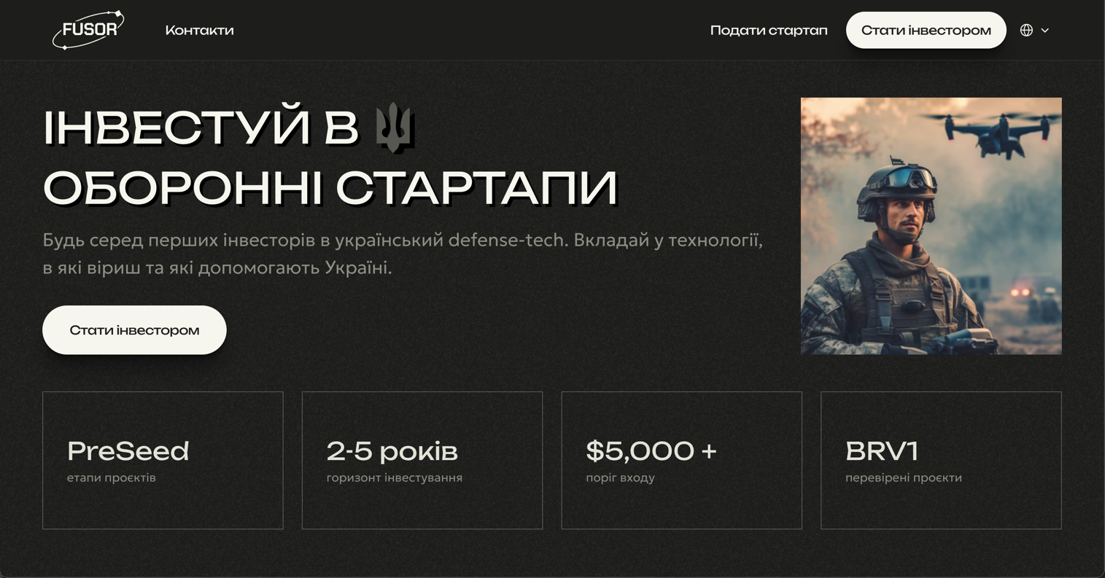
Рисунок 2.7 – Головна сторінка вебсайту Fusor, краудфаундингової платформи для defence-tech стартапів
Джерело:[67]
Конкуренти, що становлять найбільшу загрозу: На ринку краудфандингу основну загрозу для традиційних платформ становлять нові учасники, які орієнтовані на інноваційні технології та стратегічні проєкти. Це, зокрема, платформи для фінансування оборонних проєктів та розробки новітніх військових технологій. Враховуючи, що попит на такі проєкти суттєво зріс після 2022 року, можна прогнозувати, що вони продовжуватимуть займати значну частку ринку.
Також варто зазначити, що міжнародні краудфандингові платформи, які ще не вийшли на український ринок, можуть становити загрозу для існуючих гравців. Наприклад, Kickstarter, якщо вирішить розширити свою діяльність на українських інвесторів, дозволивши їм реєструватися на платформу, зможе легко залучити велику частку ринку завдяки своїм глобальним ресурсам і впізнаваності.
Чого можна повчитися у конкурентів: Українські платформи можуть вивчити декілька важливих аспектів від своїх конкурентів, а саме:
- використання інноваційних технологій та автоматизація процесів. Використання сучасних технологій, таких як машинне навчання, штучний інтелект і аналітика великих даних, може суттєво підвищити ефективність управління платформою. Це дозволить краще аналізувати поведінку користувачів, передбачати попит на різні категорії проєктів, а також оптимізувати процес збору коштів та розподілу ресурсів між проєктами;
- адаптація маркетингових стратегій. Одним із ключових елементів успіху краудфандингових платформ є розробка ефективної маркетингової стратегії, яка дозволяє досягати нових сегментів інвесторів і збирати більші суми фінансування для проєктів. Платформи можуть вивчити досвід компаній, що активно використовують різноманітні маркетингові інструменти для підвищення впізнаваності бренду, залучення міжнародних інвесторів, а також роботи з медіа та соціальними мережами для популяризації своїх проєктів;
- розвиток спеціалізованих ніш. Вивчення практик інших платформ показує, що спеціалізація в певній ніші може бути успішною стратегією для залучення інвестицій. Ніші, пов'язані з інноваціями, технологіями або соціально важливими ініціативами, можуть мати великий потенціал, особливо якщо платформа пропонує унікальні рішення для конкретних проблем або секторів. Платформи можуть вивчити нішеві стратегії, які фокусуються на вузьких ринкових сегментах, що дозволяє більш ефективно працювати з конкретними аудиторіями;
- робота з міжнародними інвесторами. Залучення міжнародного фінансування може дати значний поштовх для розвитку платформи. Платформи, що активно працюють на глобальному рівні, мають доступ до більших обсягів капіталу та можуть забезпечити більш масштабні проєкти. Для платформ, що спеціалізуються на інноваціях, важливо інтегрувати досвід глобальних конкурентів, які вже мають добре налагоджені зв'язки з міжнародними інвесторами, включаючи венчурні фонди та приватних донорів.
Для побудови карти стратегічних груп конкурентів у галузі краудфандингу, зокрема в українському контексті, важливо визначити ключові параметри, за якими ці платформи можуть бути порівняні. Виходячи з особливостей краудфандингових платформ, ми виділяємо два головних критерії для оцінки:
- актуальність бачення стартапів на платформі. Цей критерій передбачає, наскільки актуальні та інноваційні стартапи представлені на платформі, які ідеї або технології вони використовують. Оцінка актуальності допоможе зрозуміти, наскільки платформи відповідають сучасним трендам і технологічному розвитку, а також який попит вони можуть створювати серед інвесторів. Важливо зазначити, що даний параметр може варіюватися від 1 (низька актуальність, тобто традиційні стартапи, що повторюють наявні бізнес-моделі) до 5 (висока актуальність, тобто стартапи з інноваційними ідеями, наприклад, у сфері AI, FinTech чи DefenceTech);
- співвідношення ризику і дохідності стартапів на платформі. Цей параметр відображає, наскільки ризиковими є стартапи, представлені на платформі, у порівнянні з потенційною дохідністю для інвесторів. Важливим показником є те, чи платформи представляють стартапи з низькими ризиками і стабільною дохідністю (менше 1, або ж 5:1, 4:1, 3:1, 2:1, 1:1) або ж високоризикові проекти, де можлива велика дохідність, але ймовірність успіху менш очевидна (більше 1, або ж 1:2, 1:3, 1:4, 1:5). Це співвідношення дозволяє інвесторам обирати платформи залежно від їхнього профілю ризику і готовності вкладати в більш ризикові чи безпечніші проекти.
Виходячи з описаних критеріїв, можна побудувати карту стратегічних груп для краудфандингових платформ на основі двох параметрів: актуальність бачення стартапів і співвідношення ризику і дохідності.
- PeerBerry: найбільший гравець на українському ринку. Платформа пропонує широкий вибір стартапів, переважно з невисоким рівнем ризику, що робить її привабливою для інвесторів з консервативним підходом. Актуальність стартапів на платформі зазвичай перебуває на рівні 3, оскільки багато проектів використовують стандартні бізнес-моделі з невеликими інноваційними елементами. Співвідношення ризику і дохідності на цій платформі можна оцінити як 1:2, що вказує на високий рівень захищеності для інвесторів при помірних доходах.
- Bondora: ця платформа орієнтована на більш ризикові стартапи, багато з яких представляють нові технології. Актуальність стартапів тут може варіюватися від 4 до 5, залежно від того, наскільки інноваційними є запропоновані проекти. Співвідношення ризику і дохідності тут можна оцінити як 3:1, що вказує на наявність високого рівня ризику при інвестуванні, проте з можливістю отримати високі доходи.
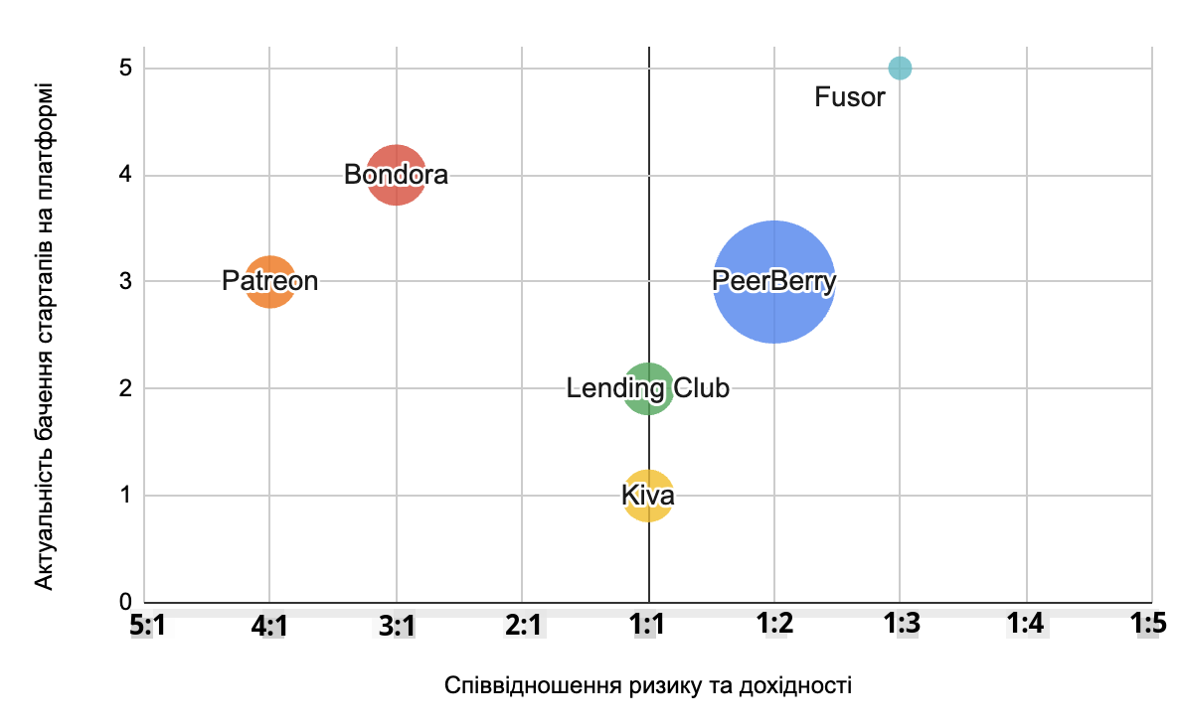
Рисунок 2.8 – Карта стратегічних груп конкурентів на ринку краудфаундингових платформ
[джерело: авторська розробка]
- Kiva: платформа, яка активно підтримує соціальні проекти. Актуальність стартапів на платформі зазвичай знаходиться на рівні 2–3, оскільки більшість з них орієнтовані на соціальні зміни та рішення для сталого розвитку, а не на інновації. Співвідношення ризику і дохідності можна оцінити на рівні 1:1, оскільки дані проекти зазвичай пропонують стабільні, але невисокі прибутки.
- Lending Club: платформа, що орієнтується на кредитування малих бізнесів. Стартапи, представлені на платформі, здебільшого відносяться до класичних бізнес-моделей, тому актуальність варіюється від 2 до 3, але ближче до 2. Рівень ризику тут також знаходиться на рівні 1:1, що вказує на стабільні, але невисокі прибутки без суттєвих ризиків.
- Patreon: ця платформа більше орієнтована на творців контенту і митців, що робить її досить унікальною. Актуальність проектів на платформі може варіюватися від 3 до 4, оскільки творчі проекти часто є новаторськими у своїх нішах. Співвідношення ризику і дохідності на платформі можна оцінити як 4:1, оскільки інвестування в творчі проекти може бути дуже непередбачуваним, але при цьому інвестори можуть отримати значні прибутки у разі успіху.
- Fusor.org: Платформа спеціалізується на фінансуванні технологічних і стартапів, зокрема на військових проєктах (defence-tech), що дає їй унікальну позицію на ринку, особливо в контексті поточної ситуації в Україні. Рейтинг актуальності на платформі Fusor можна оцінити як 5/5, оскільки вона безпосередньо відповідає потребам сучасних умов, особливо в контексті інновацій у військовій сфері. Оцінка ризику для інвесторів становить 1:3 – це проєкти з високим потенціалом дохідності, але з відносно незначним, через актуальність, рівнем ризику.
Конкуренція на ринку краудфандингових платформ в Україні є складною та багатогранною, оскільки вона об'єднує різні бізнес-моделі та залучає широкий спектр гравців, від великих міжнародних платформ до нішевих локальних стартапів. Зважаючи на зростання популярності краудфандингу як інструменту фінансування, важливо провести детальний аналіз ринкової пропозиції, зокрема, оцінити конкуренцію між основними гравцями та дослідити структуру конкурентних сил, використовуючи модель п'яти сил Майкла Портера[X]. Цей аналіз дозволяє зрозуміти, які фактори впливають на успішність краудфандингових платформ та які ризики вони мають подолати, щоб залишатися конкурентоспроможними. Розглянемо наступні елементи моделі:
1. Конкуренція між існуючими гравцями: конкуренція в галузі краудфандингових платформ є доволі інтенсивною, особливо через наявність різних бізнес-моделей і сегментацій. Основні гравці на українському ринку, такі як PeerBerry, Bondora, Kiva, Lending Club і Patreon, надають різні види краудфандингових послуг, від peer-to-peer кредитування до підтримки соціальних і творчих проєктів. Кожна з цих платформ має свою унікальну клієнтську базу, що обумовлено їхньою спеціалізацією, але водночас всі вони змагаються за загальну інвестиційну базу. На конкурентність також впливає швидке зростання ринку, що спричинило залучення нових гравців, особливо платформ, орієнтованих на військові та технологічні проєкти.
2. Загроза нових учасників ринку: краудфандинг як галузь має досить низькі бар’єри для входу, що робить цей ринок привабливим для нових учасників. Однак, існують певні фактори, які можуть обмежити прихід нових платформ, наприклад, необхідність мати достатньо високу довіру серед інвесторів і стартапів. Крім того, конкуренція з уже існуючими великими гравцями ускладнює проникнення нових учасників. Важливими бар’єрами можуть бути репутація платформи та її здатність залучати значні обсяги капіталу. Специфічні бар'єри можуть бути встановлені платформами, які займаються військовими проєктами, оскільки вони потребують спеціальних ліцензій і гарантій безпеки.
3. Загроза товарів-субститутів: субститути краудфандингових платформ можуть включати традиційні способи фінансування, такі як банківські кредити, інвестиції від венчурних фондів або приватних інвесторів. Зокрема, для стартапів у галузі військових технологій, які потребують великих обсягів фінансування, банки та приватні інвестори можуть стати альтернативою. Водночас, краудфандинг дозволяє залучати кошти без передачі великої частки бізнесу, що є важливим чинником у виборі краудфандингу як інструменту фінансування.
4. Сила покупців: користувачі краудфандингових платформ, включаючи інвесторів та стартапи, мають значну силу, особливо на платформах, які працюють за моделлю peer-to-peer кредитування. Інвестори можуть вибирати між різними платформами, орієнтуючись на показники ризику та дохідності проєктів, а стартапи — на доступність капіталу і комісії платформи. Зростаюча конкуренція між платформами змушує їх пропонувати кращі умови для обох груп споживачів, що підвищує вплив покупців на ринок.
5. Сила постачальників: для краудфандингових платформ основними постачальниками є технологічні партнери, які забезпечують платіжні системи, технічну підтримку та забезпечують доступність платформи. Важливість таких постачальників особливо зростає для платформ, що працюють із високоризиковими інвестиціями або на ринках, які потребують додаткових механізмів безпеки. Рівень контролю, який постачальники можуть мати над платформами, може впливати на ефективність і конкурентоспроможність останніх.
Таким чином, отримуємо повноціну блок-схему аналізу пʼяти сил М. Портера[68] на рисунку 2.9:
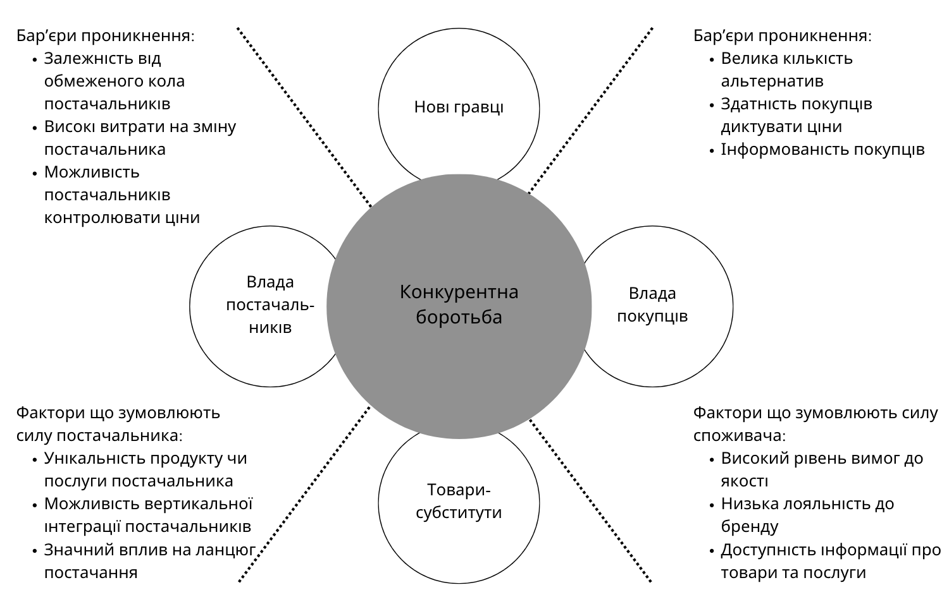
Рисунок 2.9 – Модель конкурентних переваг «п’ять сил Портера» [68]
[джерело: авторська розробка]
Переходячи до відповідних цілей краудфандингових платформ на українському ринку, основною є залучення якомога більшої кількості користувачів та інвестицій. Зазвичай платформи орієнтовані на два типи користувачів — стартапи, що шукають фінансування, та інвесторів, які прагнуть підтримати перспективні проєкти або отримати прибуток. Ці цілі набувають особливої ваги у контексті війни та економічних змін в Україні, коли акцент ставиться на підтримку оборонних і соціально важливих проєктів.
- залучення інвестицій: На сьогодні основною ціллю більшості українських платформ є підвищення рівня інвестицій у національні проєкти, зокрема у військову індустрію, технології, медичні інновації та соціальні ініціативи;
- підтримка локальних стартапів: Оскільки багато проєктів, зокрема тих, що належать до сфери оборонної промисловості, створені для забезпечення незалежності та безпеки держави, підтримка таких стартапів стає важливою складовою місії платформ;
- створення довіри до платформи: Довіра є основою успіху краудфандингової платформи, адже інвестори мають бути впевненими в надійності платформи та її здатності забезпечити дохідність інвестицій.
Для досягнення зазначених цілей краудфандингові платформи застосовують різні методи, що дозволяють їм виділятися серед конкурентів та привертати увагу цільової аудиторії. До основних методів відносяться:
- маркетингові методи: Використання рекламних кампаній, просування в соціальних мережах, SEO-оптимізація, контент-маркетинг тощо. Для платформ, важливо донести до аудиторії переваги інвестування саме через їхні сервіси;
- покращення користувацького досвіду: Інвестування у зручність користування, інтуїтивний інтерфейс, наявність мобільних додатків та швидкий доступ до інформації про проєкти є важливими методами для підвищення конкурентоспроможності;
- підтримка стартапів на всіх етапах проєкту: Деякі платформи надають консультації з питань фінансування, маркетингу, та юридичної підтримки стартапам, що допомагає їм підготуватися до залучення інвестицій і збільшує їх шанси на успіх;
- запровадження систем оцінки ризику: Оскільки інвестори зацікавлені у безпеці своїх вкладень, багато платформ впроваджують систему рейтингу або оцінки ризику для різних проєктів, надаючи інформацію щодо ризику і дохідності.
Враховуючи зростаючу конкуренцію та особливості українського ринку краудфандингу, платформи повинні орієнтуватися на стратегії, які дозволять їм зберігати та розширювати аудиторію.
Стратегія диференціації: На українському ринку успіх значною мірою залежить від здатності платформи запропонувати унікальні послуги, яких немає у конкурентів. Це може бути, наприклад, надання більш гнучких умов інвестування для проєктів в оборонній галузі чи спеціальні умови для ветеранів або новаторських стартапів.
Фокусування на соціально-важливих проєктах: Багато інвесторів, зокрема під час війни, орієнтуються на соціальні, благодійні чи оборонні проєкти. Платформи можуть зосередити зусилля на підтримці саме таких проєктів, що підвищить їхню привабливість та соціальну значущість.
Розширення можливостей для іноземних інвесторів: Враховуючи глобальну підтримку України, краудфандингові платформи можуть залучати іноземні інвестиції, пропонуючи зручні умови для інвесторів з-за кордону. Це може включати підтримку кількох мов на платформі, прозорість у фінансовій звітності та можливість інвестування в національну валюту.
Розвиток партнерських відносин: Співпраця з іншими платформами або компаніями, що підтримують оборонні проєкти, а також із державними установами може дати додатковий імпульс розвитку.
Створення прозорих умов: Прозорість є ключовим аспектом для завоювання довіри інвесторів. Відкрита звітність, чітке описання умов та ризиків кожного проєкту, а також система зворотного зв’язку допомагають платформам уникати репутаційних ризиків і сприяти зростанню.
Отже, український ринок краудфандингу формується під впливом численних факторів, серед яких виділяються зміни в економічному середовищі, потреба в соціально значущих проєктах, а також розвиток технологічних інновацій. Узгодження попиту та пропозиції на цьому ринку залежить від здатності платформ відповідати на інвестиційні інтереси стартапів та потреби інвесторів, забезпечуючи вигідні умови для обох сторін.
Попит на краудфандингові послуги в Україні значною мірою обумовлений потребою у фінансуванні малого та середнього бізнесу, а також соціально важливих ініціатив. Інвестиційні потреби підкріплюються високою вартістю традиційного фінансування, а також обмеженим доступом до державних інвестиційних програм. В умовах економічної нестабільності та зростаючого інтересу до соціально відповідальних проєктів спостерігається підвищений попит на краудфандинг у таких сферах:
- оборонні та військово-технологічні проєкти: з початку війни зростає інтерес до проєктів, пов’язаних з оборонною галуззю, забезпеченням медичних потреб армії, військовою технологією;
- малий бізнес та технологічні стартапи: малі підприємства шукають альтернативне фінансування для розробки та запуску нових продуктів, що створює попит на краудфандингові платформи;
- соціально значущі ініціативи: пандемія COVID-19 та військовий конфлікт в Україні підкреслили важливість соціальних і медичних проєктів. Соціально відповідальні інвестори активно підтримують проєкти, орієнтовані на поліпшення якості життя.
На ринку краудфандингу в Україні представлені як міжнародні платформи (на кшталт Kiva, PeerBerry, Bondora), так і локальні стартапи, що орієнтовані на специфічні потреби українських користувачів. Важливою тенденцією стає зростання кількості платформ, орієнтованих на підтримку військових та соціальних проєктів. Пропозиція також залежить від конкурентного середовища, доступу до фінансування, регуляторних обмежень та розвитку цифрових технологій.
- різноманітність послуг: краудфандингові платформи надають послуги з фінансування проєктів різного спрямування, від соціальних до оборонних. Важливим аспектом стає здатність платформи адаптувати свої сервіси під актуальні запити;
- інноваційні рішення: багато платформ інвестують у розвиток технологій та вдосконалення користувацького інтерфейсу, що дозволяє спростити процес інвестування та підвищити надійність транзакцій;
- підтримка клієнтів та забезпечення прозорості: пропозиція формується не лише за рахунок великого вибору проєктів, але й завдяки якості обслуговування та довірі користувачів.
Узгодження попиту та пропозиції на ринку краудфандингу не завжди проходить гладко. Існує декілька прогалин, які стримують ріст ринку:
- обмежений доступ до фінансування для високоризикових проєктів: Багато інвесторів віддають перевагу менш ризикованим проєктам, що обмежує фінансування для стартапів з високим ризиком, зокрема у сфері військових технологій;
- високі бар’єри для іноземних інвесторів: Хоча український ринок привабливий для іноземного капіталу, іноземні інвестори можуть стикатися з правовими та адміністративними обмеженнями, що перешкоджає активному залученню міжнародного фінансування;
- брак інформації про потенційні ризики: Інвестори потребують більше інформації про можливі ризики, що допомогло б їм приймати обґрунтовані рішення. Невідповідність між рівнем ризику і доступними інструментами управління ризиками також створює прогалини у пропозиції.
Для успішного функціонування на ринку краудфандингу платформи застосовують різноманітні маркетингові стратегії. Основними напрямами маркетингової діяльності є: цільова реклама та просування у соціальних мережа; співпраця з державними органами та великими корпораціями; проведення освітніх кампаній (інформування користувачів); гнучкі моделі залучення інвесторів (від фіксованого фінансування до гнучкого інвестування, що дозволяє охопити ширший спектр потреб інвесторів); та адаптація під локальний ринок.
Загалом, український ринок краудфандингу має всі передумови для подальшого зростання і розвитку, але це вимагає від компаній постійного моніторингу потреб споживачів, оптимізації пропозицій та впровадження інноваційних рішень, що відповідатимуть сучасним викликам.

2.2 Загальна характеристика маркетингової діяльності підприємства ТОВ «Ф’юзор»

Компанія «Ф’юзор» або «Fusor»[67] спеціалізується на просуванні оборонно-технологічних (defence-tech) стартапів в Україні через краудфандингову модель, спрямовану на залучення інвестицій для підтримки інновацій у національній безпеці. Ця платформа об’єднує ресурси мікроінвесторів, забезпечуючи стартапи фінансуванням, що є важливим для їхнього росту та прискореного розвитку. Особливістю Fusor є його цілеспрямованість на оборонний сектор, що зумовлює унікальні задачі, методи залучення інвесторів, а також стратегії розвитку.
Основні напрями діяльності «Ф’юзор» розподіляються між двома основними векторами[69]:
- благодійний вектор — включає діяльність, засновану на залученні донатів, що стають своєрідним «паливом» для підтримки перспективних оборонних проектів[69];
- інвестиційний вектор — зосереджений на залученні цільових інвестицій для комерційних стартапів у сфері defence-tech, спрямовуючи капітал у високопотенційні проєкти для прискорення їхнього розвитку[69].
Таким чином, діяльність Fusor схожа на «термоядерну реакцію», що об'єднує донати та інвестиції, створюючи «потужний імпульс» для розвитку інновацій. Назва компанії також походить від терміна «фузор», що відображає принцип об'єднання ресурсів для досягнення значного результату[69].
Основна мета компанії[67] полягає у «побудові простору, де українські оборонні стартапи зможуть залучати кошти та посилювати обороноздатність України на полі бою зараз та створювати безпрецендентий рівень безпеки в майбутньому.» Візія компанії зосереджена на перетворенні ідей в реальні продукти, що можуть зміцнити національну безпеку адже «без підтримки та фінансування, це — креслення в нотатнику та лиш тінь спроможної концепції»[70].
Основні проблеми, з якими стикаються українські стартапи у сфері оборони, включають[67] відсутність фінансування, регуляторні обмеження для венчурного капіталу, а також різноманітні організаційні та бюрократичні труднощі: Таким чином, Fusor пропонує рішення, що включають використання вже готової інфраструктури для залучення приватних інвестицій. Основні цілі компанії включають[67]:
- забезпечення доступу до фінансування: Fusor прагне зменшити бар'єри для оборонних стартапів, надаючи їм платформу для залучення мікроінвестицій;
- сприяння інноваціям: компанія стимулює створення та розвиток інноваційних продуктів, які можуть мати суттєвий вплив на обороноздатність України;
- формування спільноти мікроінвесторів: платформа сприяє об'єднанню мікроінвесторів, які мають можливість робити внески в перспективні стартапи і підтримувати національні проекти.
Ці задачі дозволяють «Ф’юзор» забезпечувати підтримку не тільки на етапі створення, але і протягом життєвого циклу стартапів, допомагаючи їм долати фінансові, організаційні та адміністративні виклики.
На платформі Fusor представлені різні проекти, переважно з оборонного сектору[67]. Кожен проект відповідає на конкретні виклики та потреби, пов'язані з обороною, безпекою та технологічними інноваціями.
Основні напрямки стартапів включають:
- технології для захисту: розробка нових видів оборонних технологій та продуктів, які можуть бути використані для підтримки армії, захисту територій а також цивільного населення такі як дрони «Муха», робот-розвідник «Johnny mk1», логістична платформа «Sirko-S1» деякі з яких вже протестовані на полі бою;
- інфраструктурні рішення: проекти, що спрямовані на створення систем для захисту важливих об'єктів та інфраструктури наприклад комплекс пеленгаторів «ЕТЕР», що «використовується на тактичному рівні з метою пеленгування радіосигналів радіостанцій, дронів, РЕБів»[71];
- інноваційні засоби зв'язку: зосереджені на забезпеченні стабільного та захищеного зв'язку, що є ключовим елементом для ефективного управління оборонними діями.
На вебсайті Fusor представлений детальний опис кожного проекту з відповідними інвестиційними опціями, що дозволяє мікроінвесторам вибрати ті стартапи, які відповідають їхнім інтересам та інвестиційним уподобанням[72].
Платформа Fusor пропонує різноманітні типи інвестування, що враховують як американську, так і українську юридичну структуру, а також відрізняються рівнем ризику, форматом участі інвестора та юридичними особливостями[73]. Вони орієнтовані на підтримку різних стадій розвитку стартапів, включаючи найранніший етап — pre-seed[67]. Горизонт інвестування зазвичай становить від 1 до 5 років, з мінімальним порогом входу від $1000 до $5000 залежно від проекту[67]. Очікувана річна дохідність також залежить від типу інвестиційної угоди та самого проекту — для прикладу, інвестиції в проект ударних дронів можуть забезпечити дохідність до 22% річних при використанні конвертованої позики[67].
Відповідно, на платформі Fusor інвестори можуть вибирати між кількома типами інвестування, які враховують американське та українське правове середовище[73].
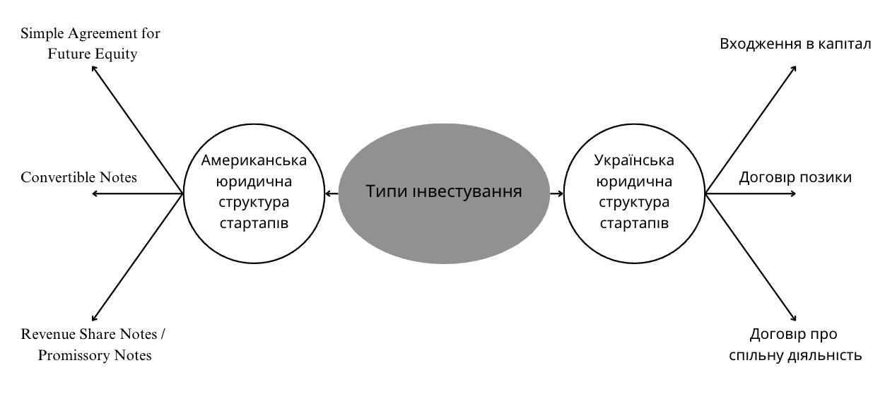
Рисунок 2.10 – Наявні типи інвестування у стартап-проекти на платформі Fusor
Побудовано автором на основі джерела [73]
Організаційна структура ТОВ «Ф’юзор» побудована з урахуванням специфіки роботи у сфері краудфандингу та інвестиційної підтримки оборонних технологій.
Основними відділами є: директор (керує загальною стратегією компанії, встановлює цілі та приймає ключові рішення щодо розвитку); маркетинговий відділ (відповідає за просування платформи, розробку і реалізацію маркетингових кампаній, а також за підвищення впізнаваності бренду на ринку); відділ управління інвестиційною діяльністю (займається підтримкою стартапів на різних етапах їх фінансування та інвесторів на різних етапах інвестування); HR відділ (відповідає за управління персоналом компанії, включаючи пошук і підбір кваліфікованих фахівців, забезпечення їхньої мотивації та розвитку); та відділ управління веб-сайтом та іншими технічними питаннями (відповідає за технічну підтримку платформи, зокрема забезпечення стабільної роботи сайту, захистом даних інвесторів та стартапів, підтримує інтерфейси для взаємодії з користувачами та забезпечує функціонал для швидкого перегляду проектів і реалізації інвестицій).
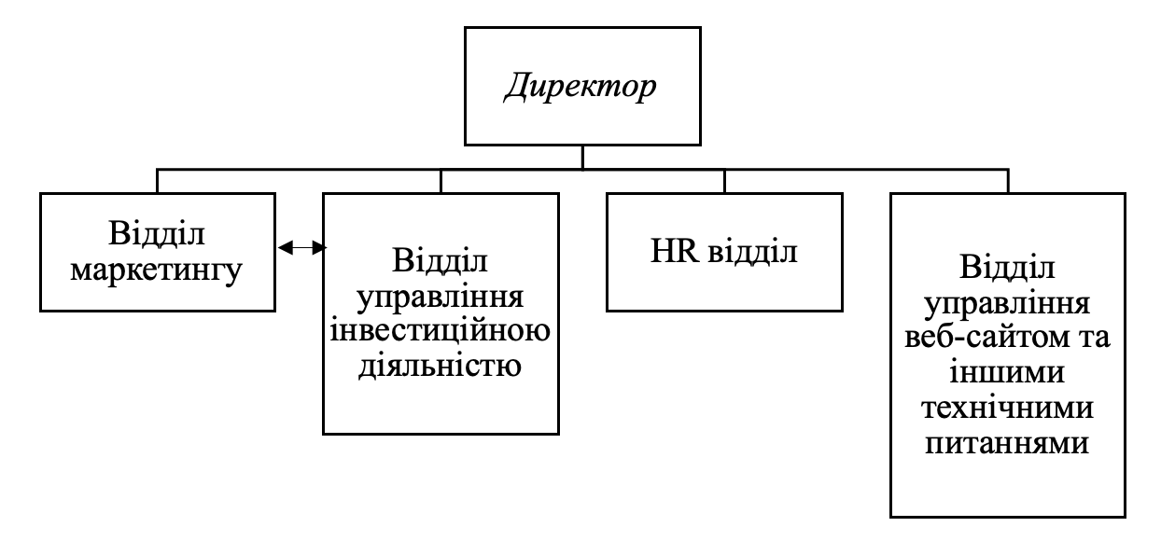
Рисунок 2.11 – Організаційна структура компанії ТОВ «Фʼюзор»
[джерело: авторська розробка]
Корпоративна культура ТОВ «Ф’юзор» базується на інноваційності, соціальній відповідальності та партнерстві[67]. Основні цінності компанії включають прагнення до розвитку українського технологічного сектору, зокрема у галузі оборонних стартапів, та підвищення обороноздатності країни через залучення інвестицій. «Ф’юзор» активно підтримує культуру відкритості, де кожен член команди має можливість вносити свої ідеї та впливати на розвиток проєктів. Організація також приділяє велику увагу прозорості у відносинах з інвесторами та стартапами, що забезпечує довіру і надійність платформи[67].
Маркетинг у діяльності компанії зосереджується на таких основних напрямках: підвищення впізнаваності бренду, активне залучення мікроінвесторів та партнерів, формування довготривалих стосунків із клієнтами та партнерами, а також формування унікальної ціннісної пропозиції для оборонних стартапів. Відповідно, маркетингові рішення є фундаментом для стратегічного планування в ТОВ «Ф’юзор». Вони визначають, яким чином компанія залучає інвесторів, стартапи, формує свою конкурентну перевагу і стратегію просування на ринку. Участь маркетингу у розробленні та реалізації стратегічних рішень включає:
- аналіз ринкових потреб: маркетинговий відділ здійснює регулярний аналіз ринку, враховуючи останні тенденції у сфері оборонного краудфандингу, оцінюючи динаміку попиту на інноваційні технології та вподобання потенційних інвесторів;
- вибір ринкових сегментів та таргетування: стратегічні маркетингові рішення визначають, які сегменти інвесторів є найперспективнішими для «Ф’юзор», зокрема, через популяризацію інвестування в оборонні стартапи як важливої частини підтримки національної безпеки;
- формування ціннісної пропозиції: унікальні можливості інвестицій через краудфандингову платформу створюють додаткові переваги для оборонних стартапів, такі як зручний доступ до капіталу, мікроінвестиції та спрощені юридичні процедури. Маркетинг відіграє ключову роль у комунікації цих переваг до цільової аудиторії.
Маркетингова стратегія ТОВ «Ф’юзор» спрямована на комплексне використання інструментів просування, що відповідають інноваційним тенденціям та специфічним вимогам оборонної галузі. Основні елементи маркетингової стратегії компанії включають:
- цільове позиціонування: компанія позиціонує себе як інноваційну краудфандингову платформу для оборонних технологій, з акцентом на підтримку національної безпеки та інновацій у військовій сфері;
- унікальна ціннісна пропозиція: через «Ф’юзор» стартапи можуть залучати інвестиції без складних регуляторних вимог та отримувати підтримку на кожному етапі розвитку, тоді як інвестори отримують можливість інвестувати в стратегічно важливі технології;
- сегментація аудиторії: маркетингова стратегія враховує специфіку двох основних груп: інвесторів (зацікавлених у прибутковості та підтримці оборонних технологій) і стартапів (що шукають фінансування для втілення інновацій).
Таблиця 2.7 – Маркетингова діяльність ТОВ «Фʼюзор»
Тип маркетингової діяльності | Очікуваний ефект | Результат
Прямий маркетинг | Швидке охоплення зацікавлених інвесторів через персоналізовані повідомлення; підвищення зацікавленості потенційних інвесторів та генерація нових запитів | Збільшення кількості інвесторів, які цікавляться платформою «Fusor» і, як наслідок, зростання обсягу інвестицій в defence-tech стартапи
Персональний продаж | Розвиток довірливих відносин із потенційними інвесторами через індивідуальні зустрічі та презентації; глибше розуміння потреб інвесторів та демонстрація цінності платформи | Посилення лояльності інвесторів до «Fusor» і зростання середньої суми інвестицій в кожний стартап
Участь у виставках та ярмарках | Підвищення обізнаності про платформу «Fusor» серед інвесторів і підприємців; залучення нових партнерів і клієнтів | Збільшення кількості потенційних інвесторів і партнерів, розширення мережі контактів у сфері defence-tech
Брендинг | Створення впізнаваного бренду та підвищення рівня довіри до «Fusor»; зміцнення репутації як надійної краудфандингової платформи для defence-tech проектів | Підвищення довіри до платформи серед інвесторів і партнерів, зростання залученості та повторних інвестицій
Стратегічні партнерства | Розширення впливу «Fusor» через партнерства з великими гравцями ринку, зокрема в галузі технологій та оборони; доступ до нових інвесторів та додаткових ресурсів | Збільшення обсягу інвестицій через нові канали, посилення позицій платформи на ринку та полегшення виходу на нові ринки
[джерело: авторська розробка]
ТОВ «Ф’юзор» використовує різні типи маркетингової діяльності, щоб досягти своїх стратегічних цілей та забезпечити максимальне охоплення цільової аудиторії. До основних типів маркетингової діяльності компанії відносяться: прямий маркетинг, персональний продаж, участь у виставках та ярмарках, брендинг та стратегічні партнерства (з різними українськими державними та корпоративними організаціями).
ТОВ «Ф’юзор» є інноваційною платформою, яка орієнтована на підтримку та розвиток оборонних стартапів в Україні. Підприємство діє як міст між інвесторами та розробниками, забезпечуючи стартапам необхідну фінансову підтримку та супровід для ефективного виходу на ринок. Діяльність компанії ґрунтується на розробленій продуктово-ринковій стратегії, яка дозволяє чітко визначити цільові групи, адаптувати продукти під потреби ринку та ефективно управляти каналами просування.
1. Розглядаючи сегментацію ринку для краудфандингових платформ, необхідно виділити основні цільові групи, які є ключовими для ТОВ «Ф’юзор». Компанія зосереджується на інвесторах та стартапах у сфері оборонних технологій. Розробка профілю цільового споживача може включати розподіл на: мікроінвесторів: осіб, які прагнуть зробити невеликі фінансові внески у перспективні стартапи; крупних інвесторів і корпоративних партнерів: компанії, які розглядають можливості інвестування для стратегічного розвитку оборонних технологій; стартапи оборонних технологій: проекти, які потребують фінансування, підтримки та професійної інфраструктури для розвитку та виходу на ринок.
ТОВ «Ф’юзор» адаптує свою маркетингову комунікацію під кожен сегмент, акцентуючи увагу на цінностях та перспективах інвестування у військові та технологічні інновації. Такий підхід дозволяє підвищити привабливість платформи та залучати відповідну аудиторію.
2. Продуктова стратегія: ТОВ «Ф’юзор» пропонує інвесторам можливість вибору з різних видів інвестицій, що адаптовані до місцевого законодавства та фінансових можливостей. Основні пропозиції компанії включають: інвестиції в акціонерний капітал: пропозиції, де інвестор отримує частку у компанії-стартапі; мікроінвестиції через благодійні внески: особливо привабливі для мікроінвесторів; донати на благодійні та оборонні цілі: дозволяють підтримати стартапи, що мають стратегічне значення для національної безпеки; тощо. Ринок оборонних технологій має особливості, які включають наявність суворих нормативних обмежень, високий рівень секретності та складність сертифікації продукції. Тому «Ф’юзор» надає повний комплекс підтримки для стартапів, починаючи з фінансової підтримки, юридичного супроводу та завершуючи організаційною допомогою.
3. Цінова стратегія: ТОВ «Ф’юзор» має гнучкий підхід до визначення комісійних ставок, що залежить від обсягу інвестицій та домовленостей із стартапом. Компанія стягує комісію від 2% до 8% від суми інвестиції[67], що дозволяє адаптувати фінансові умови до потреб як інвесторів, так і стартапів. Такий підхід підвищує конкурентоспроможність платформи, зокрема, серед молодих підприємців, які шукають зручний доступ до фінансування без значних витрат.
- гнучкі комісійні: заохочують мікроінвесторів робити вкладення в оборонні стартапи;
- знижки для довгострокових інвесторів: для крупних інвесторів, що постійно інвестують через платформу, можливе зниження відсотка комісії (унікальні умови інвестування);
- прозорість і доступність: детальна інформація про комісійні збори та фінансові умови публікується для забезпечення прозорості.
4. Комунікаційна стратегія (політика просування): Комунікаційна стратегія «Ф’юзор» орієнтована на формування позитивного іміджу платформи як надійного партнера для інвестицій в оборонні технології. Основні інструменти просування включають прямий маркетинг, персональний продаж, брендинг (через ведення соціальних мереж, сайту, тощо), участь у заходах та стратегічні партнерства.
5. Розподільча стратегія: ТОВ «Ф’юзор» використовує модель прямого доступу до стартапів та інвесторів через власну платформу, де всі процеси від пошуку проєктів до укладення угод реалізуються онлайн. Платформа Fusor виступає основним каналом розподілу компанії. Використання цифрової платформи знижує витрати на управління, забезпечує високий рівень прозорості та доступу до інформації, що є критично важливим для галузі оборонних технологій. Таким чином, стратегія ТОВ «Ф’юзор» орієнтована на специфічні потреби ринку оборонних технологій, що дозволяє компанії посідати вигідні позиції на ринку та сприяти розвитку стартапів у цій галузі.
Управління маркетингом на ТОВ «Фʼюзор» спрямоване на створення умов для зростання та розвитку як платформи, так і стартапів, що залучають інвестиції. Розглянемо детально кожен аспект управління маркетингом, який охоплює організаційну структуру, розподіл функцій між підрозділами, а також права та обов’язки відділу маркетингу.
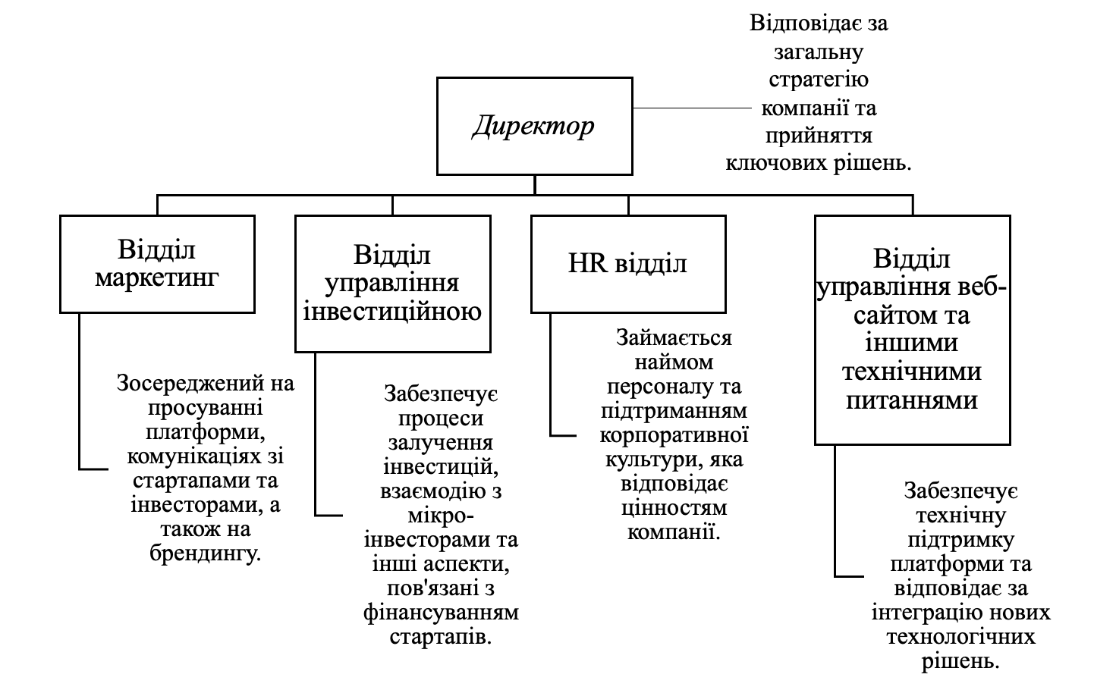
Рисунок 2.12 – Структура управління підприємством ТОВ «Фʼюзор»
[джерело: авторська розробка]
У структурі компанії маркетинговий відділ є ключовим підрозділом у забезпеченні впізнаваності компанії, залученні інвесторів та створенні позитивного іміджу платформи. До його обов’язків та функцій належать: планування та розробка маркетингових стратегій; аналіз ринку та конкурентів; розробка контенту та управління комунікаціями; організація заходів (та участі в них) та рекламних кампаній; щвітування та оцінка ефективності; розробка та підтримка іміджу компанії; тощо. Цей перелік прав та обов’язків маркетингового відділу забезпечує інтегрований підхід до управління маркетингом у ТОВ «Ф’юзор», сприяючи стійкому розвитку компанії на ринку оборонних стартапів.

Таблиця 2.8 – SWOT аналіз ТОВ «Ф’юзор»
Сильні сторони | Можливості
• Висока актуальність наявних стартапів для інвестування;  • Наявність налагодженої платформи для мікроінвесторів;  • Можливість залучення фінансування без регуляторних обмежень;  • Створення екосистеми оборонних інновацій. | • Побудова іміджу серед інвесторів;  • Розширення сегментації ринку за рахунок нових цільових груп;  • Залучення міжнародних інвесторів, зокрема з Європи.
Слабкі сторони | Загрози
• Неоптимальна організаційна структура;  • Обмежена кількість маркетингових інструментів;  • Ризики, пов’язані з бюрократичними обмеженнями;  • Слабка фінансова стійкість;  • Недостатня аналітична підтримка для інвесторів. | • Ризик втрати інвесторів через високу ризикованість галузі;  • Закінчення війни що може вплинути на попит;  • Зростаюча конкуренція з боку великих та міжнародних платформ;  • Зміни у регуляторних вимогах;  • Висока конкуренція в сегменті військових проєктів.
[джерело: авторська розробка]
SWOT-аналіз ТОВ «Ф’юзор» підкреслює сильні сторони компанії, які включають високий рівень актуальності наявних стартапів для інвесторів і значну привабливість оборонних технологій на фоні актуальних подій. Попри це, існують і слабкі сторони, зокрема недоліки в організаційній структурі, що обмежує ефективність управління. Розглянуті можливості для розширення, включаючи залучення європейських інвесторів, можуть стати основою для зміцнення позицій на міжнародному ринку. Водночас загрози, такі як можливе завершення війни та регуляторні зміни, можуть вплинути на активність інвесторів у секторі оборони.
Отже, маркетингова діяльність ТОВ «Ф’юзор» спрямована на підтримку та розвиток стартапів у сфері оборонних технологій, враховуючи національні безпекові інтереси. Комунікаційна стратегія компанії спрямована на підвищення впізнаваності бренду та залучення нових інвесторів через соціальні мережі, участь у галузевих подіях та прямий маркетинг. Загалом, Fusor має потенціал для подальшого розвитку, зокрема через удосконалення внутрішньої організації та зміцнення позицій на ринку.

2.3 Інструменти політики просування ТОВ «Ф’юзор»

Компанія «Ф’юзор» використовує комплексну політику просування, що охоплює різні маркетингові інструменти, серед яких — персональний продаж, прямий маркетинг, брендинг, участь у виставках і ярмарках, а також стратегічні партнерства. Цей багатогранний підхід дозволяє «Ф’юзор» максимально ефективно взаємодіяти з різними цільовими групами, включаючи мікроінвесторів, венчурних інвесторів, а також оборонні стартапи. Важливість кожного з цих інструментів обумовлена специфікою діяльності компанії, орієнтованої на підтримку технологічних рішень у сфері національної безпеки.

Рисунок 2.13 – Комплекс інструментів маркетингових комунікацій політики просування ТОВ «Ф’юзор»
[джерело: авторська розробка]
1. Персональний продаж ТОВ «Фʼюзор». Серед усіх інструментів одну з ключових ролей у стратегії просування ТОВ «Ф’юзор» відіграє саме він. Цей інструмент є невід'ємною частиною онбордингу інвесторів, починаючи з першої точки контакту на сайті, де користувач може забронювати зустріч із менеджером для обговорення інвестиційних можливостей[67]. Персональний продаж має на меті створення персоналізованого підходу до кожного потенційного інвестора, що значно підвищує довіру до платформи та її проектів.
Персональний продаж є одним з основних методів продажу, орієнтованим на особистий контакт з потенційними інвесторами, що робить цей інструмент критично важливим для ТОВ «Ф’юзор». В умовах оборонних технологій та мікроінвестування, довіра є одним з головних факторів, що впливають на рішення про вкладення коштів. За останніми даними, 63% клієнтів вважають за краще працювати з продавцями, яких вони знають та яким довіряють, в той час як 57% клієнтів зазначають, що персоналізоване спілкування з продавцем суттєво впливає на їх рішення про інвестування або покупку[74].
Для «Ф’юзор» персональний продаж є інструментом, що допомагає не лише підвищити лояльність клієнтів, але й створити більш глибоке розуміння інвестиційних можливостей серед потенційних інвесторів. Через проведення персональних консультацій компанія має можливість краще інформувати інвесторів про ризики, перспективи та специфіку проектів, доступних для фінансування що дозволяє клієнтам компанії приймати більш усвідомлені рішення.
Таким чином, до переваг використання персонального продажу як інструменти політики просування на ТОВ «Фʼюзор» можна віднести:
- зміцнення довіри та особистої лояльності: персональні продажі надають інвесторам можливість взаємодіяти з фахівцями «Ф’юзор», які можуть відповісти на всі питання та розвіяти будь-які сумніви, пов'язані з інвестуванням у стартапи. За даними досліджень, 80% клієнтів більш схильні вести бізнес з компаніями, що пропонують персоналізований досвід[74];
- персоналізована консультація та підбір проектів: кожен інвестор має унікальні інтереси, потреби та рівень толерантності до ризиків. Через персональний продаж компанія може підібрати найбільш відповідні проекти для кожного клієнта, що збільшує шанс успішного інвестування. Наприклад, компанія може порекомендувати оборонні проекти з високою перспективою повернення на інвестицію або ті що більш цікавлять інвестора будь то сфера robotics, UAV, або ж ISR;
- вища конверсія: дослідження свідчать, що особистий підхід до клієнтів значно підвищує шанси на успішну угоду порівняно з іншими методами. Наприклад, згідно зі звітом Harvard Business Review[75], особисті запити в 34 рази ефективніші за ті, що здійснюються електронною поштою. Це обумовлено тим, що особиста взаємодія дозволяє менеджерам з продажу детальніше врахувати запити та побоювання потенційних інвесторів, адаптуючи пропозицію до їх конкретних потреб і інтересів. Це підвищує вірогідність, що клієнт прийме позитивне рішення про інвестування, тим самим сприяючи росту платформи.
Однак, попри значні переваги, персональні продажі також мають певні недоліки та виклики при використанні на ТОВ «Фʼюзор». Основні з них включають: висока вартість процесу; низький рівень масштабованості та певни обмеження ефективності через людський фактор.
2. Прямий маркетинг є одним із найважливіших інструментів політики просування ТОВ «Ф'юзор» для ефективної взаємодії з цільовою аудиторією. Використання прямого маркетингу дозволяє компанії працювати з існуючими лідами та впливати на них на різних етапах моделі AIDA (увага, інтерес, бажання, дія). В основному, компанія використовує email-маркетинг, а також SMS-маркетинг, кожен із яких має свої особливості та переваги для досягнення маркетингових цілей.
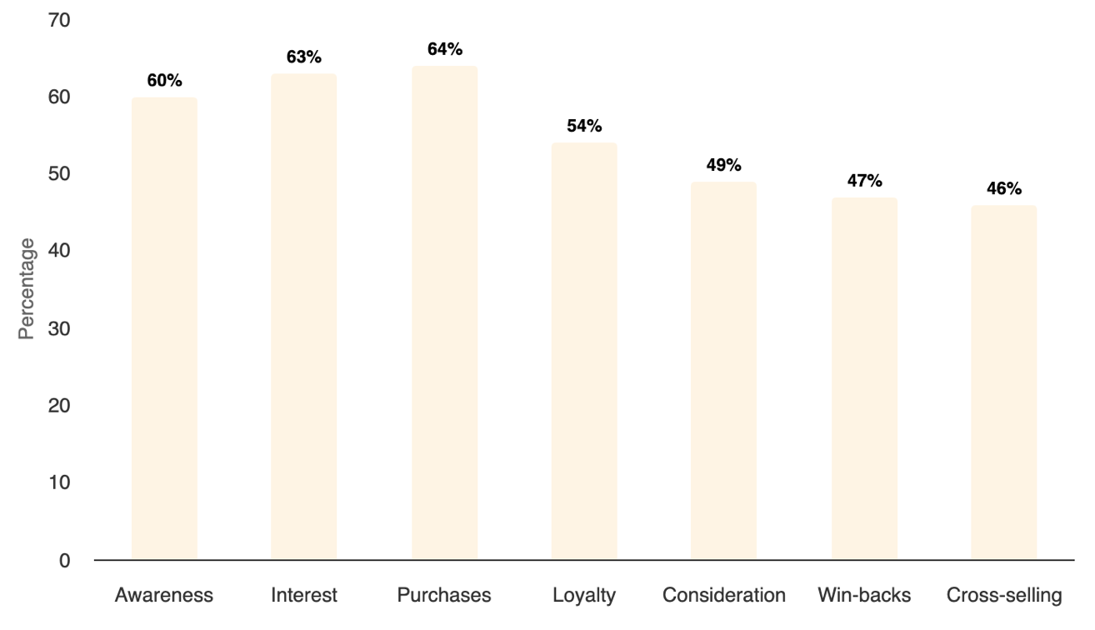
Рисунок 2.14 – На які стадії покупки клієнта впливають маркетологи за допомогою прямого email маркетингу
Джерело: [76]
Прямий маркетинг має низку переваг, які роблять його незамінним інструментом для багатьох бізнесів, зокрема і для краудфандингової платформи «Ф'юзор». Згідно з опитуванням, 85% маркетологів вважають[76], що прямий маркетинг є основою інтегрованих маркетингових стратегій, і його популярність зростає. З початку 1990-х років кількість реалізацій стратегій прямого маркетингу зросла на 250%, що свідчить про його ефективність і актуальність[76]. Наприклад, світові витрати на прямий email рекламу в 2024 році прогнозовано досягнуть 58,21 млрд доларів США, що є підтвердженням вагомості цього інструменту для маркетингових кампаній різних підприємств.
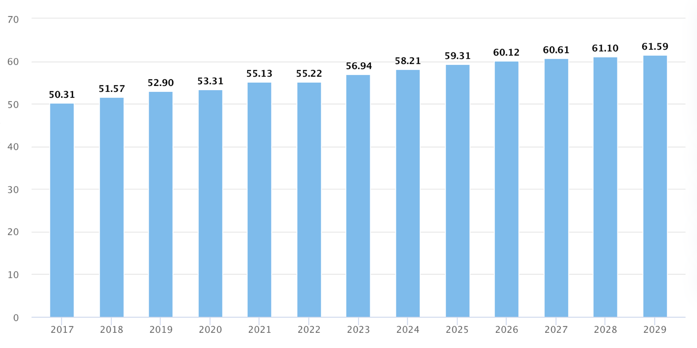
Рисунок 2.15 – Бюджетні витрати на прямий email маркетинг у світі (2017-2029, млрд. доларів США)
Джерело: [77]
Однією з особливостей прямого маркетингу є SMS-маркетинг, який характеризується вражаючим показником відкриття повідомлень на рівні 98%[76]. Це робить SMS-маркетинг ефективним засобом для доставки коротких і важливих повідомлень, таких як спеціальні пропозиції, нагадування або підтвердження реєстрації. Платформа «Ф'юзор» використовує цей канал для забезпечення високого рівня взаємодії з користувачами та миттєвого інформування їх про нові інвестиційні можливості або події.
Важливим показником ефективності прямого маркетингу є показник cost per acquisition (CPA або вартість залучення клієнтів). За середніми даними по галузі, CPA для кампаній прямого маркетингу становить близько 19 доларів США[76], що робить цей інструмент доступним з точки зору витрат. Це особливо важливо для компанії, такої як Fusor, де витрати на залучення нових інвесторів повинні залишатися мінімальними для оптимізації бюджету. Ефективне використання email та SMS-маркетингу дозволяє досягати високих результатів з відносно низькими витратами.
У додаткові переваги прямого маркетингу для ТОВ «Ф’юзор» можна додати також високий показник рентабельності інвестицій (ROI). За даними досліджень, email-маркетинг має один із найвищих коефіцієнтів ROI серед інших видів маркетингових каналів, досягаючи показника у 124%[76]. Це робить прямий маркетинг надзвичайно ефективним інструментом для залучення нових клієнтів та утримання існуючих, адже з мінімальними витратами компанія може досягати значного результату.
Однак, попри значні переваги, прямий маркетинг також має низку обмежень і недоліків, з якими стикається ТОВ «Ф'юзор». Одним із головних недоліків є тривалий процес розробки кампаній, оскільки створення контенту та вибудовування фанелів для різних сегментів потребують значних ресурсів. Більше того, для підвищення ефективності кампаній їх слід регулярно оновлювати та адаптувати до змін у поведінці аудиторії, що вимагає додаткових інвестицій часу та ресурсів. До того ж, прямий маркетинг може іноді виглядати надмірно нав’язливим, що негативно впливає на сприйняття компанії серед аудиторії. У випадках коли користувачі отримували надмірну кількість повідомлень або відчували тиск на швидку взаємодію, це викликало в них відчуття дискомфорту та призводило до того зо вони ніколи більше не контактували з ТОВ «Фʼюзор».
Відповідно, прямий маркетинг є важливою складовою політики просування ТОВ «Ф'юзор», оскільки він дозволяє ефективно досягати цільову аудиторію з урахуванням витрат та особливостей поведінки споживачів
3. Брендинг теж є одним із ключових інструментів маркетингової політики ТОВ «Ф’юзор», оскільки він сприяє формуванню впізнаваності, довіри та лояльності серед цільової аудиторії. Брендинг відіграє вирішальну роль у побудові репутації компанії та допомагає підвищити залученість інвесторів і мікроінвесторів, що є критично важливим для краудфандингової платформи у сфері оборонних технологій. Використовуючи різні канали комунікації, зокрема соціальні мережі (SMM), компанія підвищує рівень поінформованості (awareness) аудиторії відповідно до моделі AIDA, де брендинг є основою для залучення уваги та формування інтересу до платформи.
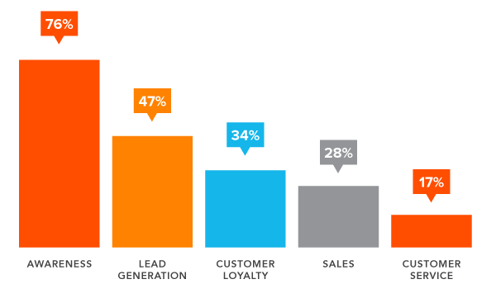
Рисунок 2.16 – Відповіді на запитання «Які ваші цілі використання соціальних мереж?» серед 544 опитуваних
Джерело: [78]
Причини використання брендингу як інструменту політики просування на ТОВ «Фʼюзор» включають:
- формування довіри та лояльності: згідно з дослідженням, 81% споживачів потребують довіри до бренду, перш ніж розглянути можливість покупки[78]. Це особливо актуально для компаній, які працюють у сфері оборонних технологій, де довіра до платформи є основою для залучення інвестицій. Брендинг дозволяє «Ф’юзор» підтримувати позитивний імідж і підкреслювати відповідальність компанії у відношенні до національної безпеки, що робить її привабливою для інвесторів, які хочуть підтримувати українські стартапи.
- впізнаваність бренду: впізнаваність бренду має безпосередній вплив на поведінку споживачів. Дослідження показують, що 50% споживачів частіше купують продукцію брендів, які вони знають[78]. Для ТОВ «Ф’юзор» це означає, що наявність впізнаваного бренду збільшує шанси на залучення інвесторів та стартапів, що прагнуть працювати на відомій і авторитетній платформі. Крім того, впізнаваний бренд допомагає створити сталі стосунки з аудиторією, підвищуючи ймовірність повторного інвестування та лояльності клієнтів;
- контент-маркетинг та генерація лідів: брендинг через контент-маркетинг, зокрема за допомогою блогів у Facebook, Instagram та LinkedIn, дозволяє значно збільшити кількість залучених клієнтів. За даними досліджень, компанії, які активно ведуть блог, генерують на 67% більше лідів[78]. Для «Ф’юзор» це важливо, оскільки інформативний контент, пов'язаний із розвитком оборонних технологій та інновацій, дозволяє не лише підвищити залученість інвесторів, але й зміцнити позицію компанії як експерта у своїй галузі.
Попри все, є і деякі, хоча й незначні, негативні сторони брендингу з якими стикається платформа Fusor:
- високі витрати на підтримку бренду: брендинг потребує значних фінансових вкладень на розробку, підтримку і просування бренду. Для «Ф’юзор» це означає, що підтримка репутації та залучення нових клієнтів вимагає постійного інвестування в контент для соціальних мереж. З огляду на обмежені ресурси краудфандингової платформи, це може стати проблемою, особливо в періоди коли компанія не отримує очікуваної віддачі від інвестицій у бренд;
- потенційний ризик розмивання бренду: це однією важливою проблемою брендингу є ризик розмивання, особливо при швидкому зростанні асортименту. Під час розширення асортименту запропонованих стартап-проектів або активного залучення нових цільових груп, Fusor має тримати увагу на можливе втратитання чіткого позиціонування, що негативно вплине на лояльність клієнтів. Для компанії «Ф’юзор» цей ризик є актуальним через швидкий розвиток у галузі оборонних технологій;
- складність вимірювання ефективності: виміряти ефективність брендингу буває досить складно. На відміну від прямих методів просування, таких як персональні продажі чи прямий маркетинг, брендинг має довгостроковий вплив, що робить важчим аналіз результатів у короткостроковій перспективі.
Брендинг є критично важливим інструментом для «Ф’юзор», оскільки він сприяє підвищенню впізнаваності, довіри та лояльності серед інвесторів і стартапів. Водночас, компанія стикається з викликами, такими як високі витрати та ризик розмивання бренду. Успішний брендинг дозволяє «Ф’юзор» формувати міцний імідж на ринку оборонних технологій, сприяючи сталому зростанню та розширенню платформи.
4. Event-маркетинг, зокрема участь у виставках та ярмарках, є важливим інструментом політики просування для компаній, що працюють у специфічних галузях, таких як defence-tech. Для ТОВ «Ф’юзор», що спеціалізується на підтримці стартапів у сфері оборонних технологій, участь у подібних заходах забезпечує ряд стратегічних переваг. Зокрема, компанія має можливість зміцнити свій бренд, залучити нових інвесторів та потенційних клієнтів, а також знайти перспективні стартапи для інтеграції на свою платформу. Виставки надають можливість безпосередньо взаємодіяти з потенційними партнерами, інвесторами та стартапами, що підвищує рівень довіри та впізнаваності компанії на ринку.
Згідно з дослідженнями, 79% відвідувачів виставок вважають, що участь у подібних заходах допомагає їм визначити, які продукти чи сервіси варто придбати або в які проєкти слід інвестувати[79]. Це свідчить про високу ефективність таких заходів у формуванні рішень потенційних партнерів і клієнтів. Більш того, 74% учасників зізнаються, що особисте спілкування з представниками компаній значно підвищує їхню готовність до укладання угод або інвестицій[79].
Для «Ф’юзор» участь у таких подіях, як Lviv IT Arena, де компанія позиціонує себе як експерта у сфері оборонних технологій, є надзвичайно важливою для формування професійного іміджу[80]. Платформа отримує можливість взаємодіяти з аудиторією, яка цікавиться інноваціями у сфері defence-tech, що посилює її вплив на ринку. Подібні заходи дозволяють «Ф’юзор» безпосередньо звертатися до інвесторів, стартапів та інших зацікавлених осіб, що підвищує рівень довіри та відкриває нові можливості для співпраці.
Основними цілями участі ТОВ «Ф’юзор» у виставках та ярмарках є: залучення інвесторів, формування професійної мережі контактів та пошук нових стартапів для платформи.
Незважаючи на всі переваги, event-маркетинг має і певні недоліки, з якими стикається компанія «Ф’юзор»: високі витрати тривалий час підготовки до участі та невизначеність результатів.
Участь у виставках та ярмарках є важливим елементом просування для ТОВ «Ф’юзор», оскільки дозволяє компанії позиціонувати себе як лідера у сфері оборонних технологій, залучати нових інвесторів і формувати професійну мережу контактів. Хоча даний інструмент має свої недоліки, включаючи високі витрати та тривалий час підготовки, ТОВ «Фʼюзор» вважає що переваги event-маркетингу роблять його невід'ємною частиною стратегії розвитку компанії.
5. Стратегічні партнерства відіграють ключову роль у розвитку компаній, які працюють у висококонкурентних галузях, таких як оборонні технології та краудфандинг. ТОВ «Ф’юзор», як інноваційна платформа для підтримки стартапів у сфері оборони та безпеки, використовує стратегічні партнерства як один з основних інструментів своєї маркетингової політики. Зокрема, співпраця з такими організаціями, як Defense Alliance of Ukraine[81], дозволяє компанії розширювати свою присутність на ринку, залучати нових інвесторів, розширювати клієнтську базу та підвищувати ефективність своєї діяльності. Партнерства допомагають «Ф’юзор» не лише досягти більшого впливу на ринку, але й посилити свою репутацію надійної та стабільної платформи для інвестування в оборонні стартапи.
Стратегічні партнерства мають численні переваги для компаній, що націлені на швидке зростання. Згідно з дослідженнями, бренди з високими темпами зростання втричі[82] частіше використовують маркетингові партнерства як частину своєї загальної стратегії у порівнянні з компаніями, що не демонструють зростання. Це свідчить про те, що партнерства надають можливість розширення ринку, залучення нових ресурсів та покращення ефективності роботи.
Основними перевагами стратегічних партнерств для «Ф’юзор» є: залучення нових ресурсів та експертизи, підвищення довіри інвесторів, посилення ефективності маркетингових кампаній (згідно з дослідженнями, угоди на 53% частіше закриваються, коли до них залучені партнери[82]), та зменшення витрат та економія часу.
Однак стратегічні партнерства також мають певні ризики які можуть вплинути на ефективність діяльності компанії. До основних проблем, з якими може стикатися Fusor при використанні стратегічних партнерств, належать: можливі розбіжності між партнерами, ризик розділення прибутку та можливий ризик агресивного викупу.
Стратегічні партнерства є важливим інструментом для Fusor, дозволяючи розширити ринкову присутність, залучити нових інвесторів та посилити ефективність своєї маркетингової стратегії. Хоча цей підхід має певні ризики, переваги, які він надає, роблять його невід'ємною частиною політики просування компанії.

Висновки до розділу 2

Отже, проведене дослідження дозволяє зрозуміти не лише основні тенденції ринку, але й окреслити можливості для вдосконалення маркетингової стратегії ТОВ «Ф’юзор».
Було розкрито особливості українського ринку краудфандингу, його структура та ключові тенденції розвитку. Серед фундаментальних особливостей виділяються обмеження, що накладаються регуляторною політикою, яка впливає на розвиток ринку та доступ до фінансових ресурсів. Вивчення кон’юнктури ринку дозволило зрозуміти динаміку змін у поведінці споживачів і структурних зрушень у попиті, що створює потребу у більш гнучкій маркетинговій стратегії.
Аналіз маркетингової діяльності ТОВ «Ф’юзор» продемонстрував важливість ролі маркетингу у стратегічному розвитку підприємства. Вивчення внутрішнього середовища компанії та SWOT-аналіз показали, що ТОВ «Ф’юзор» має вагомі конкурентні переваги завдяки ефективній маркетинговій стратегії та використанню сучасних інструментів просування. Водночас компанія стикається з низкою викликів, серед яких — високий рівень конкуренції та швидкі зміни споживчих уподобань.
Детальний розгляд інструментів політики просування, що застосовуються ТОВ «Ф’юзор» і їх впливу на досягнення стратегічних цілей компанії дозволяє зробити висновок що застосування таких інструментів, як цифрові маркетингові платформи, соціальні медіа та пряма реклама, сприяє підвищенню обізнаності про бренд, а також підтримує залучення нових користувачів. Проведений аналіз виявив сильні та слабкі сторони використаних інструментів, що дозволяє зробити висновок про необхідність їх оптимізації для досягнення більшого впливу на різні сегменти споживачів. Розвиток і вдосконалення політики просування стане важливим кроком для підвищення ефективності діяльності компанії та забезпечення її довгострокового успіху на ринку.

РОЗДІЛ 3 УДОСКОНАЛЕННЯ ПОЛІТИКИ ПРОСУВАННЯ ТОВ «Ф’ЮЗОР»

3.1 Обґрунтування напрямів реформування політики просування

Політика просування відіграє ключову роль у досягненні маркетингових цілей краудфандингової платформи, особливо в умовах динамічного розвитку ринку, пов’язаного з інноваційними рішеннями в галузі defence-tech стартапів. ТОВ «Ф’юзор», працюючи на перетині інвестиційного та оборонного секторів, використовує комплекс інструментів політики просування, які забезпечують взаємодію з різними цільовими аудиторіями та сприяють залученню нових клієнтів і партнерів. Відповідно, попередньо було визначено та висвітлено на Рисунку 2.14 що основними інструментами політики просування компанії є: прямий маркетинг (email та SMS маркетинг), персональний продаж, брендинг (ведення соцмереж та сайту), участь у виставках і ярмарках, а також стратегічні партнерства.
Для оцінки ефективності політики просування компанії було застосовано модель «пісочного годинника» (hourglass model), яка враховує весь життєвий цикл клієнта від першого контакту до формування довгострокової лояльності. Ця модель розділяє процес взаємодії клієнта з платформою на кілька стадій: Engagement, Education, Research, Evaluation, Justification, Purchase, Adoption, Retention, Expansion, Advocacy. Кожен інструмент політики просування компанії «Ф’юзор» впливає на різні стадії цього циклу.
На етапах Engagement та Education основний вплив мають інструмент брендингу. Він забезпечують перший контакт із потенційними клієнтами, знайомить їх із платформою та пояснює її ключові переваги. Участь у галузевих заходах доповнює цей процес, забезпечуючи платформу прямим доступом до ключових гравців ринку. Наприклад, презентації стартапів на міжнародних виставках сприяють кращому розумінню інвесторами унікальних особливостей ринку, що допомагає формувати їхню довіру.
На стадіях Research та Evaluation основну роль відіграють персональний продаж через email- та SMS-маркетинг а також участь у виставках. Ці інструменти забезпечують глибше розуміння клієнтом роботи платформи та сприяють його залученню до процесу прийняття рішень. Деяка ж частина аудиторії, однак, все одно віддає перевагу самостійному дослідженню через сайт чи інші джерела.
Стадії Justification, Purchase та Adoption майже повністю залежать від роботи менеджерів відділу інвестиційної діяльності що є відповідальними за реалізацію персонального продажу. У межах ТОВ «Ф’юзор» цей інструмент реалізується через консультації з клієнтами, де менеджери пояснюють переваги інвестування у конкретні проєкти, обґрунтовують цінність співпраці та допомагають прийняти остаточне рішення. Для стартапів у defence-tech сегменті це є критичним етапом, оскільки клієнти часто вимагають додаткових аргументів щодо безпеки інвестицій, потенціалу масштабування та державних регуляторних переваг. Висока компетенція персоналу компанії забезпечує успішну реалізацію інструмента на цих стадіях.
На етапі Retention ТОВ «Ф’юзор» використовує спеціальні мультиканальні воронки в межах прямого маркетингу (SMS та email маркетинг), а також стратегічні партнерства. Прямий маркетинг дозволяє компанії регулярно інформувати клієнтів про нові можливості інвестування, а також надавати персоналізовані рекомендації щодо вже існуючих проєктів. Стратегічні партнерства сприяють підтримці довготривалих відносин із клієнтами. Наприклад, співпраця з організаціями у сфері defence-tech допомагає забезпечити клієнтів додатковими перевагами, такими як участь у ексклюзивних інвестиційних програмах.
На стадії Expansion, що включає up-sell та cross-sell, ТОВ «Ф’юзор» використовує прямий маркетинг. Регулярні email і SMS кампанії інформують клієнтів про додаткові можливості для інвестування у нові чи суміжні проекти, що допомагає збільшувати їхню залученість та розширювати їхній портфель інвестицій.
На останній стадії моделі «пісочного годинника» ключовими інструментами є брендинг та стратегічні партнерства. Через активне ведення соцмереж і сайту компанія заохочує задоволених клієнтів ділитися позитивним досвідом, публікуючи відгуки, кейси та історії успіху. Стратегічні партнерства з різними галузевими організаціями створюють можливості для побудови репутації ТОВ «Ф’юзор» як надійного партнера, що в свою чергу підсилює адвокаційну діяльність клієнтів.
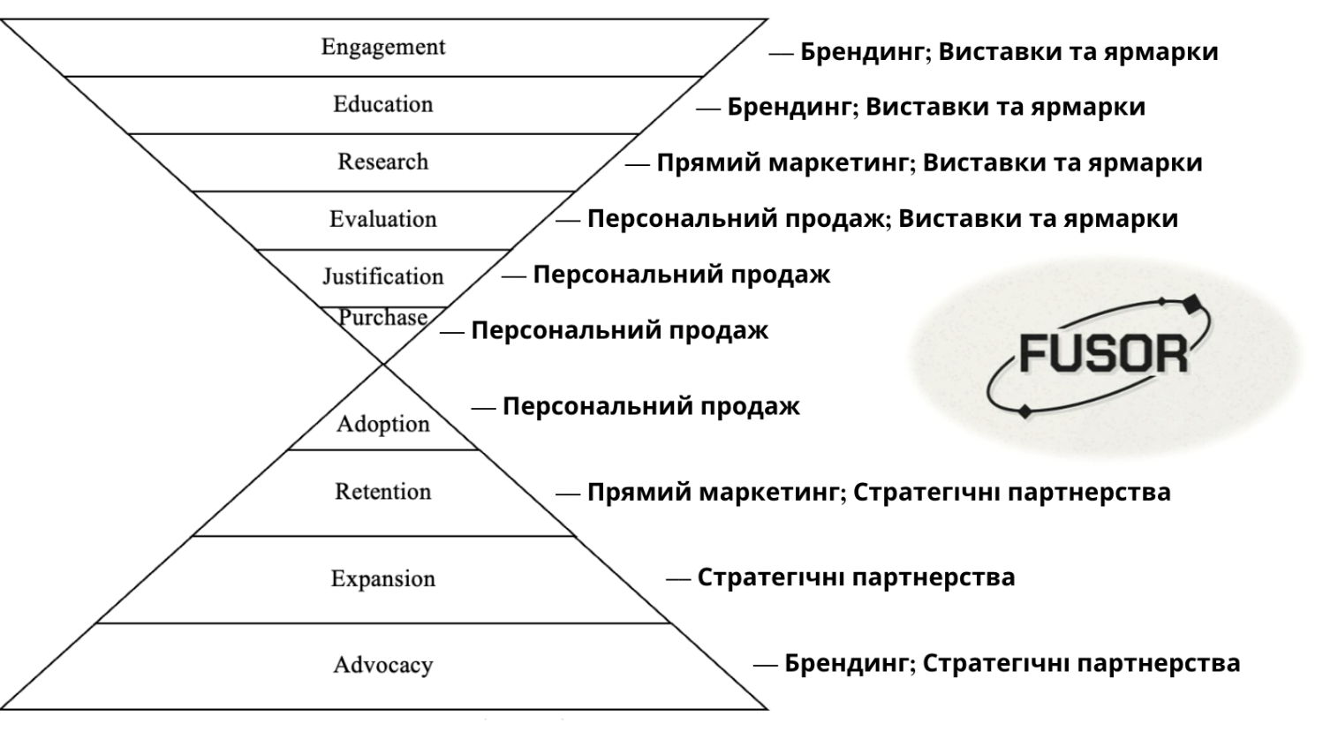
Рисунок 3.1 – Вплив інструментів політики просування ТОВ «Фʼюзор» на стадії залученості клієнтів за моделлю «пісочного годинника»
[джерело: авторська розробка]
Маркетингова політика просування ТОВ «Ф’юзор» стикається з рядом викликів, пов’язаних із забезпеченням достатнього впливу на ключові етапи моделі «пісочного годинника». Проте аналіз поточних інструментів просування демонструє низку проблем, які вимагають стратегічного перегляду. Окремої уваги заслуговує недостатній вплив на стадії engagement (залучення) та retention (утримання клієнтів). Одним із найбільш суперечливих аспектів є відмова від використання реклами як елемента політики просування, явище, яке далі згадується як «парадокс відмови від реклами» та створює значний бар’єр для подальшого розвитку компанії.
Як можна побачити з Рисунку 3.2, за останні 3 місяці вебсайт компанії не отримав жодного передляду з «paid search» що саме і виступає рекламою в інтернеті. Натомість основними джерелами трафіку компанії є соціальні мережі (31.05%) та органічний пошук (32.28%).
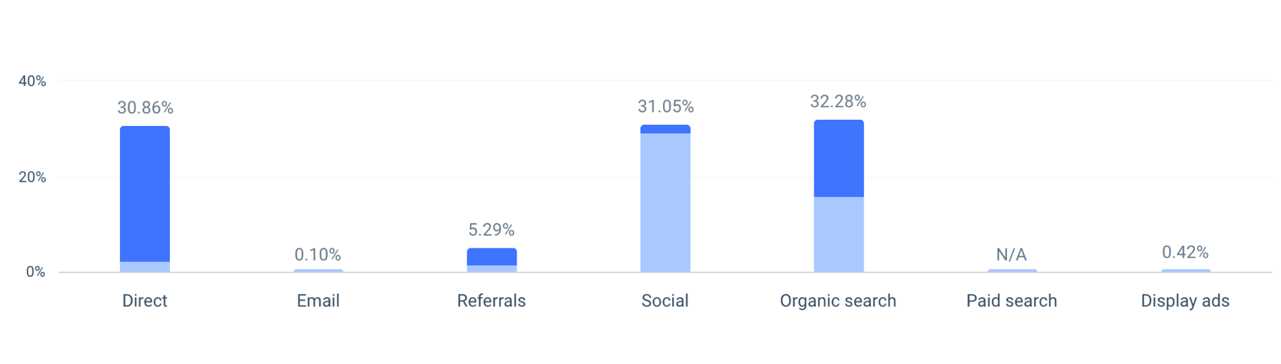
Рисунок 3.2 – Джерела трафіку на сайт ТОВ «Фʼюзор» за період від Серпня 2024 по Жовтень 2024 (у відсотках)
Джерело: [86]
Engagement є ключовим етапом, який формує первинний інтерес аудиторії до бренду, продуктів чи послуг. Відсутність реклами на цьому етапі обмежує можливість ТОВ «Ф’юзор» залучати нову аудиторію за межами наявного клієнтського сегменту. Відповідне дослідження[83] свідчить, що позитивне ставлення до реклами безпосередньо корелює із рішенням про інвестування, особливо у фінансових сегментах, таких як краудфандинг. Позитивне ставлення до рекламних оголошень прямо корелює із зацікавленістю потенційних клієнтів у вкладенні коштів, особливо у ризикові активи[83]. Реклама дозволяє створювати позитивний імідж компанії, посилювати емоційний зв'язок з брендом і формувати довіру серед потенційних інвесторів.
Крім того, реклама має спільний ефект залучення: навіть у разі, якщо клієнт не ухвалює рішення відразу, вона формує підсвідоме сприйняття бренду[84], що позитивно впливає на довгострокову взаємодію з аудиторією.
Етап retention, який передбачає утримання клієнтів і побудову довгострокових відносин, також страждає від відсутності ефективного використання реклами. Стадія утримання клієнтів є особливо важливою для ТОВ «Ф’юзор», оскільки вона сприяє підвищенню довіри до платформи та забезпечує повторні інвестиції. Проте поточний підхід компанії базується переважно на прямому маркетингу через SMS та email кампанії. Рекламні кампанії могли б доповнити цей підхід, створюючи постійний інформаційний фон навколо платформи та її можливостей.
У іноземному дослідженні[85] зазначається, що реклама впливає не лише на первинне залучення клієнтів, але й на їхню подальшу взаємодію. Завдяки attention-grabbing effects[85], реклама може підсилити лояльність клієнтів, регулярно нагадуючи про можливості платформи, нові проекти та спеціальні пропозиції.
Іноземними авторами було виявлено[85] що реклама має перехресний вплив на інвесторів на фінансових ринках. Дослідження[85] зазначає що реклама стимулює купівельну активність інвесторів та спонукає до високого рівня уваги, що, в свою чергу, спричиняє купівельну активність інвесторів. В цей самий час, увага інвесторів позитивно впливає на вплив реклами на поведінку інвесторів. Таким чином, реклама має сильний ефект привернення уваги, який перевищує прямий ефект на подальшу інвестицію потенційним інвестором, а прямий ефект на подальшу інвестицію може бути посилений за рахунок збільшення уваги.
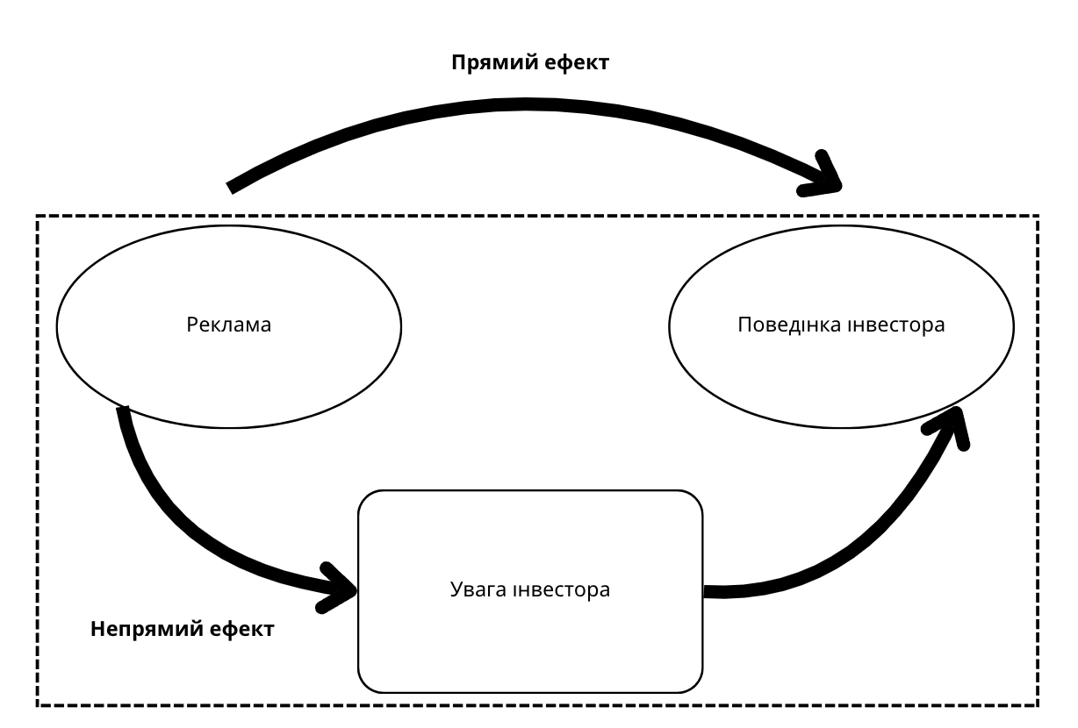
Рисунок 3.3 – Вплив реклами на поведінку інвесторів
Побудовано автором на основі джерела [85]
Реклама, як інструмент політики просування, має широку класифікацію за різними ознаками. Цей інструмент може бути поділений за цілями, спрямованістю на певні групи споживачів, способом поширення, охопленням території та аудиторії, комерційною чи некомерційною складовою, а також предметом реклами[88].
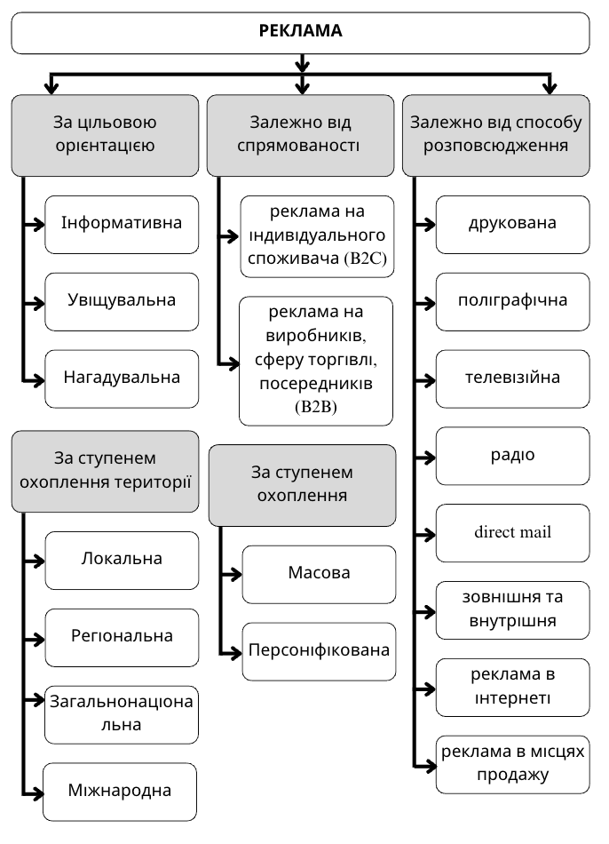
Рисунок 3.4 – Напрями застосування реклами на підприємстві
Побудовано автором на основі джерела [88]
На основі аналізу напрямів застосування реклами на підприємстві[88] та проаналізованої специфіки діяльності ТОВ «Ф’юзор» було визначено оптимальні напрями впровадження реклами як інструменту політики просування, враховуючи цільову аудиторію, цілі платформи та умови ринку. Відповідно до завдань підвищення ефективності політики просування, обрано такі основні підходи до впровадження реклами.
По-перше, за цільовою орієнтацією реклама має бути інформативною, увіщувальною та нагадувальною. По-друге, за ступенем охоплення території обрано два напрями: загальнонаціональна та міжнародна реклама. Загальнонаціональна реклама спрямована на залучення українських інвесторів, які зацікавлені у підтримці місцевих ініціатив, зокрема у галузі оборонних технологій. Міжнародна реклама, у свою чергу, орієнтована на інвесторів з країн Європейської економічної зони, які мають значний потенціал для вкладення коштів у інноваційні проєкти. По-третє, залежно від спрямованості, акцент зроблено на рекламу для індивідуального споживача (B2C). По-четверте, за ступенем охоплення визначено, що реклама має бути персоніфікованою
Нарешті, за способом розповсюдження найбільш релевантними для ТОВ «Ф’юзор» є інтернет-реклама та direct mail («рекламні матеріали, що розсилаються поштою»[88]) через їхню високу ефективність у взаємодії з цільовою аудиторією компанії.
ТОВ «Ф’юзор» працює в умовах інтенсивної цифровізації, де основні комунікаційні потоки зосереджені в інтернет-просторі. У цьому контексті використання таких традиційних каналів, як друкована реклама, телевізійна реклама чи радіо, виявляється малоефективним через кілька причин:
- висока вартість традиційної реклами: традиційні засоби реклами, такі як телебачення чи друковані видання, потребують значних фінансових вкладень, особливо для національних або міжнародних кампаній. Водночас їх ефективність для вузькоспеціалізованих продуктів, таких як платформа для краудфандингу defence-tech стартапів, є низькою через відсутність точного таргетингу. Онлайн-реклама та direct-mail забезпечують вищу економічну ефективність завдяки можливості зосередитися на цільовій аудиторії, уникнувши витрат на нецільові сегменти;
- невідповідність аудиторії: цільова аудиторія ТОВ «Ф’юзор» включає в себе переважно інвесторів, які готові вкладати у високоризикові, але перспективні проєкти у сфері оборонних технологій. Ця аудиторія характеризується високою цифровою грамотністю, активною присутністю в онлайн-просторі та схильністю до пошуку інформації через інтернет. Використання традиційних каналів, таких як друковані ЗМІ, радіо або телебачення, не відповідає їхнім звичкам і не забезпечить достатнього охоплення цієї аудиторії;
- обмежена інтерактивність: інтернет-реклама та direct-mail забезпечують можливість швидкого зворотного зв’язку, чого не можна досягти у традиційних каналах.
Direct-mail дозволяє точково звертатися до потенційних інвесторів із персоналізованими пропозиціями, тоді як інтернет-реклама охоплює широку аудиторію за допомогою платформ соціальних мереж (LinkedIn, Facebook) і пошукових систем.
В свою чергу, ефективне впровадження реклами потребує чітко визначених цілей. Для ТОВ «Ф’юзор» можна виділити чотири ключові напрями відповідно до визначених прогалин у впливі на шлях клієнта за моделлю «пісочного годинника»:
- формування первинного попиту на продукт та послуги платформи: основною метою є підвищення рівня обізнаності серед потенційних клієнтів, зокрема інвесторів, які можуть бути зацікавлені в інвестуванні у проєкти defence-tech. Реклама має сприяти ознайомленню з платформою, її цінностями та можливостями, створюючи попит серед нових користувачів;
- збільшення повторного попиту: повторний попит охоплює тих інвесторів, які вже користувалися послугами платформи, але потенційно можуть повторно інвестувати. Ціллю реклами в цьому напрямі є стимулювання активності таких клієнтів через подальшу інтеграцію їх у екосистему платформи, підвищення частоти взаємодії з сервісом;
- підтримка лояльності та створення бази постійних клієнтів: стійкі відносини з клієнтами є ключовими для довгострокового успіху платформи. Реклама повинна сприяти підвищенню рівня довіри до бренду, формуючи позитивний імідж, що впливає на утримання клієнтів та їхню довгострокову залученість у діяльність платформи;
- розширення частки ринку: конкуренція серед краудфандингових платформ вимагає активних зусиль щодо захоплення нових сегментів аудиторії. Реклама спрямована на збільшення частки ринку за рахунок привернення уваги клієнтів конкурентів, підвищення впізнаваності бренду та демонстрації унікальності платформи;
- підтримка іміджу платформи як лідера у своїй ніші: окрім безпосередніх комерційних цілей, реклама виконує завдання підтримання репутації компанії. Це включає підкреслення її інноваційності, спеціалізації у сфері defence-tech та надійності як партнера для інвесторів;
- створення умов для географічного розширення: платформа має потенціал для виходу на міжнародні ринки. Реклама відіграє вирішальну роль у підготовці до цього процесу, орієнтуючись на нові аудиторії та формуючи базу для залучення інвесторів з-за кордону.
Таким чином, постановка цілей використання реклами дозволяє ТОВ «Ф’юзор» спрямувати маркетингову діяльність у конкретних напрямах, забезпечуючи оптимізацію зусиль і досягнення запланованих результатів.
Іншою з головних проблем політики просування ТОВ «Ф’юзор» є вузький фокус на українську аудиторію через невикористання реклами. Аналіз трафіку на сайт компанії показує[86], що основний потік відвідувачів надходить із України, що обмежує можливості залучення інвесторів з інших країн, зокрема Європи. Це обмеження є критичним, оскільки запропонована мінімальна сума інвестицій і тип проєктів на платформі значною мірою відповідають профілю європейських інвесторів, які мають вищу платоспроможність і більшу готовність інвестувати у технологічні стартапи.
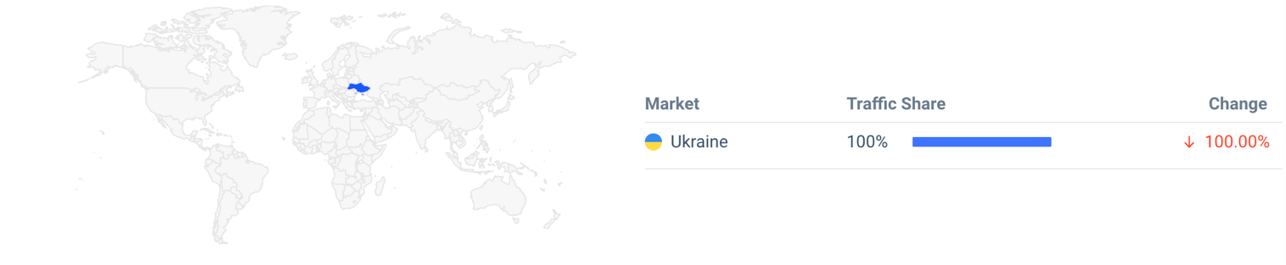
Рисунок 3.5 – Країни трафіку на сайт ТОВ «Фʼюзор» за період від Серпня 2024 по Жовтень 2024 (у відсотках)
Джерело: [86]
Європейський ринок інвестицій має низку переваг для краудфандингової платформи «Ф’юзор». По-перше, це більш розвинений інвестиційний клімат, де краудфандинг сприймається як звичний спосіб підтримки інноваційних ініціатив. По-друге, платоспроможність європейських інвесторів значно вища, що відкриває можливості для масштабування проєктів.
Втім, для виходу на цей ринок необхідно подолати кілька бар’єрів:
- юридичні та регуляторні аспекти: у Європі краудфандингові платформи повинні відповідати вимогам директиви ЄС щодо краудфандингу (The Regulation on European Crowdfunding Service Providers (ECSP)[87]), яка регулює діяльність платформ і захищає права інвесторів;
- маркетинг і комунікація: відсутність маркетингової стратегії, спрямованої на міжнародну аудиторію, значно знижує видимість платформи серед європейських інвесторів;
- технологічна адаптація: для успішного залучення іноземних інвесторів необхідно впровадити багатомовність сайту, адаптувати систему платежів під міжнародні стандарти і забезпечити доступ до аналітики в реальному часі.
Таким чином, основні недоліки політики просування ТОВ «Ф’юзор» пов’язані із «парадоксом відмови від реклами» для забезпечення ефективного впливу на етапи engagement та retention моделі «пісочного годинника». Відмова від реклами значно звужує можливості платформи щодо залучення нових клієнтів та утримання існуючих, що потребує подальшого перегляду стратегії компанії. Окрім цього, ігнорування міжнародного ринку теж становить проблему. Ці знахідки формують основу для впровадження нових напрямів реформування.

3.2 Заходи реформування політики просування

На основі поставлених цілей компанії та аналізу ефективності різних видів реклами для краудфандингових платформ, було визначено, що найдоцільнішим рішенням для ТОВ «Ф’юзор» є впровадження реклами в інтернеті. Цей підхід забезпечує максимальну відповідність цільовій аудиторії, можливість персоналізованого спілкування та високу ефективність за рахунок точного таргетування. У рамках цього напрямку було обрано конкретні носії реклами, що задовольняють поставлені цілі, зокрема таргетована реклама, яка, як вважається, відповідальна за близько 70% приведених лідів.
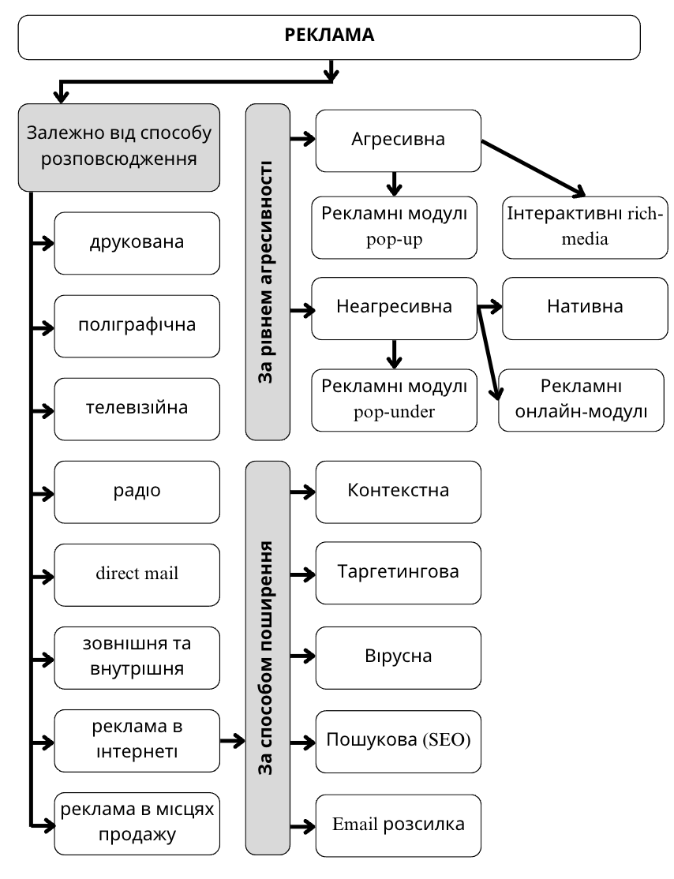
Рисунок 3.6 – Напрями застосування реклами в інтернеті на підприємстві
Побудовано автором на основі джерел [88, 90]
Сама таргетована реклама визначається як «текстові або медійні оголошення, які відображаються тільки в тих користувачів інтернет-мережі, які задовольняють певні вимоги, задані рекламодавцем»[89]. Реклама в інтернеті реклама є ключовим елементом сучасних рекламних кампаній, оскільки надає можливість точного таргетування аудиторії та налаштування персоналізованих повідомлень. У випадку ТОВ «Ф’юзор», краудфандингової платформи з проєктами у сфері оборонних технологій, реклама в інтернеті, або «цифрова реклама» дозволяє ефективно охоплювати вузькоспеціалізовану аудиторію потенційних інвесторів.
Згідно з класифікацією реклами в інтернеті то, за способом поширення, вона включає такі види: контекстну, таргетовану, вірусну, пошукову та email-розсилки[90]. У рамках реформування політики просування було обрано таргетовану рекламу як основний носій, що задовольняє поставлені цілі реклами компанії.
Таргетована реклама є одним із найефективніших носіїв реклами в інтернеті, який дозволяє досягти максимального результату за рахунок високого рівня персоналізації та оптимізації витрат. Для ТОВ «Ф’юзор» впровадження таргетованої реклами забезпечить такі ключові переваги:
- точне таргетування: Використовуючи алгоритми аналізу поведінки користувачів та їх інтересів, таргетована реклама дозволяє спрямовувати повідомлення лише до тих користувачів, які мають високий потенціал стати інвесторами на платформі. Наприклад, це можуть бути особи, які цікавляться технологічними інноваціями, мають досвід інвестицій або належать до вузького демографічного сегмента;
- висока конверсія: За даними досліджень, 49%[100] споживачів дізнаються про продукт через таргетовану рекламу. Завдяки точному охопленню потенційних клієнтів, цей вид реклами забезпечує високий рівень переходів на сайт, що збільшує кількість реєстрацій та вкладень на платформі.
- оптимізація витрат: У порівнянні з традиційними каналами, таргетована реклама дозволяє уникнути витрат на нецільову аудиторію. Наприклад, замість широкого охоплення рекламного повідомленням у друкованих ЗМІ, платформа інвестує ресурси у залучення реальних потенційних клієнтів.
Для досягнення максимального результату, ТОВ «Ф’юзор» може використовувати різні підходи до таргетування залежно від характеристик цільової аудиторії. Найбільш доцільними видами[91] таргетингу є:
- географічний таргетинг: Оскільки компанія планує розширення за межі українського ринку, геотаргетинг дозволяє налаштовувати рекламні кампанії для конкретних регіонів, наприклад, країн Європейського Союзу. Це забезпечить охоплення саме тих користувачів, які відповідають профілю європейських інвесторів;
- поведінковий таргетинг: Враховує історію поведінки користувачів в інтернеті, зокрема їх пошукові запити, відвідані сайти та активність у соціальних мережах. Наприклад, таргетована реклама може спрямовуватись на користувачів, які цікавляться інвестиціями у високотехнологічні галузі;
- таргетинг за інтересами: Цей вид таргетування дає змогу визначати потенційних інвесторів на основі їхніх інтересів, таких як технологічні стартапи, оборонні розробки або фінансові інструменти;
- соціально-демографічний таргетинг: Дозволяє налаштовувати рекламу для певних демографічних груп, наприклад, осіб із високим рівнем доходу або певного вікового сегмента.
Таргетована реклама може бути представлена у різних форматах, кожен з яких має свої переваги для залучення аудиторії. Для ТОВ «Ф’юзор» рекомендовано використовувати такі формати: одне фото і текст зверху, карусель, сторіз у соціальних мережах, відеореклама, лід-форми (Lead Ads).
Так, таргетована реклама відіграє ключову роль на стадії Engagement (Рис. 3.1), оскільки саме на цьому етапі формується перше враження про платформу ТОВ «Ф’юзор». Використовуючи точний таргетинг, реклама допомагає досягти зацікавлених осіб із релевантними інтересами, такими як, зокрема, інвестування в defence-tech стартапи або інноваційні технології. Яскравий дизайн, чіткі повідомлення та інтерактивні елементи (наприклад, відео чи каруселі) залучають увагу користувачів і створюють основу для формування довіри до платформи.
Рішення щодо вибору платформ для таргетованої реклами є ключовим аспектом у розробці ефективної політики просування. Різні платформи мають унікальні характеристики[92], які визначають їхню придатність для досягнення конкретних цілей бізнесу. Основними факторами, які враховуються при виборі платформи, є найбільша група аудиторії за віком, середня вартість за клік (CPC), доступні опції таргетингу, особливості взаємодії з користувачами та формат рекламного контенту. Для компаній, які працюють у вузьких нішах, таких як ТОВ «Ф’юзор», правильний вибір рекламних платформ дозволяє максимально ефективно використовувати ресурси для залучення цільової аудиторії.
Таблиця 3.1 – Порівняльна характеристика платформ (соціальних мереж) для запуску таргетованої реклами
 | Фейсбук | Інстаграм |  | Лінкедін | Твіттер | Тікток
Найбільша група аудиторії за віком | 25-34 | 18-24 |  | 30-49 | 25-34 | 18-24
Щомісячна кількість активних користувачів | 2.74+ мільярдів | 1 мільярд |  | 300+ мільйонів | 330 мільйонів | 800 мільйонів
Середня ціна за клік (CPC) | $0.97 | $0.70-$1.00 |  | $5.26 | $0.40 | $1.00
Приклади налаштувань таргетингу | • Загальні інтереси  • Сторінки, які сподобалися  • Важливі дати  • Демографічні показники  • Розташування  • Історія покупок  • Рівень освіти  • Галузь  • Посада |  |  | • Демографічні показники  • Навчальний заклад, який відвідував  • Поточний роботодавець  • Групи в LinkedIn  • Розмір компанії  • Галузь  • Назва посади | • Місцезнаходження  • Мова  • Пристрій  • Вік  • Стать | • Демографічні показники  • Вік  • Стать  • Інтереси  • Місцезнаходження  • Історія покупок  • Освіта  • Місце роботи  • Пристрої  • Галузь
Унікальна торговельна пропозиція (УТП) для маркетингу | Широка аудиторія та детальні можливості сегментації за допомогою Facebook Insights |  | Чудово підходить для побудови бренду за допомогою образів та налагодження зв'язку зі студ. аудиторією | Доступ до висококваліфікованих спеціалістів, орієнтованих на кар'єрний ріст | Розумний таргетинг за ключовими словами та аудиторією, найвищий CTR (рейтинг кліків) серед усіх платформ соціальних мереж | Нова відеоплатформа з унікальною бізнес-моделлю. Можливість виділитися серед конкурентів як ранній послідовник.
Джерело: [92]
Так, наприклад, Facebook є найбільшою соціальною мережею з широкою демографією, що охоплює аудиторію від 25 до 34 років, а також старших користувачів. Це робить платформу універсальною для просування різноманітних товарів та послуг, зокрема інноваційних рішень, які пропонує ТОВ «Ф’юзор». Facebook забезпечує доступний CPC (ціну за клік) на рівні $0.97, що дозволяє проводити масштабні рекламні кампанії навіть за обмеженого бюджету. Завдяки своїм розширеним інструментам таргетингу, які охоплюють географічний, демографічний, поведінковий та інтересовий таргетинг, Facebook ідеально підходить для залучення інвесторів із широкого спектра інтересів
LinkedIn має професійну аудиторію, яка включає бізнес-лідерів, менеджерів середньої ланки, інвесторів та спеціалістів у різних галузях. Основний вік аудиторії — 30–49 років, з концентрацією на фахівцях із високим рівнем доходів. Це робить LinkedIn особливо цінним для ТОВ «Ф’юзор», оскільки вважається що саме ця демографія найбільше схильна до позитивного ухвалення рішень щодо інвестицій. Середній CPC на LinkedIn є найвищим серед усіх платформ ($5.26), але це компенсується високою якістю лідів. LinkedIn надає можливість точного таргетингу за професіями, галузями, навичками, рівнем освіти та посадою, що дозволяє ефективно досягати цільової аудиторії у сфері технологій та інвестицій.
Instagram, як візуально орієнтована платформа, дозволяє ефективно комунікувати з аудиторією у основному віковому діапазоні від 18 до 24 років, яка активно використовує смартфони та є відкритою до інновацій. Середній CPC для Instagram складає близько $0.70-$1.00, що находиться на рівні трохи нижче, ніж у Facebook, в той час як платформа забезпечує високу залученість користувачів завдяки інтерактивним форматам реклами. Висока активність користувачів платформи робить її оптимальною для побудови бренду та просування продуктів, які вимагають візуальної демонстрації або залучення через емоційний контент.
Таким чином, на основі аналізу, найбільш релевантними платформами для таргетованої реклами ТОВ «Ф’юзор» є Facebook, Instagram та LinkedIn. Ці платформи найкраще відповідають цілям компанії, дозволяючи досягати як широку аудиторію (через Facebook та Instagram), так і вузьку професійну нішу (через LinkedIn). Їхні можливості таргетингу забезпечують ефективне охоплення інвесторів із різними інтересами, рівнями досвіду та географічною локацією, що є ключовим для успіху рекламних кампаній у сфері краудфандингу.
Відповідно до розглянутих видів, форматів і платформ таргетування, а також визначених цілей впровадження реклами як інструменту політики просування, специфіки ринку, цільових споживачів та роботи ТОВ «Фʼюзор», було виділено дві основні цільові групи для таргетування. Перша група орієнтована на локальних споживачів в Україні, які зацікавлені в інвестиціях у стартапи, зокрема в секторі defence-tech. Друга група складається з потенційних інвесторів із країн Європейської економічної зони (EEA), які мають більші фінансові можливості та значний інтерес до інноваційних проєктів. Ці дві групи були сегментовані за низкою критеріїв, включаючи критерії таргетування (платформи, локацію, вік, інтереси та індустрію, у якій вони працюють тощо) та деякі мотиваційні критерії та представлено у вигляди Таблиці 3.1.
Таблиця 3.2 – Два основних сегменти потенційних інвесторів для таргетування за різними критеріями
Критерій | Локальні інвестори (Україна) | Міжнародні інвестори (EEA)
Платформа | Facebook, Instagram | LinkedIn, Facebook
Місцезнаходження | Вся Україна: великі міста (Київ, Львів, Харків, Одеса, Дніпро) та регіональні центри | Країни EEA: Німеччина, Франція, Нідерланди, Данія, Швеція, Норвегія, Фінляндія, Австрія, Бельгія, Іспанія, Італія
Вік аудиторії | 20–35 років | 25–49 років
Інтереси | Інновації, підтримка локального бізнесу, фінансова грамотність, стартапи, оборонні технології, краудфандинг, безпека, війна в Україні | Технології, венчурні інвестиції, sustainable development, інновації, велика дохідність, середньоризиковані стартапи, business networking, defence-tech інновації, безпека, війна в Україні
Індустрія | IT-сектор, фінанси, підприємництво, виробництво, державні замовлення | Венчурний капітал, консалтинг, high-tech, банкінг, оборонна індустрія, інвестиційні фонди та/або фірми
Мотивація | Підтримка локальних ініціатив, можливість швидкого повернення інвестицій, зацікавленість у розвитку української оборонної промисловості | Довгострокові інвестиції, високий прибуток від інновацій, можливість бути частиною глобальних трендів у defence-tech індустрії
Формати реклами | Stories, карусель, відеореклама, промопости у стрічці тощо | Лід-форми (Lead Ads), відео, дописи із деталізованою інформацією, інфографіка (картинка або карусель)
Продовження таблиці 3.2
Стиль комунікації | Неформальний, легкий, з елементами патріотизму та залучення до спільної мети | Формальний, орієнтований на бізнес та фінансову вигоду
[джерело: авторська розробка]
Побудова стратегії таргетованої реклами ТОВ «Фʼюзор» для двох цільових груп дозволяє ефективно використовувати потенціал платформ Facebook, Instagram та LinkedIn. Сегментування аудиторії за локацією, інтересами, віком та індустрією забезпечує максимальну ефективність у досягненні поставлених цілей, зокрема залучення інвесторів та підвищення обізнаності про платформу. Такий підхід дозволяє закрити прогалину етапу Engagement моделі «пісочного годинника» а також досягти високого рівня персоналізації реклами та сприяти зростанню платформи як на локальному, так і міжнародному рівнях.
Також, додатково до звичайної таргетованої реклами пропонується внести новий тип реклами, а саме Conversation Ads у LinkedIn[93]. Цей формат поєднує переваги персоналізації, інтерактивності та ексклюзивності, що дозволяє ефективно досягати цільової аудиторії.
Conversation Ads[93] — це тип реклами, який дозволяє брендам взаємодіяти з потенційними клієнтами у форматі розмови, використовуючи можливості LinkedIn Messaging. Даний тип реклами можна відправляти або від імені бізнес-профілю компанії або від імені будь-якого користувача платформи підключеного до бізнес-профілю компанії що підвищує персоналізацію. Така реклама потрапляє безпосередньо в інбокс користувачів, створюючи відчуття особистої комунікації.
Особливості та переваги Conversation Ads: персоналізація (повідомлення можуть містити ім'я адресата, його посаду, компанію тощо що створює ефект «розмови на рівних» і підвищує довіру до бренду), висока залученість (середній open rate для Conversation Ads становить 50%, що значно перевищує стандартні показники індустрії в 21%[93]. До того ж,. коли справа доходить до конвертації лідів у інвесторів, Conversation Ads лідують з процентом конвертації у 4,89%, проти LinkedIn Image Ads в 2,64% і Facebook Ads з 2,86%[94]); інтерактивність (можливість включення одночасно декілька закликів до дії які створюють дерево подальших повідомлень), відсутність шуму (LinkedIn обмежує кількість рекламних повідомлень у вхідних скриньках до одного кожні 30 днів, що забезпечує максимальну видимість рекламного контенту) та оптимізація витрат (вартість CPC для Conversation Ads становить $1.50, що значно нижче, ніж у традиційних Image Ads ($15.05)[94] та загального показника для LinkedIn ($5.26)[92]). Приклад вигляду повідомлення LinkedIn Conversation Ads на прикладі повідомлення Швейцарської інвестиційної платформи Stableton можна знайти в Додатку 2.
Таким чином, LinkedIn Conversation Ads можна використовувати для ТОВ «Фʼюзор» як для впливу на Engagement, так і для Retention фаз моделі пісочного годинника. Через специфіку цього типу реклами його можна застосовувати для залучення нових інвесторів, а також для підтримки контактів із тими, хто вже інвестував. Використання інтерактивних повідомлень дозволить створювати персоналізовані сценарії для різних груп аудиторії, покращуючи взаємодію та підвищуючи рівень довіри до платформи.
Останнім, задля підвищення ефективності етапу Retention та виконання цілі збільшення повторного попиту пропонується запровадити ретаргетинг та ремаркетинг як частину стратегії «реклами в інтернеті». Ці два взаємодоповнюючі підходи дозволяють ефективно працювати як із потенційними, так і з існуючими клієнтами, зберігаючи їхню залученість і підтримуючи стійкі відносини між компанією та інвесторами. Ретаргетинг і ремаркетинг — це дві схожі, але водночас різні стратегії цифрового маркетингу, спрямовані на повторне залучення аудиторії[96]. Основна різниця між ними полягає у меті й механізмах впровадження.
Ретаргетинг орієнтований на потенційних клієнтів, які відвідали вебсайт компанії тощо, але не здійснили жодної ключової дії (наприклад, реєстрації, бронювання дзвінка чи інвестиції)[96]. Це стратегія, яка базується на відстеженні цифрових слідів (digital footprints)[96], залишених користувачами після взаємодії з різними онлайн-ресурсами. Зокрема, такі дані можуть включати: відвідані сторінки вебсайту; час перебування на платформі; взаємодії з формами зворотного зв’язку (наприклад, натискання кнопки «Написати в WhatsApp»); тощо.
Ретаргетинг дозволяє компанії знову взаємодіяти з цими користувачами за допомогою таргетованої реклами, що відображається на інших вебресурсах чи соціальних мережах.
Для етапу Retention, де важливим є збереження залученості користувачів, які ще не здійснили фінансових внесків, ретаргетинг відіграє ключову роль. Завдяки використанню ретаргетингу, ТОВ «Ф’юзор» зможе: нагадувати про цінність платформи (завдяки ретаргетинговій рекламі існуючий рівень конверсії збільшується на 70%[97]), .стимулювати подальшу взаємодію та підвищувати довіру до платформи.
Ремаркетинг, у свою чергу, спрямований на вже існуючих клієнтів. Його мета полягає у повторному залученні клієнтів, які раніше вже здійснювали покупки чи інші взаємодії з компанією[96]. Для цього використовуються дані про минулі транзакції, що дозволяє сегментувати клієнтів і створювати для них спеціальні пропозиції. Основні задачі ремаркетингу включають: збільшення продажів; підвищення лояльності клієнтів; формування позитивного іміджу бренду[96].
Ремаркетинг, у свою чергу, стане важливим інструментом для збереження контактів із вже існуючими інвесторами та мотивування їх до повторних внесків. Основні переваги використання ремаркетингу для етапу Retention включають: персоналізацію пропозицій (базуючись на попередніх інвестиціях, платформа може пропонувати клієнтам схожі проєкти або можливості для cross-sell та up-sell), формування лояльності та підвищення впізнаваності бренд через нагадування інвесторам про платформу через певний час після їхньої останньої взаємодії.
Отже, запровадження запропонованих заходів реформування політики просування ТОВ «Ф’юзор», включаючи таргетовану рекламу у Facebook, LinkedIn та Instagram, LinkedIn Conversation Ads, а також впровадження стратегій ретаргетингу та ремаркетингу, дозволить значно підвищити ефективність політики просування компанії на ринку краудфандингових платформ.
Комплексне використання цих інструментів забезпечить покращення всіх ключових етапів моделі пісочного годинника — від Engagement до Retention та Expansion. Результатом стане не лише залучення нових клієнтів, але й формування довгострокових відносин із інвесторами, що позитивно вплине на фінансові показники ТОВ «Ф’юзор» та її конкурентоспроможність на ринку краудфандингових платформ.
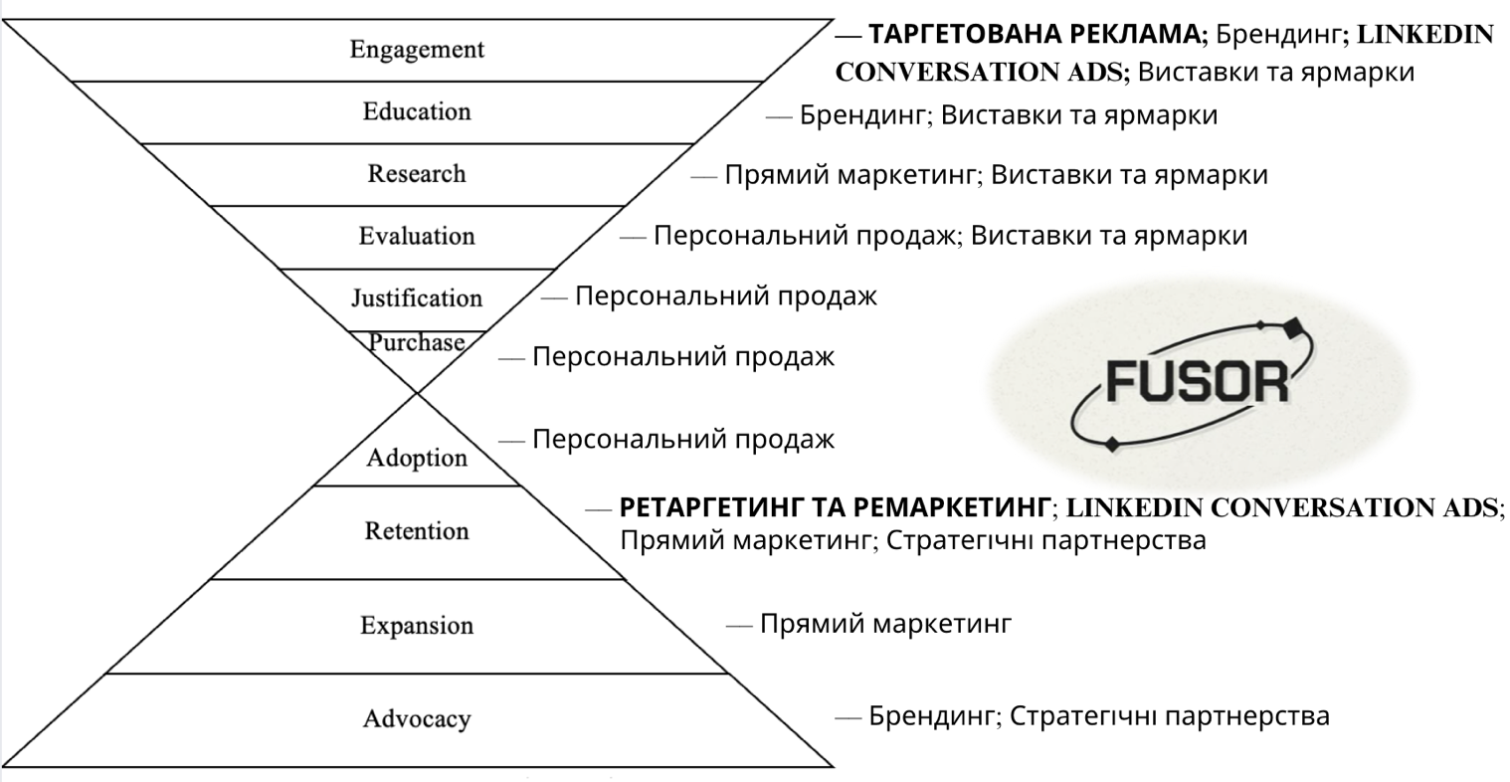
Рисунок 3.7 – Вплив інструментів політики просування ТОВ «Фʼюзор» на стадії залученості клієнтів за моделлю «пісочного годинника» після застосування заходів реформування
[джерело: авторська розробка]

3.3 Економічне обґрунтування реформування політики просування

Таким чином, відповідно до запропонованих заходів реформування політики просування ТОВ «Ф’юзор», доцільно розглянути економічну ефективність їх впровадження. У рамках цього розділу ми детально проаналізуємо витрати на реалізацію обраних заходів, дослідимо поточний стан діяльності компанії та зробимо висновки щодо необхідності впровадження змін. Враховуючи специфіку діяльності ТОВ «Ф’юзор» на ринку краудфандингових платформ, запропоновані заходи, зокрема запуск таргетованої реклами у Facebook, LinkedIn та Instagram, використання LinkedIn Conversation Ads, а також впровадження стратегій ретаргетингу та ремаркетингу, мають потенціал для суттєвого підвищення економічної ефективності діяльності платформи.
Ця частина розрахунків сфокусується на визначенні витрат, які супроводжуватимуть реалізацію нових інструментів просування, а також оцінці поточного фінансового стану компанії. Такий підхід дозволить визначити економічну доцільність реформування політики просування та підготувати підґрунтя для аналізу прогнозованих результатів.
Для впровадження запропонованих заходів необхідно створити структуровану систему витрат, яка включає витрати на оплату праці ключових співробітників, відповідальних за реалізацію політики просування, а також бюджет на запуск реклами. Деталізуємо ці витрати:
1. Оплата праці ключових співробітників
- керівник відділу реклами: Основною функцією керівника відділу реклами є стратегічне управління рекламними кампаніями, моніторинг їх ефективності та координація роботи команди. Відповідно до середньої заробітної плати керівників у цій галузі, зазначеної на платформі Work.ua, пропонується встановити місячну заробітну плату на рівні 65 000 гривень[99]. У річному вимірі ця сума становитиме 780 000 гривень;
- таргетолог: Зважаючи на необхідність високоякісного налаштування таргетованих рекламних кампаній, було прийнято рішення про найм таргетолога. Відповідно до середніх ринкових показників, його заробітна плата становитиме 22 500 гривень на місяць[99], або 270 000 гривень на рік;
- дизайнер: Дизайнер відіграє ключову роль у створенні візуального контенту для рекламних кампаній. З огляду на специфіку роботи в ТОВ «Ф’юзор» та бюджетні обмеження, заробітна плата дизайнера була встановлена на рівні 12 000 гривень на місяць, що нижче за середню[99], або 144 000 гривень на рік.
2. Бюджет на запуск реклами: Для ефективного впровадження таргетованої реклами необхідно передбачити бюджет на її запуск. У перший місяць рекламні кампанії не запускаються, а тільки готуються та затверджуються з керівником відділу який складає подальше стратегію у співпраці з директором, тому витрати на рекламу за перший місяць складатимуть 0 гривень. Починаючи з другого місяця, витрати зростатимуть: другий місяць — 4 000 гривень; третій місяць — 6 000 гривень; четвертий місяць — 8 000 гривень; дванадцятий місяць — 15 000 гривень.
У підсумку річний бюджет на рекламу становитиме 98 750 гривень.
Загальна сума витрат, враховуючи заробітну плату співробітників та бюджет на рекламу, за перший рік становитиме: заробітна плата керівника відділу реклами - 780 000 гривень; заробітна плата таргетолога - 270 000 гривень; заробітна плата дизайнера - 144 000 гривень; бюджет на рекламу - 98 750 гривень. Загальна сума витрат на рік: 1 292 750 гривень.
Аналізуючи поточний стан ефективності політики просування ТОВ «Ф’юзор», вона характеризується обмеженою активністю, що впливає на загальний обсяг залучених інвестицій та доходів від комісій. Розглянемо детальні аспекти поточного стану платформи.
По перше, щомісячно вебсайт платформи відвідують в середньому 80 унікальних користувачів[86]. Цей показник є досить низьким для краудфандингової платформи, особливо враховуючи високий потенціал ринку Defence-Tech стартапів. З цих 80 користувачів:
- лише 5% (4 відвідувачі) здійснюють першу інвестицію. Це свідчить про низький рівень залучення нових клієнтів, що, ймовірно, обумовлено недостатньою ефективністю маркетингової стратегії, зокрема відсутністю потужної реклами;
- ще 2,5% (2 відвідувачі) з уже існуючих клієнтів повторно інвестують у стартапи. Це свідчить про низький рівень утримання клієнтів, що також вказує на відсутність стратегій лояльності, ретаргетингу чи ремаркетингу.
Середній розмір інвестиції, здійсненої одним інвестором на платформі, становить 5 000 доларів США. Це досить високий показник для ринку краудфандингу, однак обмежена кількість нових та повторних інвестицій значно знижує загальний обсяг фінансування. Щомісячно платформа залучає 30 000 доларів США, що складає 360 000 доларів США на рік. Цей показник не відповідає ринковим можливостям платформи та потребує підвищення через залучення нових інвесторів та підвищення активності існуючих.
ТОВ «Ф’юзор» отримує прибуток від комісій за здійснення транзакцій, розмір яких варіюється від 2% до 8% від суми інвестиції. Комісійні надходження платформи становлять від 8000 доларів США до 30 000 доларів США що в середньому складає близько 18 000 доларів США на рік та є досить низьким результатом, враховуючи потенціал ринку та можливості збільшення обсягів транзакцій. Навіть у випадку максимального доходу, ці показники не задовольняють потенційних потреб платформи, оскільки ресурси компанії залишаються обмеженими.
Відповідно, як показує аналіз, незважаючи на високий потенціал ринку краудфандингових платформ, ТОВ «Ф’юзор» не використовує сучасні маркетингові інструменти, що обмежує можливості зростання. Поточний фінансовий стан компанії є результатом недостатньої маркетингової активності та потребує негайного реформування політики просування.
Запропоновані зміни, зокрема запуск таргетованої реклами, використання LinkedIn Conversation Ads, а також впровадження стратегій ретаргетингу та ремаркетингу, мають потенціал значного підвищення економічної ефективності платформи.
Припустимо, що після впровадження запропонованих заходів реформування політики просування ТОВ «Ф’юзор» відбудуться суттєві зміни в ефективності роботи платформи. Зокрема, враховуючи високий потенціал цифрових каналів реклами, особливості цільової аудиторії та запропоновані стратегії, можна очікувати такі ключові зрушення:
  - контекстна реклама та її вплив на зростання лідів. Контекстна реклама, яка, за оцінками, буде відповідати за 70% згенерованих лідів, відіграє ключову роль у досягненні цілей платформи. Вона забезпечує високу релевантність аудиторії завдяки використанню ключових слів та геотаргетингу. Наприклад, аудиторія з регіону EEA, яка є більш схильною до інвестування у defence-tech стартапи, може бути залучена саме через ці рекламні кампанії. Крім того, така реклама сприяє збільшенню впізнаваності платформи серед потенційних клієнтів;
  - ретаргетинг і збільшення повторних інвестицій. Ретаргетинг, який за статистикою може збільшити показник повторних інвестицій на 70%[97], дозволить підтримувати стосунки з інвесторами, які вже скористалися платформою. На основі прогнозів очікується, що через рік кількість повторних інвестицій збільшиться до 8 на місяць (станом на грудень 2025 року);
  - подвоєння кількості нових інвестицій: Очікується, що запропоновані заходи призведуть до зростання кількості нових інвестицій удвічі. Завдяки використанню таргетованої реклами у Facebook, Instagram та LinkedIn, спрямованої на EEA та українську аудиторію, платформа зможе залучити значну кількість нових користувачів. Зважаючи на високу актуальність галузі defence-tech, така реклама має значний потенціал для конверсій;
  - перерозподіл регіонального співвідношення інвесторів: Прогнозується, що після впровадження реформ кількість нових та повторних інвестицій розподілиться між регіонами у співвідношенні 40% (Україна) та 60% (EEA). Це пов’язано з вищим рівнем зацікавленості та фінансової спроможності європейських інвесторів у даній галузі. Також таргетовані рекламні кампанії, зокрема у LinkedIn, допоможуть платформі розширити свою аудиторію за межами України.
Запропоновані заходи реформування політики просування ТОВ «Ф’юзор», такі як впровадження таргетованої реклами у Facebook, LinkedIn та Instagram, запуск LinkedIn Conversation Ads, а також застосування ретаргетингу та ремаркетингу, дозволяють досягти значного підвищення ефективності платформи. Ці результати можна оцінити за кількома ключовими показниками, серед яких кількість нових і повторних інвестицій, прибуток платформи, окупність витрат та загальний обсяг залучених інвестицій. Ключові результати представлені в Таблиці 3.1 а повні результати аналізу – в Додатку 1.
Таблиця 3.3 – Економічні результати (прогноз на 12 місяців) впровадження заходів реформування політики просування
 | Грудень 2025
Результати реклами
Кількість нових інвестицій (українці) | 8
Кількість нових інвестицій (EEA) | 12
Продовження таблиці 3.3
СУММА НОВИХ ІНВЕСТИЦІЙ (USD, $) | $100 000
Кількість повторних інвестицій (українці) | 3
Кількість повторних інвестицій (EEA) | 5
СУММА ПОВТОРНИХ ІНВЕСТИЦІЙ (USD, $) | $420 00
Прибуток платформи від інвестиційних комісій (2-8%)
(USD, $) | $7 100
(UAH, гривні) | 292 875
Заробіток платформи (YTD, рік-до-дати)
(USD, $) | $14 839
(UAH, гривні) | 612 125
Залучені інвестиції (YTD, рік-до-дати)
(USD, $) | $942 000
[джерело: авторська розробка]
Станом на грудень 2025 року прогнозується, що кількість нових інвестицій зросте до 20 на місяць, що є суттєвим прогресом порівняно з поточними показниками у 4 нових інвестиції на місяць. Таке зростання пояснюється тим, що реклама у Facebook, LinkedIn та Instagram дозволить охопити широку аудиторію як в Україні, так і в країнах Європейської економічної зони (EEA). Відповідно до прогнозів, на 12 місяць 12 нових інвестицій надходитиме з EEA, що пов’язано з вищою фінансовою спроможністю європейських інвесторів та їхньою зацікавленістю в галузі defence-tech, а 8 з України.
Кількість повторних інвестицій, яка наразі становить 2 на місяць, зросте до 8 на місяць станом на грудень 2025 року (3 з України та 5 з EEA). Такий приріст буде досягнутий завдяки використанню ретаргетингу та ремаркетингу, які дозволяють підтримувати зв’язок з існуючими інвесторами та стимулювати їх до повторного інвестування. Завдяки цим інструментам очікується збільшення повторних інвестицій на 70%, що підтверджується статистичними даними про ефективність ретаргетингових кампаній.
Результатом зростання кількості нових і повторних інвестицій стане підвищення прибутку платформи від інвестиційних комісій. Станом на грудень 2025 року прибуток досягне $7 100 на місяць, що перевищує поточний рівень у $1 500.
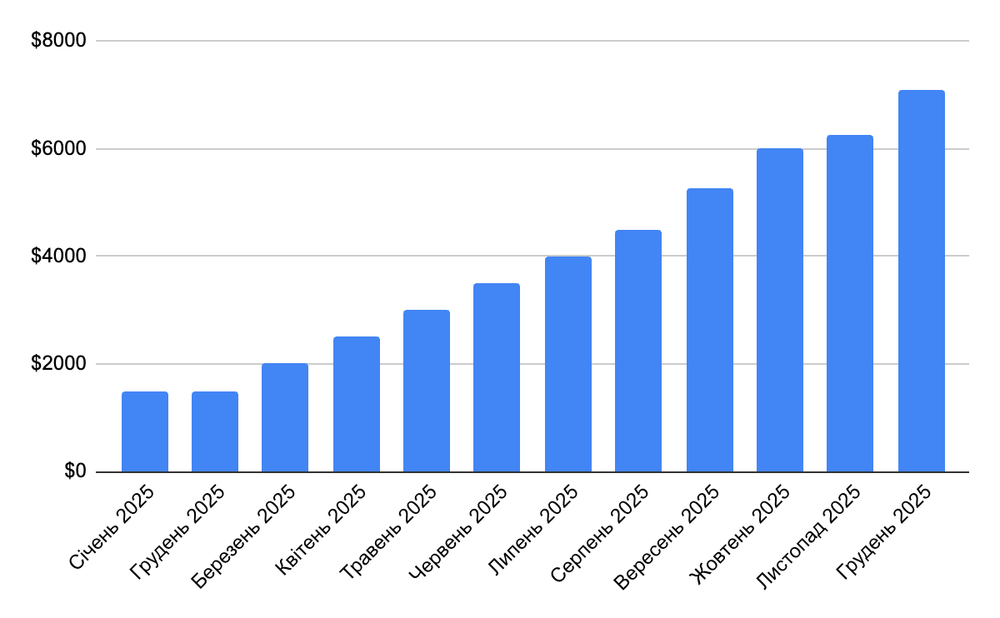
Рисунок 3.8 – Динаміка місячного доходу платформи від комісій (середній прогноз) в доларах США за 12 місяців
[джерело: авторська розробка]
Окрім цього, включення інвесторів з EEA дозволить потенційно підвищити середній чек транзакцій, оскільки європейська аудиторія має більший інвестиційний потенціал.
Окупність витрат на рекламні кампанії буде досягнута на восьмий місяць після їх запуску. Це є значним досягненням, яке демонструє економічну доцільність запропонованих заходів. Завдяки таргетованій рекламі та ретаргетинговим кампаніям платформа зможе збільшити прибуток до рівня, що покриває витрати на найм співробітників та запуск рекламних кампаній.
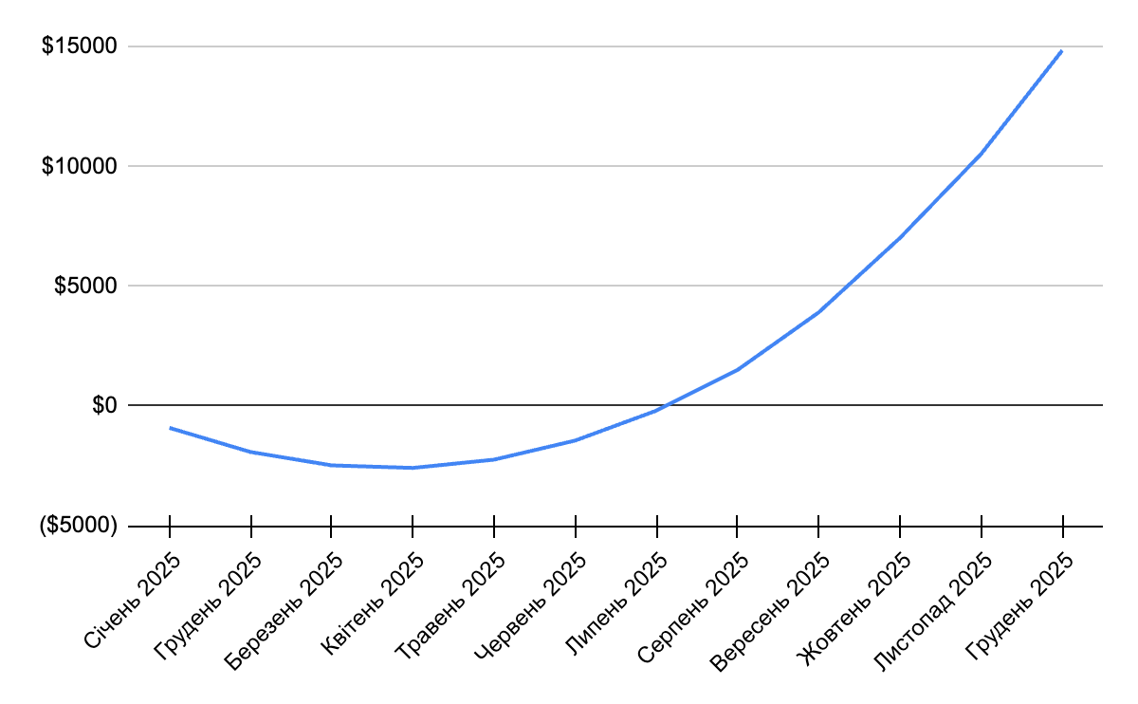
Рисунок 3.9 – Динаміка заробітку платформи (YTD, рік-до-дати) в доларах США за 12 місяців
[джерело: авторська розробка]
Прогнозується, що загальний обсяг залучених інвестицій на кінець 2025 року складе $942 000 (YTD) тільки з реклами. Це перевищує поточний показник у $360 000 на рік що приносить вся поточна маркетингова активність, включаючи політику просування компанії майже втричі. Таке зростання відображає ефективність інтеграції нових інструментів політики просування.Більша частина зростання буде забезпечена за рахунок збільшення кількості нових інвестицій, які принесуть суттєвий приріст загального обсягу залучених коштів. Однак, завдяки ретаргетингу та ремаркетингу збільшиться і частка повторних інвестицій, які також сприятимуть загальному зростанню.
Запровадження запропонованих заходів реформування політики просування, зокрема використання таргетованої реклами, ретаргетингу, ремаркетингу та LinkedIn Conversation Ads, дозволить ТОВ «Ф’юзор» значно покращити фінансові результати та конкурентоспроможність. Річний прибуток та обсяг залучених інвестицій платформи перевищать поточні показники в кілька разів.
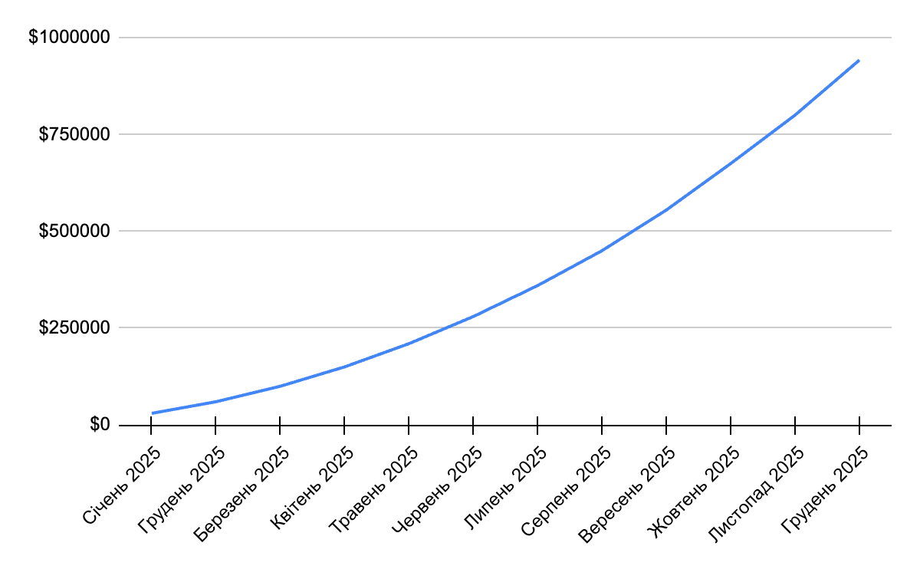
Рисунок 3.10 – Динаміка залучених інвестицій платформи (YTD, рік-до-дати) в доларах США за 12 місяців
[джерело: авторська розробка]
Окрім розроблених прорахунків розрахуємо також 3 основних показника оцінки економічної ефективності запропонованих заходів, а саме термін окупності інвестицій (DPP)[101], внутрішню норму прибутковості (IRR)[102] та чисту поточну вартість (NPV)[103].
Термін окупності відображає період, необхідний для повернення початкових інвестицій. Загальний обсяг інвестицій у реформування політики просування складає 1 330 750 грн, що включає витрати на зарплати керівника відділу реклами, таргетолога, дизайнера та бюджет на запуск реклами. Очікуваний прибуток платформи від інвестиційних комісій за рік становить 1 942 875 грн. Таким чином, компанія окупить початкові вкладення через 8,2 місяця. Це свідчить про швидку ефективність впроваджених заходів, що є надзвичайно важливим у конкурентних умовах ринку.
IRR визначає дохідність проєкту, враховуючи інвестиційні потоки. У даному випадку IRR розраховано за формулою[102]:
$$IRR= \sqrt[n]{\frac{S_{n}}{I_{0}}}-1, де$$
- $S_{n}$ – це дохід за період $n$;
- $I_{0}$ – це величина початкових витрат[102].
Таким чином, отримуємо:
$$IRR= \sqrt[n]{\frac{S_{n}}{I_{0}}}-1=\sqrt[1]{\frac{1942875}{1330750}}-1≈0,4599 або 45,99\%.$$
Показник IRR підтверджує високий потенціал впровадження запропонованих заходів реформування політики просування та підвищення ефективності просування компанії на ринку краудфандингових платформ.
Переходячи до розрахунку чистої поточної вартості (Net Present Value, NPV)[103], то даний показник визначає різницю між дисконтованими доходами проєкту та його витратами. Для розрахунку використано ставку дисконтування 15% річних, що враховує ризики проекту, поточні економічні умови та середню дохідність подібних інвестицій. Таким чином, має наступне рівняння[103]:
$$NPV=\sum_{t=1}^{n}{\frac{S_{t}}{{(1+i)}^{t}}}-I_{0}, де$$
- $S_{t}$ – «чистий грошовий потік у період $t$, тобто сума всіх доходів мінус сума всіх витрат за цей період» [103];
- $i$ – «процентна ставка дисконтування для одного періоду (року)» [103];
- $n$ – «номер останнього досліджуваного періоду» [103];
- $I_{0}$ – це величина початкових витрат[103].
Відповідно маємо наступне:
$$NPV=-1 330 750+\frac{1 942 875}{\left(1+0,15\%\right)}≈609 215 грн.$$
Отримане значення $NPV>0$ свідчить про те, що з урахуванням ставки дисконтування впровадження даних заходів на першому році принесе прибутки нижче вище середніх що робить інвестицію у запровадження даних заходів доцільною. Таким чином, маючи позитивне значення NPV, високу внутрішню норму рентабельності (IRR = 45,99%) та короткий термін окупності (8,2 місяця) можемо зробити висновок про підтвердження ефективності та економічної доцільності запропонованих заходів реформування політики просування.
Попри все, однак, варто ще раз зазначити що розрахунки, представлені в даному аналізі, були виконані за ідеальних умов і базуються на фіксованих показниках, які не враховують потенційний вплив зовнішніх факторів. Зокрема, такі аспекти, як рівень інфляції, коливання курсу долара, економічна ситуація в країні та міжнародні ринки, залишилися поза межами розгляду. Наприклад, підвищення курсу долара може як підвищити, так і знизити загальний обсяг інвестицій, залежно від поведінки інвесторів та їхньої платоспроможності. Інфляція, у свою чергу, може вплинути на операційні витрати компанії, особливо в частині оплати праці співробітників та бюджетів на рекламу.
Окрім цього, в аналізі не враховано різницю у середній сумі чека через збільшення кількості іноземних інвесторів з більшою купівельною спроможністю а також сезонність інвестування, яка може суттєво змінювати поведінку цільової аудиторії. Зокрема, влітку багато інвесторів знижують активність через відпустки, що може вплинути на результати рекламних кампаній і загальний обсяг залучених інвестицій. Також варто зазначити, що подібні розрахунки не включають можливих ризиків, таких як зміна регуляторного середовища або непередбачувані ринкові тенденції. Тому отримані дані слід розглядати як орієнтовні, а не остаточні, що може вплинути на ухвалення стратегічних рішень.

Висновки до розділу 3

У рамках третього розділу було здійснено детальний аналіз поточної політики просування ТОВ «Ф’юзор», визначено її недоліки та розроблено заходи реформування для підвищення ефективності. Аналіз показав, що основними проблемами є низький рівень залучення нових інвесторів, обмежений вплив на етапи залучення (engagement) та утримання (retention) клієнтів, а також недостатня присутність на міжнародному ринку. Ці недоліки обмежують потенціал платформи як в аспекті залучення інвестицій, так і у формуванні довгострокової клієнтської лояльності.
Для подолання цих викликів були запропоновані сучасні інструменти цифрового маркетингу, зокрема таргетована реклама у Facebook, Instagram та LinkedIn, впровадження LinkedIn Conversation Ads, а також стратегій ретаргетингу та ремаркетингу. Такі рішення забезпечують персоналізований підхід до цільової аудиторії, високий рівень залучення користувачів та підвищення їхньої лояльності до платформи.
Прогнозовані результати демонструють значний економічний ефект від впровадження запропонованих заходів. Очікується, що вже через рік платформа зможе залучати 20 нових інвесторів на місяць, що в п'ять разів більше за поточні показники, а кількість повторних інвестицій зросте до 8 на місяць. Прибуток від комісій за інвестиції зросте до $7 100 на місяць, а загальний обсяг залучених інвестицій (YTD) досягне $942 000. Ці результати демонструють доцільність інвестування у вдосконалення маркетингової стратегії та її адаптацію до сучасних вимог ринку.
Окрім цього, реформування політики просування дозволить ТОВ «Ф’юзор» розширити свою присутність на міжнародних ринках, зокрема в країнах Європейської економічної зони (EEA), де попит на інноваційні рішення у сфері defence-tech є значно вищим. Розроблений комплексний підхід до удосконалення політики просування забезпечить стійке зростання платформи, її фінансову стабільність та конкурентоспроможність на глобальному рівні.

ВИСНОВОК

Під час виконання даної магістерської роботи була досягнута її мета, яка полягала у дослідженні, аналізі та розробці заходів щодо реформування політики просування краудфандингових платформ на прикладі ТОВ «Ф’юзор». У процесі дослідження було висвітлено ключові аспекти сучасної політики просування, здійснено її критичний аналіз та запропоновано комплекс заходів для її вдосконалення з урахуванням потреб ринку та особливостей діяльності компанії.
Було проаналізовано теоретичні засади політики просування, включаючи її сутність, класифікацію та інструменти. Визначено, що сучасна політика просування відіграє вирішальну роль у досягненні стратегічних цілей підприємств, зокрема залученні клієнтів, формуванні лояльності та підвищенні впізнаваності бренду. У межах дослідження були охарактеризовані основні інструменти, такі як реклама, PR, персональні продажі, стимулювання збуту та використання цифрових платформ. Крім того, досліджено сучасні підходи до оцінки ефективності інструментів, зокрема KPI та аналітичні системи.
У другому розділі було досліджено стан та тенденції розвитку ринку краудфандингових платформ в Україні, а також проведено аналіз маркетингової діяльності ТОВ «Ф’юзор». Було виявлено, що ринок краудфандингу характеризується високим потенціалом для зростання, але стикається з низкою викликів, таких як регуляторні обмеження, зміни в кон'юнктурі ринку та зростаюча конкуренція. SWOT-аналіз діяльності ТОВ «Ф’юзор» дозволив визначити її сильні сторони, серед яких ефективна маркетингова стратегія та сучасні інструменти просування. Проте було виявлено і низку проблем, таких як обмежений вплив на окремі етапи залучення клієнтів, низька активність у залученні нових інвесторів і недостатнє використання реклами, особливо в міжнародному сегменті.
У третьому розділі були розроблені та обґрунтовані напрями реформування політики просування ТОВ «Ф’юзор». Зокрема, запропоновано інтегрувати таргетовану рекламу в соціальних мережах Facebook, LinkedIn та Instagram, використання LinkedIn Conversation Ads, а також запровадження стратегій ретаргетингу та ремаркетингу. Ці інструменти мають потенціал для значного підвищення ефективності залучення нових клієнтів, формування довгострокових відносин з існуючими інвесторами та розширення присутності компанії на міжнародному ринку. Модель «пісочного годинника» дозволила визначити конкретний вплив кожного інструмента на різні етапи взаємодії клієнтів із платформою, що забезпечило комплексність запропонованого підходу.
В результаті проведеного економічного обґрунтування реформування політики просування було встановлено, що очікувані витрати на впровадження запропонованих заходів є обґрунтованими та покриваються доходами від збільшення кількості інвестицій. Прогнозується, що річний обсяг залучених інвестицій зросте до $942 000, що майже втричі перевищує поточні показники. Впровадження запропонованих заходів дозволить досягти рентабельності вже на восьмий місяць після запуску нової стратегії.
Таким чином, можна зробити висновок, що запропоновані заходи реформування політики просування ТОВ «Ф’юзор» відповідають потребам сучасного ринку краудфандингових платформ та сприятимуть підвищенню конкурентоспроможності компанії. Розроблені рекомендації, зокрема впровадження таргетованої реклами, ретаргетингу та ремаркетингу, забезпечать підвищення залученості клієнтів, розширення географії діяльності та оптимізацію фінансових показників. Подальший розвиток компанії залежатиме від адаптації до змін ринку, інтеграції новітніх технологій та активного використання запропонованих стратегій просування.

ДОДАТКИ

Додаток 1 Економічне обґрунтування заходів реформування політики просування


ГРОШОВИЙ ПОТІК
[UAH, якщо не вказано інше]
 | Січень 2025 | Грудень 2025 | Березень 2025 | Квітень 2025 | Травень 2025 | Червень 2025 | Липень 2025 | Серпень 2025 | Вересень 2025 | Жовтень 2025 | Листопад 2025 | Грудень 2025
Витрати на рекламу
Найм/зарплата керівника відділу реклами | (65000) | (65000) | (65000) | (65000) | (65000) | (65000) | (65000) | (65000) | (65000) | (65000) | (65000) | (65000)
Найм/зарплата таргетолога | (22500) | (22500) | (22500) | (22500) | (22500) | (22500) | (22500) | (22500) | (22500) | (22500) | (22500) | (22500)
Найм/зарплата дизайнера | (12000) | (12000) | (12000) | (12000) | (12000) | (12000) | (12000) | (12000) | (12000) | (12000) | (12000) | (12000)
Бюджет на запуск реклами | - | (4000) | (6000) | (8000) | (10000) | (12000) | (14000) | (16000) | (18000) | (20000) | (13750) | (15000)
Результати реклами
Кількість нових інвестицій (українці) | 4 | 4 | 5 | 5 | 5 | 6 | 6 | 6 | 7 | 7 | 7 | 8
Кількість нових інвестицій (EEA) | - | - | 1 | 2 | 4 | 4 | 6 | 6 | 8 | 10 | 11 | 12
СУММА НОВИХ ІНВЕСТИЦІЙ (USD, $) | $20000 | $20000 | $30000 | $35000 | $45000 | $50000 | $60000 | $60000 | $75000 | $85000 | $90000 | $100000
Кількість повторних інвестицій (українці) | 2 | 2 | 2 | 2 | 2 | 2 | 2 | 3 | 3 | 3 | 3 | 3
Кількість повторних інвестицій (EEA) | - | - | - | 1 | 1 | 2 | 2 | 3 | 3 | 4 | 4 | 5
СУММА ПОВТОРНИХ ІНВЕСТИЦІЙ (USD, $) | $10000 | $10000 | $10000 | $15000 | $15000 | $20000 | $20000 | $30000 | $30000 | $35000 | $35000 | $42000
Прибуток платформи від інвестиційних комісій (2-8%)
(USD, $) | $1500 | $1500 | $2000 | $2500 | $3000 | $3500 | $4000 | $4500 | $5250 | $6000 | $6250 | $7100
(UAH, гривні) | 61875 | 61875 | 82500 | 103125 | 123750 | 144375 | 165000 | 185625 | 216563 | 247500 | 257813 | 292875
Залишок на кінець періоду
(USD, $) | ($912) | ($1009) | ($558) | ($106) | $345 | $797 | $1248 | $1700 | $2402 | $3103 | $3505 | $4324
(UAH, гривні) | (37625) | (41625) | (23000) | (4375) | 14250 | 32875 | 51500 | 70125 | 99063 | 128000 | 144563 | 178375
Заробіток платформи (YTD, рік-до-дати)
(USD, $) | ($912) | ($1921) | ($2479) | ($2585) | ($2239) | ($1442) | ($194) | $1506 | $3908 | $7011 | $10515 | $14839
(UAH, гривні) | (37625) | (79250) | (102250) | (106625) | (92375) | (59500) | (8000) | 62125 | 161188 | 289188 | 433750 | 612125
Залучені інвестиції (YTD, рік-до-дати)
(USD, $) | $30000 | $60000 | $100000 | $150000 | $210000 | $280000 | $360000 | $450000 | $555000 | $675000 | $800000 | $942000

Додаток 2 Приклад вигляду повідомлення LinkedIn Conversation Ads

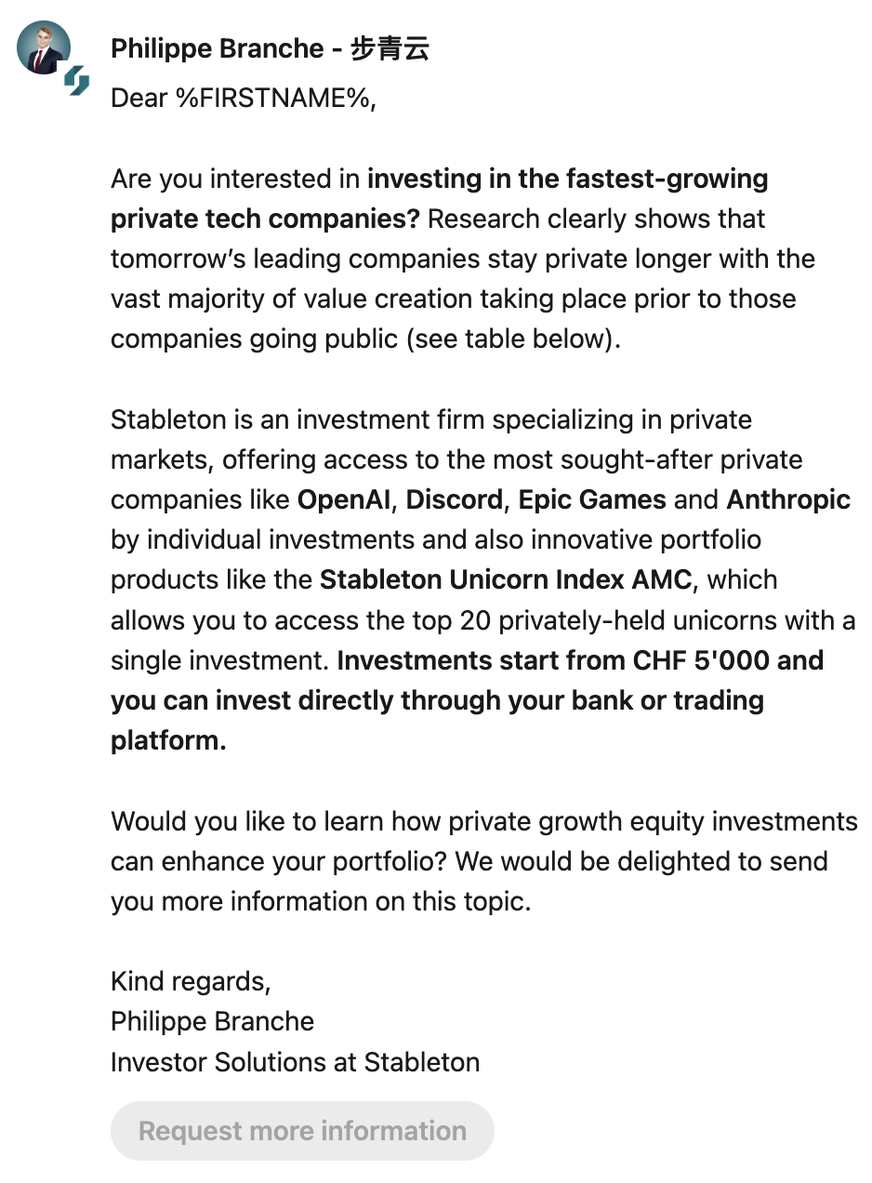

СПИСОК ВИКОРИСТАНИХ ДЖЕРЕЛ

- Діброва Т.Г. Маркетингова політика комунікацій: стратегії, вітчизняна практика [Текст] : навч. посіб. / Т.Г. Діброва. – К.: «Видавничий дім «Професіонал»», 2009.
- Котлер Ф. Маркетинг від А до Я. 80 концепцій, які варто знати кожному менеджеру / пер. з англ. Олексій Сіпігін. Київ : Альпіна Паблішер, 2021.
- Портер М. Конкурентна перевага. Як досягати стабільно високих результатів / пер. з англ.: Ірина Ємельянова, Ірина Гнатковська. Київ : Наш формат, 2019.
- Литвиненко Я. В. Маркетингова цінова політика: Навч. посіб. – К.: ДП «Видавничий дім «Персонал», 2008. 243 с.
- Оксентюк Б., Семенюк С. Маркетингові технології підприємств в сучасному науково-технічному середовищі. – Матеріали ІІ Всеукраїнської науково-практичної Інтернет-конференції. Тернопіль, ТНТУ, 2023. 152 с.
- Маркетингове забезпечення продуктового ринку. Збірник тез ХIV Міжнародної науково-практичної конференції (м. Полтава, 24 травня 2022 року). Полтава: ПДАУ. 2022. 220 с.
- Поліщук І. І. Маркетинговий потенціал в системі управління підприємством : монографія. Вінниця : ВРВ ВТЕI КНТЕУ, 2018. 356 с.
- Палій, Н. С. Маркетингова інноваційна політика : навч. посіб. для студ. вузів / Н. С. Палій ; Донец. нац. ун-т економіки і торгівлі ім. М. Туган-Барановскього. – Донецьк : ДонНУЕТ, 2008. 130 с.
- Peter D. Marketing management and strategy. 4-те вид. Harlow : Financial Times Prentice Hall, 2006. 446 с.
- Гірченко Т.Д. Маркетинг: Навчальний посібник/ Т. Д. Гірченко, О. В. Дубовик. - К.: Фірма "ІНКОС"; К.: ЦУЛ, 2007. 255 с.
- Кузьмін О. Є. Управління змінами. Навчальний посібник / О. Є. Кузьмін, В. В. Яцура, І. І. Грибик, А. М. Грищук, Н. В. Смолінська, М. Б. Гункевич, М. В. Замроз. Львів : Видавництво Львівської політехніки, 2014. 356 с.
- Юринець З. В. Формування інноваційних стратегій: теорія, методологія, практика : монографія. Львів : Сполом, 2016. 412 с
- Parkhomenko-Кutsevil O. Reforming the system of public governance as a basis for the development of modern Ukrainian society. Public administration and local government. 2020. Т. 45, № 2. С. 64–69. URL: https://doi.org/10.33287/102020
- Duncan T., Moriarty S. E. A Communication-Based Marketing Model for Managing Relationships. Journal of Marketing. 1998. Т. 62, № 2. С. 1–13. URL: https://doi.org/10.1177/002224299806200201
- Жданова Л. Промислова революція та індустріалізація: розвиток продуктивних сил та перетворення інститутів. Науковий вісник міжнародного гуманітарного університету. 2015. URL: http://dspase.oneo.edu.ua/ispui/handle/123456789/3917
- Serogina D., Zhovtyak H., Bazetska H. Economic Reconstruction: The Impact Of The Second World War On Post-War Economic Growth. Market Infrastructure. 2023. № 71. URL: https://doi.org/10.32782/infrastruct71-17
- Suprun N. Resources and mechanisms of the post-war reconstruction of West Germany (1945–1962). Ìstorìâ narodnogo gospodarstva ta ekonomìčnoï dumki Ukraïni. 2022. Т. 2022, № 55. С. 39–62. URL: https://doi.org/10.15407/ingedu2022.55.039
- Ілляшенко Н.С. Організаційно-економічні засади інноваційного маркетингу промислових підприємств: монографія / Н.С. Ілляшенко. Суми : «Вид-во СумДУ», 2011. 192c.
- Ілляшенка С.М. Маркетинг для магістрів: посібник/ за заг. ред.. С.М. Ілляшенка. Суми : ВТД «Університетська книга», 2007. 928с
- How Traditional Marketing Techniques Have Evolved with Digital Marketing. Corsto Web Design Ltd. URL: https://www.corsto.co.uk/marketing/how-traditional-marketing-techniques-have-evolved-with-the-rise-of-digital-marketing/.
- Chakrabarty P. AIDA model Research. 2023. URL: https://www.researchgate.net/publication/370028776_AIDA_model_Research
- On the hierarchy of choice: An applied neuroscience perspective on the AIDA model / S. Montazeribarforoushi та ін. Cogent Psychology. 2017. Т. 4, № 1. С. 1363343. URL: https://doi.org/10.1080/23311908.2017.1363343
- Is The New Marketing Funnel Now An Hourglass. TDM. URL: https://www.triangledirectmedia.com/blog/new-marketing-funnel-is-now-an-hourglass.html
- Котлер Ф. Маркетинговий менеджмент / Ф. Котлер, К.Л. Келлер. К. : Хімджест, 2008. 720 с.
- Король І. В. Маркетингові комунікації: навчально-методичний посібник ; МОН України/ І.В. Король. Уманський державний пед. ун-т імені Павла Тичини. Умань : Візаві, 2018. 191 с.
- Моделі атрибуції в Google Analytics. eSputnik. URL: https://esputnik.com/uk/blog/modeli-atrybutsii-v-google-analytics.
- UTM Parameters. DePaul University. URL: https://resources.depaul.edu/sharepoint/best-practices/Documents/UTM%20Parameters.pdf
- How Google uses cookies – Privacy & Terms. Google. URL: https://policies.google.com/technologies/cookies?hl=en-US
- Зуб П., Калач Г. Цифровізація бізнес-процесів промислових підприємств. Економіка та суспільство. 2021. №26. URL: https://economyandsociety.in.ua/index.php/journal/article/view/385
- A must have KPI handbook for marketing manager. Ludismedia. URL: https://cdn2.hubspot.net/hub/302302/file-416229644-pdf/A_must_have_KPI_handbook_for_marketing_manager.pdf
- Шабальник М. Світові фінансові кризи: причини, наслідки та можливості раннього попередження. 2020. URL: https://knute.edu.ua/file/NjY4NQ==/0098ea2175753f023f3b0c4406b2b649.pdf
- Ляшенко В. І., Вишневський О. С. Цифрова Модернізація Економіки України Як Можливість Проривного Розвитку : монографія. Київ : ІЕП, 2018. 254 с.
- 7 Marketing KPIs You Should Know & How to Measure Them. Business Insights Blog. URL: https://online.hbs.edu/blog/post/marketing-kpis.
- Monitoring Progress and Evaluating Results in SEO: 10 Important KPIs – Serpstat Blog. Serpstat. URL: https://serpstat.com/blog/seo-10-important-kpis/.
- Monthly Active Users: What and How to Calculate Them. Klipfolio. URL: https://www.klipfolio.com/resources/kpi-examples/saas/monthly-active-users.
- KPI examples for different types of team. Geckoboard. URL: https://www.geckoboard.com/best-practice/kpi-examples/.
- Sentiment Analysis Key Performance Indicator. KPI Directory. URL: https://kpi.insightworthy.com/sentiment-analysis.
- Marketing KPIs Archives. Profit.co. URL: https://www.profit.co/blog/kpis-library/marketing/.
- Laine A. Email Marketing KPIs: 9 Metrics That Matter. Instantly Blog. URL: https://instantly.ai/blog/email-marketing-kpis/.
- How Close Rates are Shifting in 2024. HubSpot. URL: https://blog.hubspot.com/sales/new-sales-close-rate-industry-benchmarks-how-does-your-close-rate-compare.
- Newell E. Measuring the Success of Your Promotional Campaign. Volusion. URL: https://www.volusion.com/blog/measuring-the-success-of-your-promotional-campaign/
- The use of Net Promoter Score (NPS) to predict sales growth: insights from an empirical investigation / S. Baehre та ін. Journal of the Academy of Marketing Science. 2021. URL: https://doi.org/10.1007/s11747-021-00790-2
- Analytics Tools & Solutions for Your Business. Google Analytics. URL: http://www.google.com/analytics.
- Початок роботи з Ads Manager. Facebook. URL: https://www.facebookblueprint.com/student/activity/213636-get-started-with-facebook-ads-manager.
- LinkedIn Campaign Manager. LinkedIn. URL: https://business.linkedin.com/marketing-solutions/campaign-manager.
- CRM-Software. Salesforce. URL: https://www.salesforce.com/.
- Ordanini A., Miceli L., Pizzetti M., Parasuraman A. Crowd-funding: Transforming customers into investors through innovative service platforms. Journal of Service Management. 2011. Т. 22, № 4. С. 443–470. URL: https://doi.org/10.1108/09564231111155079
- Petrenko N., Yaremenko L., Kashcheieva G. Crowdfunding as a socio-economic opportunity for state support. University Economic Bulletin. 2023. Т. 18, № 4. С. 33–40. URL: https://doi.org/10.31470/2306-546x-2023-4-33-40
- Диба, О. Краудфандинг: теорія та можливості використання в Україні [Текст] / О. Диба, Ю. Гернего // Банківська справа. – Київ, 2015. – № 1-2. – С. 53-62.
- Степура В. В. Сутність Та Переваги Краудфандингу Як Зовнішнього Джерела Фінансування Проектів. Гроші, фінанси і кредит. URL: https://www.econ.vernadskyjournals.in.ua/journals/2019/30_69_3/28.pdf
- Конкуренція | Словник термінів. SmartTender. URL: https://smarttender.biz/terminy/view/konkurentsiya/
- Правовий аналіз правового регулювання діяльності краудфандингових платформ. «Консультант» Юридичний маркетплейс. URL: https://consultant.net.ua/consultant-article/3680
- Legal regulation of crowdfunding and alternative financing in Ukraine. «Консультант» Юридичний маркетплейс. URL: https://consultant.net.ua/en/consultant-article/8817
- Digital Capital Raising - Ukraine | Market Forecast. Statista. URL: https://www.statista.com/outlook/dmo/fintech/digital-capital-raising/ukraine.
- Гребенюк М. О., Швайко Л. М., Тихомирова К. С. Роль Краудфандингу У Майбутньому України: Проблеми Та Перспективи. Соціальна Економіка, 2023. URL: https://doi.org/10.26565/2524-2547-2023-66-11
- Пандемія коронавірусної хвороби 2019. Українська правда. URL: https://www.pravda.com.ua/cdn/covid-19/cpa/
- UNITED24 - The initiative of the President of Ukraine. UNITED24. URL: https://u24.gov.ua/.
- Благодійний фонд «Повернись живим» - допомога ЗСУ. Повернись живим. URL: https://savelife.in.ua/.
- Госпітальєри – Медичний батальйон. Госпітальєри. URL: https://www.hospitallers.life/.
- Гаркавенко С. С. Маркетинг : підруч. [для студ. ек. спец. вищ. навч. закл.] / Світлана Степанівна Гаркавенко. К. : Лібра, 2004. 712 с.
- Косуля І. Ю. Краудсорсинг та краудфандинг: нові поняття чи нові феномени? //Методологія, теорія та практика соціологічного аналізу сучасного суспільства. – 2014. – №. 20. – С. 267-271.
- Краудфандинг: стратегії залучення коштів та перспективи краудфандингу. Соціальна країна. URL: https://welfare.green/kraudfanding-strategii-zaluchennya-koshtiv-ta-perspektivi-kraudfandingu/
- Зозульов О.В. Фундаментальний маркетинг: навчально-методичний комплекс [Електронний ресурс] : навч. посіб. для студентів спеціальності 075 «Маркетинг», освітня програма «Промисловий маркетинг» / Зозульов О.В., Царьова Т.О., Гавриш Ю.О.; КПІ ім. Ігоря Сікорського. – Київ : КПІ ім. Ігоря Сікорського, 2022. 362 с.
- Зозульов, О. В. Промисловий маркетинг: курсова робота [Електронний ресурс] : навч. посіб. для студентів спеціальності 075 «Маркетинг», освітня програма «Промисловий маркетинг» / Зозульов О.В., Царьова Т.О.; КПІ ім. Ігоря Сікорського. – Київ : КПІ ім. Ігоря Сікорського, 2022. 81 с.
- Якухно С. О. Венчурні інвестиційні фонди на фінансовому ринку україни. 2023.
- Десятеро надійних помічників. До дня волонтера НВ представляє благодійні проєкти, які роблять найпомітніший внесок у допомогу армії. NV. URL: https://nv.ua/ukr/ukraine/events/10-blagodiynih-fondiv-ta-organizaciy-ukrajini-yaki-naybilshe-dopomagayut-armiji-pid-chas-viyni-50264780.html
- Крауд-інвестування в українські військові стартапи. Fusor. URL: https://fusor.org/.
- Бакай В. Конкурентні переваги підприємства: характеристика та їх оцінка за моделлю портера. Modeling the development of the economic systems. 2022. № 2. С. 145–153. URL: https://doi.org/10.31891/mdes/2022-4-19
- Чому «Fusor»? . Facebook. URL: https://www.facebook.com/photo/?fbid=
408922295267027&amp;set=a.230560146436577.
- Чому нам потрібні інновації та нові вироби в оборонній галузі. Facebook. URL: https://www.facebook.com/photo/?fbid=307577172068207&set
=a.230560139769911.
- Комплекс пеленгаторів «ЕТЕР». Fusor. URL: https://fusor.org/projects/ether
- Проекти. Fusor. URL:https://fusor.org/projects
- Fusor | Kyiv. Facebook. URL: https://www.facebook.com/fusor.org/.
- Personal Selling: Humanizing Your Sales Efforts in Virtual World. Kylas. URL: https://kylas.io/blog/personal-selling-humanizing-sales-efforts.
- Bohns V. A Face-to-Face Request Is 34 Times More Successful Than an Email. Harvard Business Review. URL: https://hbr.org/2017/04/a-face-to-face-request-is-34-times-more-successful-than-an-email.
- Solomons M. 110 Direct Marketing Statistics: Campaigns, Ethics and More. Linearity. URL: https://www.linearity.io/blog/direct-marketing-statistics/.
- Direct Mail Advertising - Worldwide | Market Forecast. Statista. URL: https://www.statista.com/outlook/amo/advertising/direct-messaging-advertising/direct-mail-advertising/worldwide
- Impactful Branding Statistics (New 2024 Data). WiserNotify. URL: https://wisernotify.com/blog/branding-stats/.
- 30+ Interesting Trade Fair Statistics and Facts in 2024. Fair Point GmbH. URL: https://www.fair-point.com/en/blog/35-interesting-trade-fair-statistics-and-facts?id=66
- Fusor буде на Lviv IT Arena! Facebook. URL: https://www.facebook.com/photo/?fbid=507793518713237&set=a.230560139769911
- Defence Alliance of Ukraine та Fusor об’єднуються! Facebook. URL: https://www.facebook.com/fusor.org/posts/pfbid02MthSWTEw9x6GjCVL4KkwPiBv9PAe9mWjn42FmCbJuvN7C1ydhjNvne3ADuW5UmC5l.
- 112 Stats You Never Knew About Strategic Partnerships. Breezy. URL: https://breezy.io/blog/strategic-partnership-stats.
- Honadi W., Johan J. C. The Effects of Advertisements on Influencing Decisions to Invest in Riskier Financial Assets. Journal of Business, Management, and Social Studies. 2023. Т. 3, № 3. С. 181–192. URL: https://doi.org/10.53748/jbms.v3i3.68
- The Science Behind How Brands Seduce Our Subconscious. HubSpot. URL: https://blog.hubspot.com/agency/science-brands-seduce-subconscious
- Wu K., Yu Y., Dong D. Does advertising really work?. International Journal of Accounting & Information Management. 2020. Т. 28, № 3. С. 497–515. URL: https://doi.org/10.1108/ijaim-10-2019-0119
- Fusor.org Website Performance. SimilarWeb. URL: https://www.similarweb.com/website/fusor.org/
- Crowdfunding. European Union. URL: https://finance.ec.europa.eu/capital-markets-union-and-financial-markets/financial-markets/crowdfunding_en
- Попова Н. В. Основи реклами : навчальний посібник / Н. В. Попова. – Х. : Видавництво «ВДЕЛЕ», 2016. 145 с.
- Черненко О.Е. На шляху до пост-цифрового маркетингу в Україні: проблеми та завдання. Маркетинг в Україні. 2016. № 3. С. 41-42.
- Malchyk M., Adasiuk I. Advertising In The Internet: Theoretical Analysis And Features. Journal of Lviv Polytechnic National University. Series of Economics and Management Issues. 2021. Т. 5, № 1. С. 75–85. URL: https://doi.org/10.23939/semi2021.01.075
- Роман І. Юрій К. Таргетована реклама: що це таке, особливості, види реклами, як її запустити та налаштувати у соцмережах. elit-web.ua. URL: https://elit-web.ua/ua/blog/targetirovannaya-reklama
- Muether X. Targeted advertising 101: Advertising platform comparison. LinkedIn. URL: https://www.linkedin.com/pulse/targeted-advertising-101-platform-comparison-xenia-muether/
- Sponsored Messaging Playbook | A Beginner’s Guide to Engaging Business Buyers. LinkedIn. URL: https://business.linkedin.com/content/dam/me/business/en-us/amp/marketing-solutions/images/lms-conversation-ads/pdf/linkedin-sponsored-messaging-playbook-v01.pdf
- Master LinkedIn Conversation Ads: Strategies, Benefits, and Best Practices [Guide]. Beacon Digital Marketing. URL: https://www.beacondigitalmarketing.com
/blog/linkedin-conversation-ads-everything-you-need-to-know
- Ad Details. LinkedIn. URL: https://www.linkedin.com/ad-library/detail/343607843
- Yüksel D. Remarketing and Retargeting //Tarakçıİ. E. AslanR.(Eds.), The essentials of today’s marketing. 2023. С. 53-63.
- Targeted Advertising Statistics Statistics: Market Data Report 2024. Gitnux Market Data. URL: https://gitnux.org/targeted-advertising-statistics/
- Retargeting vs. Remarketing: What Should You Use?. Similarweb. URL: https://www.similarweb.com/blog/marketing/sem-ppc/retargeting-vs-remarketing/
- Статистика зарплат в Україні. Work.ua. URL: https://www.work.ua/stat/
- Targeted Advertising Statistics By Countries, Companies and Platforms. Enterprise Apps Today. URL: https://www.enterpriseappstoday.com/stats/targeted-advertising-statistics.html
- Період окупності. Вікіпедія. URL: https://uk.wikipedia.org/wiki/Період_окупності
- Внутрішня норма прибутку. Вікіпедія. URL: https://uk.wikipedia.org/wiki/Внутрішня_норма_прибутку
- Чиста поточна вартість. Вікіпедія. URL: https://uk.wikipedia.org/wiki/Чиста_поточна_вартість

